муниципальное бюджетное общеобразовательное учреждение
средняя общеобразовательная школа №22
(МБОУ СОШ № 22)
СОГЛАСОВАНО  Педагогическим советом  МБОУ СОШ № 22  протокол от 18.04.2025 № 6 | УТВЕРЖДАЮ  Директор МБОУ СОШ №22  _________Г.И.Тоткалова  Приказ от 18.04.2025 №56-ОД

ОТЧЕТ
О РЕЗУЛЬТАТАХ САМООБСЛЕДОВАНИЯ

МБОУ СОШ №22

за 2024 год

АНАЛИТИЧЕСКАЯ ЧАСТЬ

ОБЩИЕ СВЕДЕНИЯ ОБ ОБРАЗОВАТЕЛЬНОЙ ОРГАНИЗАЦИИ

Наименование образовательной организации | муниципальное бюджетное общеобразовательное учреждение средняя общеобразовательная школа №22
Руководитель | Тоткалова Галина Ивановна
Адрес организации | Ростовская область, Красносулинский район, р.п.Горный, ул. Соцтруда, 1-В
Телефон | 89287564171
Адрес электронной почты | gtotkalova_oo22_kr@mail.ru
Учредитель | Управления образования Красносулинского района

Дата создания | 1922 год
Лицензия | № 4087 от 05.11.2014 г.
Свидетельство о государственной аккредитации | №1430 от 21.02.2012
Основным видом деятельности МБОУ СОШ №22 (далее – Школа) является реализация общеобразовательных программ:
- основной образовательной программы начального общего образования;
- основной образовательной программы основного общего образования;
- основной образовательной программы среднего общего образования.
Также Школа реализует:
- адаптированную основную общеобразовательную программу начального общего образования обучающихся для детей с задержкой психического развития(вариант 7.2)
-адаптированную основную общеобразовательную программу основного общего образования с нарушениями опорно-двигательного аппарата (НОДА)
-адаптированную основную общеобразовательную программу основного общего образования с тяжелыми нарушениями речи (ТНР) (вариант 2)
- адаптированную основную общеобразовательную программу основного общего образования обучающихся с ЗПР
- адаптированную основную общеобразовательную программу для детей с ОВЗ обучающихся с УО (вариант1)
- дополнительные образовательные программы: «Русоведы», «Краеведение», «Юный математик», «Занимательный английский», «Юный эколог», «Литературная гостиная», «Лепка», «Юные театралы», «Театральная мастерская», «Основы рисования», «Рисунок, живопись, композиция», «Конструирование и моделирование», «Патриоты России», «Школьный спортивный клуб», «Светофорчики».

СИСТЕМА УПРАВЛЕНИЯ ОРГАНИЗАЦИЕЙ
Управление осуществляется на принципах единоначалия и самоуправления.

Таблица 1. Органы управления, действующие в Школе

Наименование органа | Функции
Директор | Контролирует работу и обеспечивает эффективное взаимодействие структурных подразделений организации, утверждает штатное расписание, отчетные документы организации, осуществляет общее руководство Школой
Управляющий совет | Рассматривает вопросы:  - развития образовательной организации;  - финансово-хозяйственной деятельности;  - материально-технического обеспечения
Педагогический совет | Осуществляет текущее руководство образовательной деятельностью Школы, в том числе рассматривает вопросы:  - развития образовательных услуг;  - регламентации образовательных отношений;  - разработки образовательных программ;  - выбора учебников, учебных пособий, средств обучения и воспитания;  - материально-технического обеспечения образовательного процесса;  - аттестации, повышения квалификации педагогических работников;  - координации деятельности методических объединений
Общее собрание работников | Реализует право работников участвовать в управлении образовательной организацией, в том числе:  - участвовать в разработке и принятии коллективного договора, Правил трудового распорядка, изменений и дополнений к ним;  - принимать локальные акты, которые регламентируют деятельность образовательной организации и связаны с правами и обязанностями работников;  - разрешать конфликтные ситуации между работниками и администрацией образовательной организации;  - вносить предложения по корректировке плана мероприятий организации, совершенствованию ее работы и развитию материальной базы

Для осуществления учебно-методической работы в Школе создано 5 предметных методических объединения:
- МО учителей гуманитарного цикла
- МО учителей политехнического цикла
- МО учителей естественного цикла
- МО учителей начальных классов
- МО классных руководителей

ОЦЕНКА ОБРАЗОВАТЕЛЬНОЙ ДЕЯТЕЛЬНОСТИ
Образовательная деятельность организуется в соответствии:

- с Федеральным законом от 29.12.2012 № 273-ФЗ «Об образовании в Российской Федерации»;
- приказом Минпросвещения России от 22.03.2021 № 115 «Об утверждении Порядка организации и осуществления образовательной деятельности по основным общеобразовательным программам – образовательным программам начального общего, основного общего и среднего общего образования»;

- приказом Минпросвещения России от 18.05.2023 № 372 «Об утверждении федеральной образовательной программы начального общего образования» (далее – ФОП НОО);

- приказом Минпросвещения России от 18.05.2023 № 370 «Об утверждении федеральной образовательной программы основного общего образования» (далее – ФОП ООО);

- приказом Минпросвещения России от 18.05.2023 № 371 «Об утверждении федеральной образовательной программы среднего общего образования» (далее – ФОП СОО);

- приказом Минпросвещения России от 31.05.2021 № 286 «Об утверждении федерального государственного образовательного стандарта начального общего образования»;

- приказом Минпросвещения России от 31.05.2021 № 287 «Об утверждении федерального государственного образовательного стандарта основного общего образования»;

- приказом Минобрнауки от 17.05.2012 № 413 «Об утверждении федерального государственного образовательного стандарта среднего общего образования»;

- СП 2.4.3648-20 «Санитарно-эпидемиологические требования к организациям воспитания и обучения, отдыха и оздоровления детей и молодежи»;

- СанПиН 1.2.3685-21 «Гигиенические нормативы и требования к обеспечению безопасности и (или) безвредности для человека факторов среды обитания» (действуют с 01.03.2021);

- основными образовательными программами по уровням образования, включая рабочие программы воспитания, учебные планы, планы внеурочной деятельности, календарные учебные графики, календарные планы воспитательной работы;

- расписанием занятий.

С 1 сентября 2024 года МБОУ СОШ №22 приступила к реализации ООП всех уровней образования с учетом поправок во ФГОС и ФОП. На педсовете 30.08.2024 были утверждены новые редакции ООП уровней образования по новым требованиям ФГОС и ФОП.

На педсовете 30.08.2024 были утверждены новые редакции ООП уровней образования по новым требованиям ФГОС и ФОП. В ООП ООО актуализировали содержание федеральных рабочих программ по литературе и географии из-за изменившейся геополитической обстановки. Так, в ФРП по литературе скорректировали список литературных произведений, которые должны изучить школьники. Привели учебные планы ООП всех уровней в соответствие с ФГОС и ФОП. В ООП ООО разделили физкультуру и ОБЗР на две предметные области, в ООП НОО и ООО указали в предметной области «Технология» учебный предмет «Труд (технология)». В ООП НОО и ООО включили рабочие программы учебного предмета «Труд (технология)» (приказ Минпросвещения от 19.03.2024 № 171). В ООП ООО ввели предметные результаты освоения нового предмета «Основы безопасности и защиты Родины». Рабочие программы по ОБЖ заменили рабочими программами по новому учебному предмету
«Основы безопасности и защиты Родины» (приказ Минпросвещения от 01.02.2024 № 62).

Школа разработала и приняла на педагогическом совете 30.08.2024 (протокол № 1) основные общеобразовательные программы – начального общего, основного общего и среднего общего образования, отвечающие требованиям федеральных образовательных программ, а также определила направления работы с участниками образовательных отношений для достижения планируемых результатов.
С 1 сентября 2024 года школа реализует 2 основные общеобразовательные программы, разработанныех в соответствии с и ФГОС уровня образования:
- Для 1-4 классов – ООП НОО, разработанную в соответствии с ФГОС НОО, утвержденную приказом Минпросвещения России от 18.07.2022 №569 и ФОП НОО, утвержденной приказом Минпросвещения России от 18.05.2023 № 372
- Для 5-9 классов – ООП ООО, разработанную в соответствии с ФГОС ООО, утвержденным приказом Минпросвещения России от 31.05.2021 № 287 и ФОП ООО, утвержденной приказом Минпросвещения России от 18.05.2023 № 370;
Учебные планы 1–4-х классов ориентированы на четырехлетний нормативный срок освоения основной образовательной программы начального общего образования (реализация обновленного ФГОС НОО и ФОП НОО), 5-9-х классов – на пятилетний нормативный срок освоения основной образовательной программы основного общего образования (реализация ФГОС-2021 и ФОП ООО),
Форма обучения: очная. Язык обучения: русский.

Таблица 2. Общая численность обучающихся, осваивающих образовательные программы на 31.12.2024 году
Название образовательной программы | Численность обучающихся
Основная образовательная программа начального общего образования по ФГОС начального общего образования, утвержденному приказом Минпросвещения России от 31.05.2021 № 286 | 93

Основная образовательная программа основного общего образования по ФГОС основного общего образования, утвержденному приказом Минпросвещения России от 31.05.2021 № 287 | 116
Всего в 2024 году в образовательной организации получали образование 209 обучающихся.
Кроме того Школа реализует следующие адаптированные образовательные программы :
- адаптированную основную общеобразовательную программу начального общего образования обучающихся с ЗПР;
- адаптированную основную общеобразовательную программу начального общего образования обучающихся с НОДА с ДЦП;
- адаптированную основную общеобразовательную программу основного общего образования обучающихся с ЗПР для 5-9 классов
- - адаптированную основную общеобразовательную программу для детей с ОВЗ ЗПР обучающихся с УО (вариант1)
- - адаптированную основную общеобразовательную программу основного общего образования обучающихся с НОДА для 9 классов
- дополнительные общеразвивающие программы.

РЕАЛИЗАЦИЯ ФГОС И ФОП

С 1 сентября 2024 года школа реализует 3 основные общеобразовательные программы, разработанные в соответствии с ФОП уровня образования:
- для 1–4-х классов – ООП НОО, разработанную в соответствии с ФГОС НОО, утвержденным приказом Минпросвещения России от 31.05.2021 № 286 и ФОП НОО, утвержденной приказа Минпросвещения России от 18.05.2023 № 372;
- для 5–9-х классов – ООП ООО, разработанную в соответствии с ФГОС ООО, утвержденным приказом Минпросвещения России от 31.05.2021 № 287 и ФОП ООО, утвержденной приказом Минпросвещения России от 18.05.2023 № 370;
С 1 сентября 2024 года МАОУ СОШ № 11 приступила к реализации ООП всех уровней образования с учетом поправок во ФГОС и ФОП. На педсовете 30.08.2024 были утверждены новые редакции ООП уровней образования по новым требованиям ФГОС и ФОП.
В ООП ООО и СОО актуализировали содержание федеральных рабочих программ по литературе и географии из-за изменившейся геополитической обстановки. Так, в ФРП по литературе скорректировали список литературных произведений, которые должны изучить школьники.
В ООП всех уровней в программах по физкультуре расширили количество модулей по отдельным видам спорта.
В ООП НОО и ООО включили рабочие программы учебного предмета «Труд (технология)» (приказ Минпросвещения от 19.03.2024 № 171). В ООП ООО — ввели предметные результаты освоения нового предмета «Основы безопасности и защиты Родины». Рабочие программы по ОБЖ заменили рабочими программами по новому учебному предмету «Основы безопасности и защиты Родины» (приказ Минпросвещения от 01.02.2024 № 62).
Привели учебные планы ООП всех уровней в соответствие с ФГОС и ФОП. В ООП ООО — разделили физкультуру и ОБЗР на две предметные области, в ООП НОО и ООО — указали в предметной области «Технология» учебный предмет «Труд (технология)».

Внедрение новых учебных предметов
С 1 сентября 2024 года МБОУ СОШ №22 внедряет в образовательный процесс новые учебные предметы «Труд (технология)» и «Основы безопасности и защиты Родины».
С целью внедрения новых предметов разработаны дорожные карты:
- дорожная карта по введению предмета «Труд (технология)»;
- дорожная карта по введению предмета «Основы безопасности и защиты Родины». В соответствии с дорожными картами в 2024 году провели мероприятия по внедрению новых предметов: актуализировали ООП, организовали подготовку педагогов,
информационное сопровождение и создали условия для реализации программ.
Преподавание учебных предметов «Труд (технология)» и «Основы безопасности и защиты Родины» ведется с непосредственным применением федеральных рабочих программ.
Образовательный процесс по предмету «Труд «Технология» организован с учетом требований ФГОС, ФОП, СП 2.4.3648-20, СанПиН 1.2.3685-21 и Концепции преподавания предметной области «Технология». Все педагоги реализуют в полном объеме практическую часть инвариантных модулей. При отсутствии возможности выполнять практические работы учителя организуют изучение всего объема теоретического материала модуля. Подавляющее большинство обучающихся имеет положительную учебную мотивацию к изучению учебного предмета «Труд (технология)». Образовательный процесс по предмету «Основы безопасности и защиты Родины»
организован с учетом требований ФГОС, ФОП, СП 2.4.3648-20, СанПиН 1.2.3685-21.

Реализация Концепции информационной безопасности детей
С 1 сентября 2023 года МБОУ СОШ № 22 внедряет в образовательный процесс уроки и проводит различные мероприятия по информационной безопасности. Каждый учебный год разрабатывается дорожная карта (план) по разработке и реализации мероприятий по информационной безопасности.
Создана страница на школьном сайте «Информационная безопасность» https://school1922.ru/informatsionnaya-bezopasnost.html, где собран материал для включения педагогами в свою урочную и внеурочную деятельность.
В соответствии с планом проводятся мероприятия и уроки по безопасности детей в сети интернет, чтобы обучить детей навыкам ответственного поведения в цифровой среде.
Проводятся также уроки цифры всероссийского образовательного проекта в сфере цифровой экономики, которые включают в себя и уроки информационной безопасности и грамотно в увлекательной форме рассказывают о различных технологиях в сфере IT и цифровой среды.
Методическими объединениями предложены темы по информационной безопасности, которые можно включить в рабочие программы учебных предметов «Информатика»,
«Технология».
Разработаны и включены в планирование воспитательного процесса уроки информационной безопасности и цифровой грамотности.

Внеурочная деятельность
Организация внеурочной деятельности соответствует требованиям ФГОС уровней общего образования. Структура рабочих программ внеурочной деятельности соответствует требованиям стандартов к структуре рабочих программ внеурочной деятельности. Все рабочие программы имеют аннотации и размещены на официальном сайте Школы.
С 1 сентября 2024 года в планах внеурочной деятельности уровней образования выделено направление – еженедельные информационно-просветительские занятия патриотической, нравственной и экологической направленности «Разговоры о важном». Внеурочные занятия «Разговоры о важном» были включены в планы внеурочной деятельности всех уровней образования в объеме 34 часов.
Рабочая программа, разработанная Институтом стратегии развития образования, успешно реализуется в МБОУ СОШ №22. Внеурочные занятия «Разговоры о важном» внесены в расписание и проводятся по понедельникам первым уроком еженедельно. Ответственными за организацию и проведение внеурочных занятий «Разговоры о важном» являются классные руководители.
В 2024 году проведено занятий в каждом классе согласно расписания. Внеурочные занятия «Разговоры о важном» в 1–9-х классах:
- фактически проведены в соответствии с расписанием;
- темы занятий соответствуют тематическим планам Минпросвещения;
- формы проведения занятий соответствуют рекомендованным.
Обязательным звеном внеурочной деятельности является профориентационный курс внеурочных занятий «Россия – мои горизонты». Занятия проводятся в 6–9-х классах по
- часу в неделю.
В МБОУ СОШ №22 реализуются следующие программы внеурочной деятельности, направленные на углубление предметных знаний:
ООП НОО | 1-4 классы | «Театральный»  «Занимательный английский»; «Доноведение»  «Разговор о правильном питании»  «Шахматы»  «Функциональная грамотность»  «Подвижные игры»  «Природа и мы»  «Орлята России»
ООП ООО | 5 класс | Функциональная грамотность  Физика вокруг нас  Экологика  Разговор о правильном питании  Медиаграмотность  Шахматы  Театральный  Быть гражданином  Спортивные игры  ОДНКНР

Вывод. Планы внеурочной деятельности НОО, ООО выполнены в полном объеме.

Воспитательная работа
Воспитательная работа в 2024 году осуществлялась в соответствии с рабочими программами воспитания, которые были разработаны для каждого уровня и включены в соответствующие ООП.
Воспитательная работа по рабочим программам воспитания осуществляется по следующим модулям:
  - инвариантные – «Классное руководство», «Урочная деятельность» (по ФГОС- 2021);, «Внеурочная деятельность» (по ФГОС-2021); «Взаимодействие с родителями» (по ФГОС-2021); «Самоуправление», «Профориентация», «Ключевые школьные дела», «Внешкольные мероприятия», «Организация предметно- эстетической среды», «Профилактика и безопасность», «Социальное партнерство»,«Детские общественные объединения» ;
  - вариативные – «Школьные медиа», «Волонтерство»,
«Школьный спортивный клуб», «Школьный театр», «Школьный музей»,
«Наставничество».
Воспитательные события в школе проводятся в соответствии с календарными планами воспитательной работы НОО, ООО. Они конкретизируют воспитательную работу модулей рабочей программы воспитания по уровням образования. Виды и формы организации совместной воспитательной деятельности педагогов, школьников и их родителей разнообразны:
  - коллективные школьные дела;
  - акции;
  - Длительные воспитывающие игры
  - Игра “Путь к успеху”
  - Экскурсионные выезды
  - Музейные уроки
  - Воспитательные проекты
Анализ планов воспитательной работы 1–9-х классов показал следующие результаты:
  - планы воспитательной работы составлены с учетом возрастных особенностей обучающихся;
  - в планах воспитательной работы предусмотрены различные виды и формы организации воспитательной работы по гражданско-патриотическому воспитанию, которые направлены на всестороннее развитие личности обучающегося и расширение его кругозора;
  - наиболее содержательная и интересная внеурочная воспитательная деятельность в гражданско-патриотическом направлении отмечена у следующих классных руководителей: Фирсова О.Г., Гранкина Т.А., Беличенко С.В., Оноприенко Л.С.
Посещенные классные мероприятия показывают, что в основном классные руководители проводят классные мероприятия на достаточно высоком уровне.
Работа по гражданско-патриотическому воспитанию обучающихся МБОУ СОШ №22 организуется в рамках реализации рабочей программы воспитания, в частности вариативного модуля «Классное руководство», «Ключевые школьные дела», «Внеурочная деятельность (Разговоры о важном)». Деятельность носит системный характер и направлена на формирование:
  - гражданского правосознания;
  - патриотизма и духовно-нравственных ценностей;
  - экологической культуры как залога сохранения человечества и окружающего мира;
  - активной гражданской позиции через участие в школьном самоуправлении.
В 2024 году в школе проведено 9 общешкольных мероприятия, 10 единых классных часов, 8 акции гражданско-патриотической направленности.
В 2024 году в школе создана первичная ячейка «Движение первых». В составе «Движения Первых» на сегодняшний день 25 обучающихся 5- 9-х классов. Ответственным за работу первичного школьного отделения «Движения Первых» назначен советник директора по воспитанию Кривошея Е.В.
Деятельность первичного отделения осуществляется в рамках вариативного модуля рабочей программы воспитания «Детские общественные объединения». Конкретные воспитательные события, дела и мероприятия отделения конкретизированы в календарном плане воспитательной работы.
В 2024 году в члены первичной ячейки включились во Всероссийские проекты «Движения Первых»: «На связи с природой», «Елка желаний», «БлагоТвори», «Первые в профессии»,
«Мы – граждане России», «Хранители истории» и многие другие. В рамках проекта
«БлагоТвори» создан волонтерский отряд.
В рамках реализации Федерального проекта «Успех каждого ребенка» национального проекта «Образование» и в соответствии с Методическими рекомендациями и Порядком реализации профориентационного минимума в 2023/24 учебном году в 2023/24 учебном году МБОУ СОШ № 22» введен профориентационный минимум для обучающихся 6–9- х классов.
В 2023/24 учебном году школа реализует профориентационный минимум на продвинутом уровне. Школа реализует профориентационный минимум на продвинутом уровне в полном объеме. План мероприятий включает все необходимые мероприятия, предусмотренные для продвинутом уровня.
Для реализации программы базового уровня в МБОУ СОШ №22 для участия обучающихся 6–9-х классов в профориентационной деятельности созданы следующие организационные и методические условия:
- назначен ответственный по профориентации – заместитель директора по воспитательной работе – Рахманина А.А.
- определены ответственные специалисты по организации профориентационной работы – классные руководители 6–9-х классов, педагог-психолог Тихомирова Е.А.
- сформированы учебные группы для участия в профориентационных мероприятиях из числа обучающихся 6–9-х классов;
- разработан план профориентационной работы с учетом возрастных и индивидуальных особенностей обучающихся.
Для реализации профориентационного минимума привлечены партнеры:
- Колледж сервиса и туризма;
Формат привлечения партнеров к реализации профориентационного минимума в 2023/24 учебном году:
- организация и проведение профессиональных проб на базе организаций- партнеров;
- организация и проведение тематических встреч представителей организаций- партнеров с обучающимися школы;
- привлечение организаций-партнеров к участию в Дне профессии, Дне открытых дверей, Дне выпускника.
Мероприятиями для реализации профориентационного минимума охвачены 100 процентов обучающихся 6–11-х классов.
В период с 01.09.2024 до 31.12.2024 в рамках профориентационного минимума реализованы следующие мероприятия:
Дата | Мероприятие | Ответственный
01.09.2024 | В расписании занятий внеурочной деятельности 6-9-х классов предусмотрено проведение профориентационных уроков еженедельно (по четвергам, 1 час). | Учитель Кривошея Е.В.
10.09.2024 | Регистрация школы в проекте «Билет в будущее» – зарегистрировано  обучающихся 6–9-х классов. | Заместитель директора по воспитательной работе Рахманина А.А.
20.09.2024 | Обеспечена возможность участия в онлайн- диагностике обучающихся 6–11-х классов. Приняли участие в диагностике обучающихся 6–11-х классов. | Учитель Кривошея Е.В.
21.09.2024–  27.09.2024 | Проведены групповые консультации с обсуждением результатов онлайн- диагностики. | Учитель Кривошея Е.В.
28.09.2024 | Обеспечена возможность участия родителей обучающихся 6–11-х классов в родительском собрании по профориентации. | Заместитель директора по воспитательной работе Рахманина А.А.

Эффективность воспитательной работы школы в 2024 году оценивалась по результатам анкетирования обучающихся и их родителей, анкетирования педагогов, а также по результатам оценки личностных результатов школьников в динамике (по сравнению с предыдущим периодом). На основании этих данных можно сделать вывод об удовлетворительном уровне организации воспитательной работы школы в 2024 году.
Деятельность педагогического коллектива по воспитанию осуществляется в соответствии с поставленными целью и задачами на удовлетворительном уровне. Все запланированные мероприятия реализованы в полном объеме.

ОРГАНИЗАЦИЯ УЧЕБНОГО ПРОЦЕССА
Организация учебного процесса в Школе регламентируется режимом занятий, учебным планом, календарным учебным графиком, расписанием занятий, локальными нормативными актами Школы.
Начало учебного года – 1 сентября, окончание – 26 мая.
Продолжительность учебного года: 1-е классы – 33 недели, 2–8-е классы – 34 недели, 9- е и 11-е классы – по окончании ГИА.
Продолжительность уроков – 40 минут.
Образовательная деятельность в Школе осуществляется по пятидневной учебной неделе для 1–11-х классов. Занятия проводятся в две смены для обучающихся 2–4, 6-7-х классов, в одну смену — для обучающихся 1-х, 5-х, 8–11-х классов.

Таблица 4. Режим образовательной деятельности

Классы | Количество смен | Продолжительность урока (минут) | Количество учебных дней в неделю | Количество учебных недель в году
1 | 1 | Ступенчатый режим:  35 минут (сентябрь–декабрь);  40 минут (январь–май) | 5 | 33
2–11 | 1 | 40 | 5 | 34

Начало учебных занятий – 8 ч 15 мин.

ПРИМЕНЕНИЕ ЭОР И ЦОР
В 2024 году была продолжена работа по внедрению цифровой образовательной платформы ФГИС «Моя школа». Организованы три обучающих семинара для педагогов. На мероприятиях педагоги изучили функциональные возможности платформы.
МБОУ СОШ № 22 осуществляет реализацию образовательных программ с применением ЭОР, включенных в федеральный перечень электронных образовательных ресурсов, допущенных к использованию при реализации имеющих государственную аккредитацию образовательных программ начального общего, основного общего, среднего общего образования (приказ Минпросвещения от 02.08.2022 № 653).
В связи с этим в начале 2023-2024 учебного года была проведена ревизия рабочих программ на предмет соответствия ЭОР, указанных в тематическом планировании, федеральному перечню (приказ Минпросвещения от 04.10.2023 № 738). В ходе посещения уроков осуществлялся контроль использования ЭОР.
По итогам контроля установлено:
- Все рабочие программы учебных предметов содержат ЭОР, включенные в федеральный перечень электронных образовательных ресурсов, допущенных к использованию при реализации имеющих государственную аккредитацию образовательных программ начального общего, основного общего, среднего общего образования (приказ Минпросвещения от 04.10.2023 № 738).
- На уроках учителя используют ЭОР, включенные в федеральный перечень электронных образовательных ресурсов, допущенных к использованию при реализации имеющих государственную аккредитацию образовательных программ начального общего, основного общего, среднего общего образования (приказ Минпросвещения от 04.10.2023 № 738).
В целях безопасного общения между участниками образовательного процесса все сотрудники школы, большинство учащихся и их родителей подключены к учебному профилю Сферум, закрытое сообщество для общения и проведения онлайн уроков и других мероприятий.
По состоянию на март 2025 года доля активных педагогов, использующих СФЕРУМ составляет 56,3 %.

Идет работа по агитации к присоединению к сообществу школы на Сферум и ФГИС Моя школа учеников и родителей, не изъявивших желание использовать эти ресурсы в обучении.
В школе совместно с провайдером Ростелеком, в рамках проекта развития цифровой образовательной среды (ЦОС) по совместному проекту Минцифры и Министерства просвещения РФ, установлено различное оборудование в классах и школе. Это и интерактивные панели, МФУ, сетевое оборудование, система видеонаблюдения. Организована единая система передачи данных (ЕСПД). Установлено сетевое оборудование с точками доступа к Wi-Fi. Осуществляется доступ обучающихся в сеть интернет через прокси-сервер с фильтрацией контента, а учителей через ЕГПУ (Федеральную государственную информационную систему «Единый портал государственных и муниципальных услуг (функций)».

РАБОТА С УЧЕНИКАМИ, ТРЕБУЮЩИМИ ОСОБОГО ПЕДАГОГИЧЕСКОГО ВНИМАНИЯ

В 2024 году школа организовала адресную работу с целевыми группами в соответствии с Концепцией Минпросвещения от 18.06.2024 № СК-13/07вн.
В школе в 2024 году выделены следующие целевые группы обучающихся:
- обучающиеся с ОВЗ и инвалидностью;
- дети-сироты и дети, оставшиеся без попечения родителей;
- обучающиеся, испытывающие трудности в освоении основных общеобразовательных программ, развитии и социальной адаптации;
- дети, проявляющие различные формы отклоняющегося поведения;
- дети участников, ветеранов СВО;
Организовано психолого-педагогического сопровождения учеников каждой целевой группы в соответствии с планами психолого-педагогического сопровождения. Разработаны программы психолого-педагогического сопровождения обучающихся целевых групп.
В течение второго полугодия 2023/24 и первого полугодия 2024/25 учебного года проводился мониторинг психологического состояния школьников для отслеживания психологического статуса с целью получить информацию о возможных рисках. В ходе мониторинга выявлялись ученики, которые нуждаются в повышенном психолого- педагогическом внимании.
Для обучающихся, нуждающихся в в повышенном психолого-педагогическом внимании, составлены индивидуальные планы работы и организовано индивидуальное сопровождение, включающее:
- индивидуальные консультации;
- индивидуальные и групповые коррекционные занятия.
Организована работа по подготовке педагогов – учителей и классных руководителей – к работе с учениками, требующими повышенного психолого-педагогического внимания:
- подготовлены памятки и методические материалы для педагогов, как действовать в ситуациях кризисного состояния ученика на основе рекомендаций Минпросвещения (письмо Минобрнауки, Минпросвещения от 11.08.2023 № АБ-3386/07).
- организованы консультации по работе с учениками разных целевых групп;
- сформирован банк сценариев воспитательных мероприятий для организации воспитательной работы с учениками целевых групп.

СОДЕРЖАНИЕ И КАЧЕСТВО ПОДГОТОВКИ ОБУЧАЮЩИХСЯ

Проведен анализ успеваемости и качества знаний по итогам 2023/24 учебного года. Статистические данные свидетельствуют об успешном освоении обучающимися основных образовательных программ.

Таблица 5. Статистика показателей за 2023-2024 год

№ п/п | Параметры статистики | 2023-2024  учебный год
1 | Количество детей, обучавшихся на конец учебного года (для 2023/24), в том числе:
1 | – начальная школа | 93
1 | – основная школа | 116
1 | – средняя школа | 0
2 | Количество обучающихся, оставленных на повторное обучение:
2 | – начальная школа | 2
2 | – основная школа | 0
2 | – средняя школа | 0
3 | Не получили аттестата:
3 | – об основном общем образовании | 0
3 | – о среднем общем образовании | 0
4 | Окончили Школу с аттестатом особого образца:
4 | – в основной школе | 6
4 | – в средней школе | 5
Приведенная статистика показывает, что положительная динамика успешного освоения основных образовательных программ сохраняется.

Результаты ГИА-2024
В 2024 году ГИА прошла в обычном формате в соответствии с новыми Порядками ГИА- 9 и ГИА-11. Девятиклассники сдавали ОГЭ по русскому языку и математике, а также по двум предметам на выбор. Одиннадцатиклассники сдавали ЕГЭ по двум обязательным предметам – русскому языку и математике – и при желании по предметам по выбору.
В 2024 году ГИА-11 проходила по новому Порядку ГИА (приказ Минпросвещения, Рособрнадзора от 04.04.2023 № 233/552). В 2024 году по поручению Президента в Порядок ГИА-11 внесли дополнение, которое позволяет выпускникам пересдать ЕГЭ, чтобы улучшить результат (приказ Минпросвещения, Рособрнадзора от 12.04.2024 № 243/802). Теперь в основном периоде помимо резервных сроков закрепили дополнительные дни (п. 47 Порядка ГИА-11).

Таблица 9. Общая численность выпускников учебного года

 | 9-е классы, 2024
Общее количество выпускников | 25  1 ОВЗ

Количество обучающихся на семейном образовании | 0
Количество обучающихся с ОВЗ | 2
Количество обучающихся, получивших  «зачет» за итоговое собеседование / сочинение | 25
Количество обучающихся, не допущенных к ГИА | 0
Количество обучающихся, проходивших процедуру ГИА | 25
Количество обучающихся, получивших аттестат | 25
Кол-во обучающихся , получивших свидетельство об образовании | 0

ФУНКЦИОНАЛЬНАЯ ГРАМОТНОСТЬ. 8- 9 КЛАССЫ (май 2024г)
В целях организации проведения в МБОУ СОШ №22 диагностики функциональной грамотности обучающихся 8-х и 9-х классов в 2023/2024 учебном году был составлен график проведения диагностических работ и определены сроки и место в учебном процессе: в рамках расписания занятий внеурочной деятельности в соответствии с федеральным графиком.
В мае 2024 года были проведены диагностические работы по математической , естественно-научной в 8-х классах и по читательской грамотности в 8-9 классах.
Указанные сроки проведения диагностики обучающихся 8-9 классов включают в себя все процедуры в рамках диагностических работ: выполнение работ обучающимися и проверку работ учителями.
Результаты диагностических работ могут быть использованы для организации работы с учащимися по повышению осознанности и мотивации к обучению, а также актуализации
работы педагогического коллектива по формированию функциональной грамотности обучающихся.

ОСОБЕННОСТИ ИСПОЛЬЗУЕМОГО ИНСТРУМЕНТАРИЯ
На выполнение тестирования по каждому направлению отводилось 45 минут. Тестовые задания представлены по всем 3 уровням сложностям, в соответствии со шкалой умелости, принятой в международных исследованиях PISA. В тестировании представлены вопросы как с простым, так и множественным выбором вариантов ответа. Ответы на закрытые вопросы и простые открытые оценивает сама платформа. Часть вопросов требуют дать полный развернутый ответ, они подлежали оценке со стороны экспертов.

Результаты диагностической работы в целом по школе
Особенность работы заключалась в том, что она направлена не только на проверку уровня сформированности математической грамотности, но и на ее формирование.
Структура диагностической работы обеспечивала возможности:
-выявления индивидуального уровня сформированности функциональной грамотности;
-определения среднего уровня сформированности читательской, математической и естественнонаучной грамотности всей выборки участников диагностики в целом.

Математическая грамотность
В итоговом мониторинге (май 2024г) исследовании по математической грамотности принимало участие 108 (84,4%) обучающихся 8х классов.

Результаты математической грамотности 8 класс в сравнении с декабрем 2023 года

 | май.24 |  |  |  |  |  | дек.23
Уровень | По выборке | по школе | 8а | 8в | 8г | 8д | по выборке | по школе | 8а | 8в | 8г | 8д
Недостаточный | 14 | 26 | 17 | 30 | 27 | 29 | 12 | 1,6 | 6,45 | 0 | 0 | 0
Низкий | 17 | 20 | 10 | 19 | 37 | 14 | 15 | 8,3 | 6,45 | 13,33 | 0 | 13,33
Средний | 26 | 35 | 40 | 22 | 20 | 57 | 29 | 31,2 | 22,58 | 40 | 32,14 | 30
Повышенный | 27 | 12 | 17 | 22 | 7 | 0 | 28 | 24,1 | 48,39 | 10 | 21,43 | 16,67
Высокий | 16 | 9 | 17 | 7 | 10 | 0 | 15 | 34,8 | 16,13 | 36,67 | 46,43 | 40

Сравнивая результаты диагностической работы по ФГ в мае с диагностической работой по МГ в декабре можно отменить, что отсутствует система работы учителей во втором полугодии по формированию математической грамотности. Также данные результаты по 8 классам в мае 2024 года говорят об объективности проведения данной работы в-восьмых классах.

ФУНКЦИОНАЛЬНАЯ ГРАМОТНОСТЬ. 9 КЛАСС ОКТЯБРЬ-ДЕКАБРЬ 2024 ГОД.
В 2024/25 учебном году в соответствии с планом ВШК, планом функционирования ВСОКО и планом мероприятий по формированию функциональной грамотности на 2024/25 учебный год проводился мониторинг уровня сформированности функциональной грамотности в 9-х классах.
Мониторинг включал проведение диагностических работ в 9-х классах.
Информация о проведенных работах представлена в таблице 1.

Таблица 1. Информация о диагностических работах в рамках мониторинга уровня сформированности функциональной грамотности в 2024/25 учебном году
№ п/п | Диагностическая работа | Сроки проведения | Классы | Количество участников,  чел. | Уровень
1 | Комплексная работа по математической грамотности | 21.10.2024 | 9-е | 25 | Региональный
2 | Комплексная работа по математической грамотности | 11.11.2024 | 9-е | 25 | Региональный
3 | Комплексная работа  по естественно-научной | 15.11.2024 | 9-е | 25 | Региональный

 | грамотности
4 | Комплексная работа  по естественно-научной грамотности | 15.12.2024 | 9-е | 25 | Региональный
5 | Комплексная диагностическая работа по читательской грамотности | 25.10.2024 | 9-е | 25 | Региональный
6 | Комплексная диагностическая работа по читательской грамотности | 19.12.2024 | 9-е | 25 | Региональный

Формирование функциональной грамотности учащихся – одна из основных задач современного образования. Уровень сформированности функциональной грамотности – показатель качества образования в масштабах от школьного до государственного.
Цель проведения диагностических работ — оценить уровень сформированности у обучающихся функциональной грамотности.
Всего было проведено 6 диагностических работ, из них 6 работ регионального уровня в соответствии с приказом Министерства образования и науки Калининградской области от 8.10.2024 № 12225 «О продолжении реализации мер, направленных на формирование функциональной грамотности в 2024/25 учебном году».
Диагностические работы регионального уровня проводились с использованием инструментария электронного банка заданий для оценки функциональной грамотности Российской электронной школы (fg.resh.edu.ru).
Для оценивания результатов выполнения работы использовался общий балл по каждому направлению функциональной грамотности. На основе суммарного балла, полученного участниками диагностической работы за выполнение всех заданий, определялся уровень сформированности функциональной грамотности по каждому направлению. Выделено пять уровней сформированности функциональной грамотности: недостаточный, низкий, базовый, повышенный и высокий.

КРАТКОЕ ОПИСАНИЕ СФЕР ФУНКЦИОНАЛЬНОЙ ГРАМОТНОСТИ
- Математическая грамотность – это способность индивидуума проводить математические рассуждения и формулировать, применять, интерпретировать математику для решения проблем в разнообразных контекстах реального мира.
Основа организации оценки математической грамотности включает три структурных компонента:
  - контекст, в котором представлена проблема;
  - содержание математического образования, которое используется в заданиях;
  - мыслительная деятельность (компетентностная область), необходимая для того, чтобы связать контекст, в котором представлена проблема, с математическим содержанием, необходимым для ее решения.
Для определения уровня математической грамотности обучающимся предлагаются учебные задачи, содержащие близкие к реальным проблемные ситуации, представленные в некотором контексте и разрешаемые доступными обучающемуся средствами математики.
- Читательская грамотность – это способность человека понимать, использовать, оценивать тексты, размышлять о них и заниматься чтением для того, чтобы достигать своих целей, расширять свои знания и возможности, участвовать в социальной жизни.
Особое внимание в диагностике читательской грамотности уделяется множественным текстам – текстам, которые взяты из разных источников, имеют разных авторов, опубликованы в разное время, но которые относятся к одной проблематике. При этом одиночные тексты также представлены в диагностических вариантах.
- Естественно-научная грамотность определяется тремя основными компетенциями:
  - научное объяснение явлений;
  - применение естественно-научных методов исследования;
  - интерпретация данных и использование научных доказательств для получения выводов.
В заданиях диагностики ЕГ эти компетенции выступают в качестве компетентностной области оценки. Объектом оценивания являются отдельные умения, входящие в состав трех основных компетенций ЕГ. Основа организации оценки ЕГ включает три структурных компонента:
  - контекст, в котором представлена проблема;
  - содержание естественно-научного образования, которое используется в заданиях;
  - компетентностная область, необходимая для того, чтобы связать контекст, в котором представлена проблема, с естественно-научным содержанием, необходимым для ее решения.
Для определения уровня естественно-научной грамотности обучающимся предлагаются близкие к реальным проблемные ситуации, представленные в некотором контексте и разрешаемые доступными учащемуся средствами естественно-научных предметов.

Типы заданий по форме ответов
Используются следующие типы заданий:
  - с выбором нескольких верных ответов;
  - кратким ответом (в виде текста, букв, слов, цифр);
  - несколькими краткими ответами (отдельные поля для ответов);
  - развернутым ответом;
  - на установление последовательности;
  - перетаскивание объектов.
Время выполнения диагностической работы: от 20 до 40 минут.

Система оценки выполнения диагностической работы
В работу входят задания, которые оцениваются 0, одним, двумя и более баллов. Максимальный балл в каждой работе свой.
Выполнение отдельных заданий оценивается автоматически компьютерной программой или экспертом в зависимости от типа заданий.
Задания с выбором нескольких верных ответов, кратким или развернутым ответом оцениваются в 1, 0 или 2, 1, 0 баллов: полный верный ответ – 2 балла, частично верный ответ – 1 балл, неверный ответ –0 баллов.
Уровень сформированности функциональной грамотности обучающегося определяется на основе суммарного балла, полученного учащимся за выполнение всех заданий диагностической работы:

ВПР-2024 года в 4-х классах
В соответствии с приказом Федеральной службы по надзору в сфере образования и науки от 21.12.2023 года № 2160 «О проведении Федеральной службой по надзору в сфере образования и науки мониторинга качества подготовки обучающихся общеобразовательных организаций в форме всероссийских проверочных работ в 2024 году», приказом комитета по образованию от 29.10.2024 года № ПД-КпО-587 «О проведении всероссийских проверочных работ в муниципальных общеобразовательных учреждениях городского округа «Город Калининград» в 2024-2025 учебном году», приказом директора МАОУ СОШ № 11 от 27.02.2024 года №49-д “Об участии в проведении Всероссийских прроверочных работ в 4 классах”были проведены в 4 классах проверочные работы согласно расписания.
Информация предоставлена в таблице.

Количественный состав участников ВПР (4 классы) 2023-2024 года
Русский язык-177 обучающихся из 184 (96,2%)
Математика-180 обущающихся (97,8%)
Окружающий мир- 177 обучающихся (96,2%)

Результаты ВПР 4-х классов в сравнении за 3 последних года

предметы | качество знаний |  |  | средний балл |  |  | успеваемость
предметы | 2022 | 2023 | 2024 | 2022 | 2023 | 2024 | 2022 | 2023 | 2024
Математика | 76,9 | 78 | 86,1 | 4,07 | 4,1 | 4,35 | 94,94 | 97,75 | 98,9
Русский язык | 46,1 | 64,37 | 80,23 | 3,34 | 3,71 | 4,02 | 83,55 | 92,53 | 98,87
Окружающи й мир | 78,57 | 82,27 | 88,7 | 3,95 | 4,12 | 4,26 | 100 | 99,43 | 100

Как видно из таблицы хорошие и отличные результаты по окружающему миру за 3 года: высокий показатель качества и фактически почти 100% успеваемсоти, кроме 2023- 2024 учебного года.
Сравнивая отметки, полученные по математике и русскому языку, можно сделать вывод о том,что качество знаний, средний балл и успеваемость за три последних года выросла.

Статистические данные ВПР-2024

Математика

Статистика по отметкам
Группы участников | Кол-во ОО | Кол-во участнико в | 2 | 3 | 4 | 5
Вся выборка | 35926 | 1599378 | 2,69 | 22,13 | 44,83 | 30,35
Калининградская обл. | 158 | 12061 | 1,37 | 22 | 46,24 | 30,4
Городской округ «Город Калининград» | 43 | 6628 | 1,16 | 19,27 | 46,65 | 32,92
МАОУ СОШ № 11 |  | 180 | 1,11 | 12,78 | 58,33 | 27,78

Как видно из таблицы, по сравнению с областью процент «2» ниже на 0,26%, «3»- на 9,22%,
«4»- выше на 12,09%. «5»-ниже на 2,62%.
По сравнению с городом процент «2» ниже на 0,05%, «3»- на 6,49%, «4»- выше на 11,68%. «5»-
ниже на 5,14%.
Не соответствуют отметки в классном журнале с полученными завышенными результатами ВПР у 38.3% учащихся, что указывает на несоответствие при опросе учащихся на уроке.

Сравнение показателей итоговых отметок за год (школьный уровень) с ВПР
классы | понизили | повысили | подтвердили
4а | 1 | 15 | 18
4б | 0 | 12 | 21
4в | 1 | 12 | 20
4г | 3 | 7 | 14
4д | 1 | 10 | 17
4е | 2 | 13 | 13
По школе | 8 | 69 | 103
Анализ результатов выполнения ВПР позволил выделить несколько недостатков в подготовке выпускников начальной школы по математике: Несмотря на то, что уровень выполнения работы по классу – базовый, результаты проверочной работы показали низкий уровень владения начальными математическими знания для описания и объяснения окружающих предметов, процессов, явлений, для оценки количественных и пространственных отношений предметов, процессов, явлений; умениями исследовать, распознавать и изображать геометрические фигуры; основами пространственного воображения, основами логического мышления.

Статистические данные ВПР -2024 Русский язык
Кл ас с ы | Выполн яли работу | Ниже базового уровня («2»)  (0-13баллов) | Базовый уровень («3»)  (14-23балла) | Достаточны й уровень («4»)  (24-32  балла) | Повышенны й  уровень («5»)  (33-38 балла) | Средн ий

 |  | к-во | % | к-во | % | к-во | % | к-во | % | балл | Качество знаний
4а | 33 | 0 | 0 | 1 | 3,03 | 17 | 51,52 | 15 | 45,46 | 4,43 | 96,97
4б | 32 | 0 | 0 | 5 | 15,63 | 20 | 62,5 | 7 | 21,88 | 4,06 | 84,38
4в | 34 | 0 | 0 | 4 | 11,76 | 22 | 64,71 | 8 | 23,53 | 4,12 | 88,24
4г | 24 | 1 | 4,17 | 5 | 20,83 | 14 | 58,33 | 4 | 16,67 | 3,88 | 75,0
4д | 26 | 0 | 0 | 14 | 53,85 | 9 | 34,62 | 3 | 11,54 | 3,58 | 46,15
4е | 28 | 1 | 3,57 | 5 | 17,86 | 17 | 60,72 | 5 | 17,86 | 3,93 | 78,57
Об щи е | 177 | 2 | 1,13 | 34 | 19,21 | 99 | 59,33 | 42 | 23,73 | 4,02 | 80,23%
Полученные результаты свидетельствуют о том, что 98,87% учащихся справились с диагностической работой, а 79,8% показали хорошие и отличные результаты.
Не справились с работой 2 учащихся, что составило 1,13%.
Группы участников | Кол-во ОО | Кол-во  участников | 2 | 3 | 4 | 5
Вся выборка | 35919 | 1583487 | 5,1 | 30,15 | 46,34 | 18,42
Калининградская обл. | 158 | 11919 | 2,97 | 30,1 | 48,71 | 18,21
Городской округ «Город Калининград» | 43 | 6462 | 2,69 | 27,19 | 50,22 | 19,9
МАОУ СОШ № 11 |  | 177 | 1,13 | 18,64 | 56,5 | 23,73

Сравнение показателей
отметок по журналу за год с результатами ВПР
Сравнение отметок с отметками по журналу
Группы участников | Кол-во участников | %
Калининградская обл.
Понизили (Отметка < Отметка по журналу) % | 1354 | 11,36
Подтвердили (Отметка = Отметке по журналу) % | 9341 | 78,4
Повысили (Отметка > Отметка по журналу) % | 1220 | 10,24
Всего | 11919 | 100
Городской округ «Город Калининград»
Понизили (Отметка < Отметка по журналу) % | 795 | 12,3
Подтвердили (Отметка = Отметке по журналу) % | 4934 | 76,37
Повысили (Отметка > Отметка по журналу) % | 732 | 11,33
Всего | 6462 | 100
МАОУ СОШ № 11
Понизили (Отметка < Отметка по журналу) % | 15 | 8,47
Подтвердили (Отметка = Отметке по журналу) % | 137 | 77,4
Повысили (Отметка > Отметка по журналу) % | 25 | 14,12
Всего | 177 | 100

Сравнивая результаты ВПР с отметками по журналу, можно сделать вывод о том, что по сравнению:

- (понижение) с областью разница составляет в сторону повышения 2,89%, по сравнению с городом-3,83%;

-(подтверждение) с областью разница составляет в сторону повышения 1%, по сравнению с городом понижение-1,03%;

-(повышение) с областью разница составляет в сторону повышения 3,88%, по сравнению с городом-2.79%
Анализ результатов выполнения ВПР позволил выделить несколько недостатков в подготовке выпускников начальной школы по русскому языку:
- писать под диктовку тексты в соответствии с изученными правилами правописания;
- проверять предложенный текст, находить и исправлять орфографические и пунктуационные ошибки. Осознавать место возможного возникновения орфографической ошибки;
- при работе над ошибками осознавать причины появления ошибки и определять способы действий, помогающие предотвратить ее в последующих письменных работах. Умение на основе данной информации и собственного жизненного опыта обучающихся определять конкретную жизненную ситуацию для адекватной интерпретации данной информации, соблюдая при письме изученные орфографические и пунктуационные нормы. Интерпретация содержащейся в тексте информации.

Статистические данные ВПР-2024 Окружающий мир
 | Вып олн яли раб оту | Ниже базового уровня («2»)  (0-7баллов) |  | Базовый уровень («3»)  (8-17  баллов) |  | Достаточны й уровень («4»)  (18-26  балла) |  | Повышенны й  уровень («5»)  (27-32 балла) |  | Средн ий балл | Качест во знаний
 | Вып олн яли раб оту | к-во | % | к- во | % | к- во | % | к - в о уч-ся | % | Средн ий балл | Качест во знаний
4а | 34 | 0 | 0 | 1 | 2,9 | 12 | 35,3 | 21 | 61,8 | 4,59 | 97,06
4б | 31 | 0 | 0 | 1 | 3,2 | 22 | 70,9 | 8 | 25,8 | 4,23 | 96,8
4в | 34 | 0 | 0 | 2 | 5,9 | 22 | 64,7 | 10 | 29,4 | 4,24 | 94,1
4г | 23 | 0 | 0 | 2 | 8,7 | 15 | 65,2 | 6 | 26,1 | 4,17 | 91,3
4д | 27 | 0 | 0 | 0 | 0 | 20 | 74,1 | 7 | 25,9 | 4,26 | 100
4е | 28 | 0 | 0 | 4 | 14,  3 | 18 | 64,3 | 6 | 21,4 | 4,07 | 85,7
Об щи | 177 | 0 | 0 | 10 | 5,7 | 109 | 61,6 | 58 | 32,8 | 4,26 | 88.7%

е

Статистика по отметкам

ВПР 2024 Окружающий
мир 4 класс
Группы участников | Кол-во ОО | Кол-во участников | 2 | 3 | 4 | 5
Вся выборка | 35853 | 1587984 | 1,04 | 18,24 | 55,24 | 25,48
Калининградская обл. | 158 | 12121 | 0,26 | 16,25 | 55,96 | 27,52
Городской округ «Город Калининград» | 43 | 6658 | 0,23 | 13,35 | 56,13 | 30,29
МАОУ СОШ №11 |  | 177 | 0 | 11,3 | 62,15 | 26,55
Из таблицы видно, что больше «4» по сравнению с областью и городом соответственно на 6,19 и 6,02% и меньше «5» соответственно на 0,97 и 3,74%, но меньше «3» на 4,95 и
2,05%.

Сравнение отметок с отметками по журналу
Группы участников | Кол-во участников | %
Калининградская обл.
Понизили (Отметка < Отметка по журналу) % | 1319 | 10,88
Подтвердили (Отметка = Отметке по  журналу) % | 9104 | 75,12
Повысили (Отметка > Отметка по журналу) % | 1696 | 13,99
Всего | 12121 | 100
Городской округ «Город Калининград»
Понизили (Отметка < Отметка по журналу) % | 710 | 10,67
Подтвердили (Отметка = Отметке по  журналу) % | 4900 | 73,62
Повысили (Отметка > Отметка по журналу) % | 1046 | 15,72
Всего | 6658 | 100
МАОУ СОШ № 11
Понизили (Отметка < Отметка по журналу) % | 20 | 11,3
Подтвердили (Отметка = Отметке по  журналу) % | 144 | 81,36
Повысили (Отметка > Отметка по журналу) % | 13 | 7,34
Анализ результатов выполнения ВПР позволил выделить несколько недостатков в подготовке выпускников начальной школы по окружающему миру:
- Овладение начальными сведениями о сущности и особенностях объектов, процессов и явлений действительности (природных, социальных, культурных, технических и др.);

- Готовность излагать свое мнение и аргументировать свою точку зрения; осознанно строить речевое высказывание в соответствии с задачами коммуникации.

ВПР - 2024 в основной и средней школе

РЕЗУЛЬТАТЫ ВПР-2024 в 8х и 11х классах
В 2024 году в соответствии с приказом Рособрнадзора от 23.12.2023 № 2160 «О проведении Федеральной службой по надзору в сфере образования и науки мониторинга качества подготовки обучающихся общеобразовательных организаций в форме всероссийских проверочных работ в 2024 году», приказом директора МАОУ СОШ № 11 от 02.02.2024 «Об участии в проведении ВПР обучающихся 11х классов в 2024 году и приказом директора школы от 20.02.2024 № 42-д «Об участии в проведении ВПР обучающихся 8х классов в 2024 году» Всероссийские проверочные работы были проведены в 8-х и 11х классах согласно утвержденного расписания.
Выборочный контроль объективности образовательных результатов ВПР проведен по русскому языку и математике в 8-х классах Обучающиеся 8 класса по биологии, географии и обществознанию выполняли работу в компьютерной форме.
Информация о проведенных работах и количестве участников представлена в таблице.

Количественный состав участников ВПР-2023
В работе приняли участие
В 8х классах – 119 обучающихся из 128 (92,1%).
В 11х классах - по истории -97,4%, география 95,8%, биология – (96,3%), физике - (96,9%), химии 88,98%.
Данные показатели позволил получить достоверную оценку образовательных результатов учеников по основной школе.

РЕЗУЛЬТАТЫ ВПР

обучающихся 11 классов в сравнении за 3 учебных года

предметы | СБ |  |  | КЗ |  |  | УСП
предметы | 2022 | 2023 | 2024 | 2022 | 2023 | 2024 | 2022 | 2023 | 2024
физика | 3,47 | 4,0 | 3,81 | 47,6 | 85,7 | 71 | 100 | 100 | 100
биология | 3,05 | 3,29 | 3,9 | 10,53 | 28,5 | 69 | 94,74 | 100 | 100
история | 3,4 | 3,14 | 4,16 | 42,22 | 83,7 | 91,9 | 97,78 | 97,3 | 100
география | - | 4,31 | 3,78 | - | 100 | 73,9 | - | 100 | 100
химия |  |  | 3,92 |  |  | 75 |  |  | 100

При сто процентной успеваемости произошло снижения качества обученнности в сравнении с прошлым учебным годом по физике на 14,7%, географии на 26,1%. Значительно вырос качественный показатель по биологии (на 40,5%).
Сравнивая оценки, полученные на ВПР по биологии с оценками за первое полугодие можно отметить, что 88% (2023-64,29%) обучающихся подтвердили оценки, написали ниже итоговой 3,8 %(2023-7,14%) учащихся написали выше итоговой оценке 7,7% (2023-28,57 %.):

 | кол-во | %
Подтвердили | 23 | 88
Выше полугодовой отметки | 2 | 7,7
Ниже полугодовой отметки | 1 | 3,8

ВПР -11 класс. История.
Работу в 2024 году выполняли 37 из 38 обучающихся . что составило 97,4%

Статистические результаты ВПР:

класс | По списку | Выполняли работу | «5» | «4» | 3 | 2 | СБ | КЗ
11А | 20 | 19 | 0 | 16 | 3 | 0 | 3,84 | 84,2
11Б | 18 | 18 | 9 | 9 | 0 | 0 | 4,5 | 100
2024 | 38 | 37 | 9 | 25 | 3 | 0 | 4,16 | 91,9
2023 | 44 | 37  84% | 3 | 28 | 5 | 1 | 3,89 | 83,7
2023 | 44 | 37  84% | 8,1 | 75,6 | 13,5 | 2,7 | 3,89 | 83,7
2022 | 49 | 46 | 4,3 | 43,4 | 50 | 2,1 | 3,5 | 48

По сравнению с результатами ВПР 2022 и 2023 года качественные показатели по истории в 2024 значительно улучшились. Анализ выполнения работ показывает, что уровень подготовки по истории соответствует навыкам и умениям учащихся. Сравнение оценок Всероссийской проверочной работы по истории с полугодовыми оценками выпускников представлено в таблице 5.
Таблица 5. Сравнение оценок ВПР по истории с полугодовыми оценками выпускников.
 | 11а | 11б | всего | 2024 2023  % % | 2022 %
Ниже полугодовой | 2 | 1 | 3 | 8,1 72,9 | 63,04
Подтвердили | 17 | 16 | 33 | 89,2 21,6 | 52,17
Выше полугодовой | 0 | 1 | 1 | 2,7 5,4 | 15,22
ИТОГО | 19 | 18 | 37

Отсутствует расхождение с отметкой в два балла за первое полугодие 2023-2024 учебного года. 89,2% обучающихся подтвердили свои знания, что говорит об объективности оценивания обучающихся в течении обучения в первом полугодии.
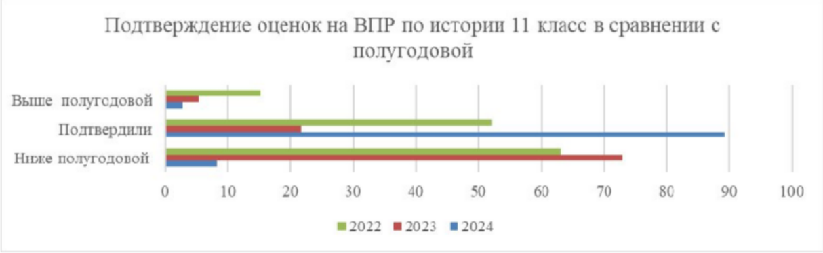
Анализ выполнения заданий в целом по параллели показал, что с заданиями базового уровня:

2024 год | 1 (1б) | 2 (2б) | 3 (2б) | 4 (1б) | 5 (4б) | 6 (1б) | 7 (1б) | 8 (2б) | 9 (1б) | 10К1 (1б) | 10К2 (2б) | 11 (2б) | 12 (1б)
Количество справившихся | 37 | 28 | 19 | 27 | 31 | 34 | 35 | 31 | 31 | 17 | 3 | 6 | 19

%  справившихся | 100 | 75,68 | 51,35 | 72,973 | 83,8 | 91,9 | 94,6 | 83,8 | 83,8 | 45,9 | 8,11 | 16,2 | 51,4

- № 1,2, 5,6,7,8,9 справились от 83,8% до 100% обучающихся выполнявших работу; с заданиями повышенного уровня:
- № 4,9,12 справились 69,3% обучающихся,
- полностью с №10 справились 8,11% обучающихся.
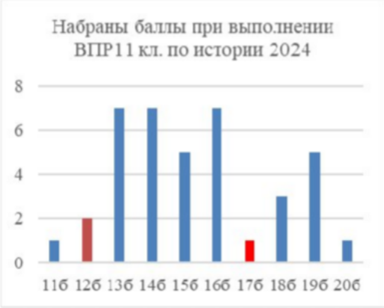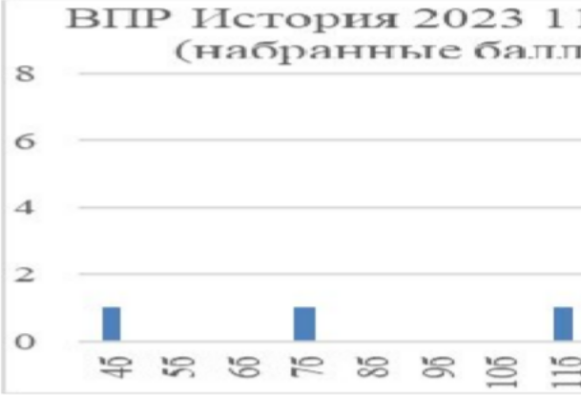

В 2024 году наблюдается резкий скачек при переходе от оценок 3-4 (13 баллов)и 4- 5 (18 баллов), в 2023 году такой скачек отсутствовал, что говорит об необъективности проведения или проверки работ.
По сравнению с предыдущими года вырос и средний балл и качественный показатель по данному предмету
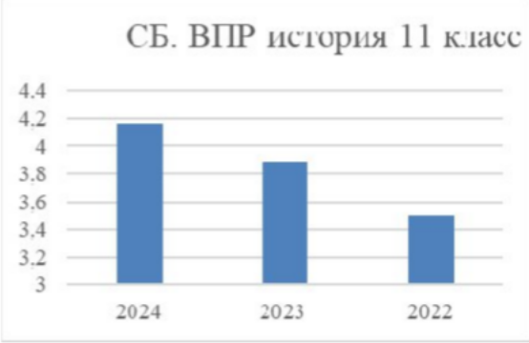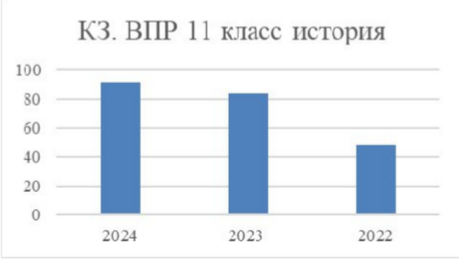

Результаты ВПР -11 класса по географии

 | "5" | "4" | "3" | "2" | СБ | КЗ
11а | 0 | 11 | 6 | 0 | 3,65 | 64,7
11б | 1 | 5 | 0 | 0 | 4,17 | 100
всего | 1 | 16 | 6 | 0 | 3,78 | 73,9

Обучающиеся 11х классов показали хорошие результаты выполнения ВПР по географии в 2024 году: 73,9 % качество знаний и СБ 3,78 (отметку « 5» п о л у ч и л и 4 ,3%, но по сравнению с результатами 2023 года качественные показатели снизились на 26,1% (КЗ 2023 год 100%)

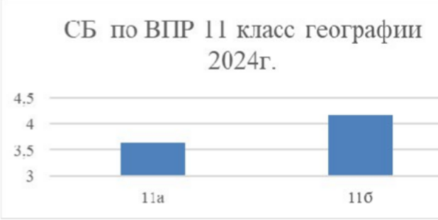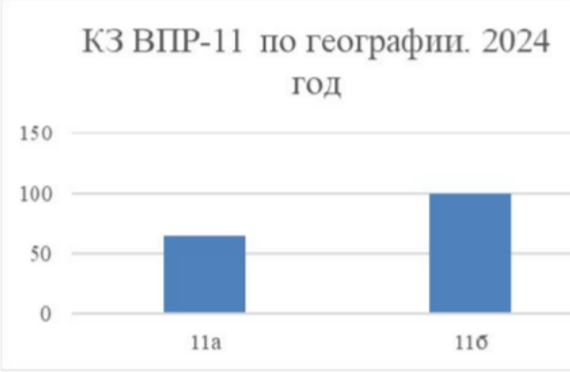

91,3% выпускников подтвердили отметку по журналу по предмету
«География», 4,3 % её понизили и столько же ее повысили, что является хорошим показателем и говорит об объективности оценивания ответов обучающихся в учебный период: .

 | количество | %
подтвердили | 21 | 91,3
ниже | 1 | 4,3
выше | 1 | 4,3

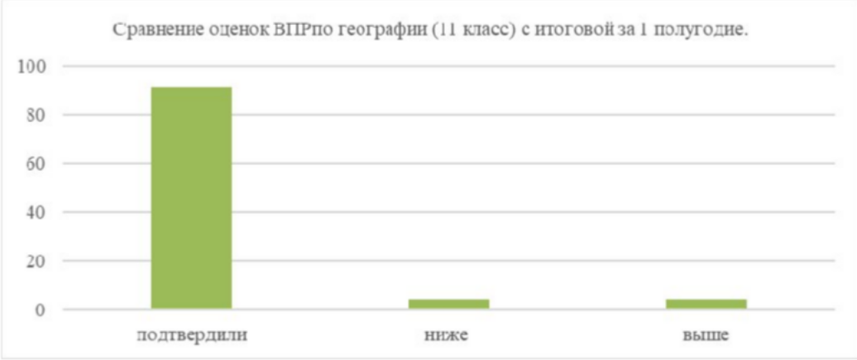

Рис.2 Гистограмма соответствия отметок за выполненную работу и отметок по журналу

Анализ результатов выполнения ВПР по географии 2024 года показал, что одиннадцатиклассники в целом справились с проверочной работой, получив за выполнение большинства заданий высокие и достаточные для положительной оценки баллы. На рисунке 3 представлено распределение первичных баллов за выполнение конкретных заданий проверочной работы. Отметим, что распределение имеет нормальный характер, без пиков на отметках шкалы, соответствующих минимальным для получения более высокой оценки баллам. Другими словами, проверка работ по географии показала соответствие требованиям объективности.

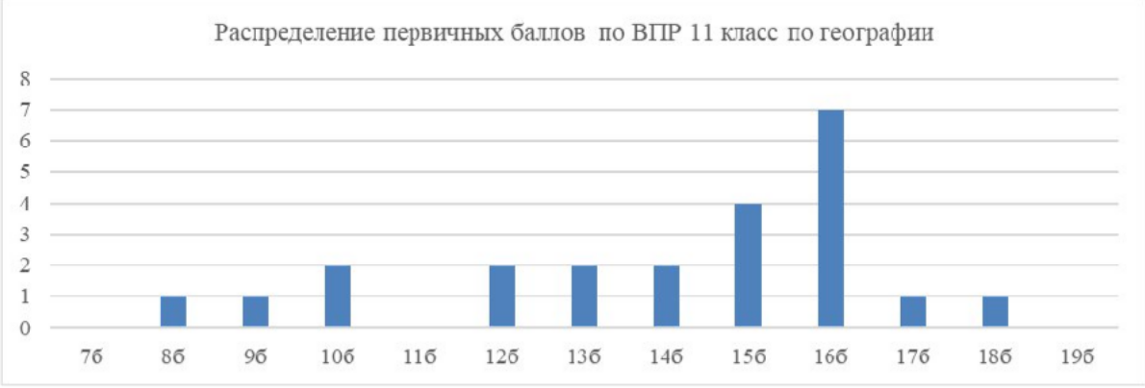

Рис. 3 Распределение первичных баллов ВПР по географии 11 классов

Проведем качественный анализ результатов выполнения выпускниками заданий базового и повышенного уровней сложности.
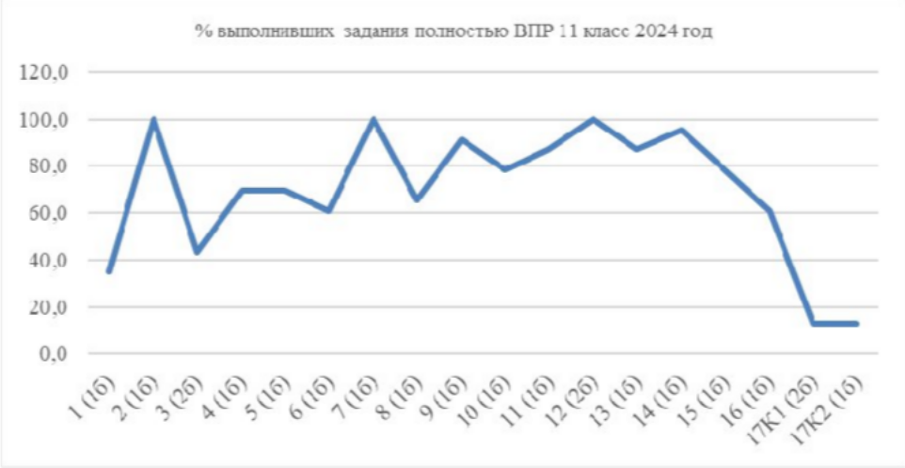

Задания базового уровня имели планируемый диапазон выполнения от 60 до 90%. Диапазон выполнения заданий базового уровня участниками ВПР по географии 2024 г. составил от 55 до 100%. На уровне освоения и выше (более 60%) выполнены задания линий 2, 4,5,6, 7,8, 9, 10, 11,12,13, 14, 15,16 .
Наиболее успешно одиннадцатиклассники справились с заданиями 2,7,12 (100%) по теме
«Географические модели. Географическая карта, план местности», определение субъекта РФ, Задание 12 - Знать/понимать численность и динамику населения мира, отдельных регионов и стран; основные направления миграций населения мира Знать/понимать различия в уровне и качестве жизни населения мира;
Ученики продемонстрировали владение следующими практическими умениями: определять различия во времени, чтение карт различного содержания, умение использовать знания в практической деятельности и повседневной жизни для анализа и оценки взаимосвязи природных, социально-экономических, техногенных объектов и процессов на разных территориях.

ВПР-11 класс. Биология.

В работе приняли участие 26 обучающихся из 27 (96.3%), изучавший данный предмет на уровне СОО: это 17(из 18) учеников 11а класса, которые изучали данный предмет на базовом уровне и 9 учеников 11б класса, которые изучали предмет на профильном уровне, и выбрали его для сдачи ЕГЭ

Статистика по отметкам

 | "5" | "4" | "3" | "2" | СБ | КЗ
11а | 0 | 9 | 8 | 0 | 3,5 | 53
11б | 5 | 4 | 0 | 0 | 4,6 | 100
итого | 5 | 13 | 8 | 0 | 3,9 | 69

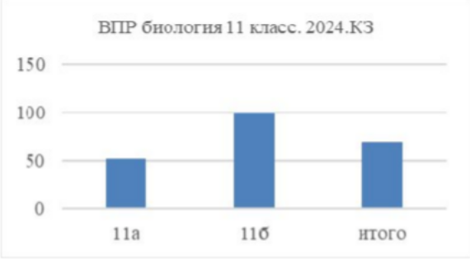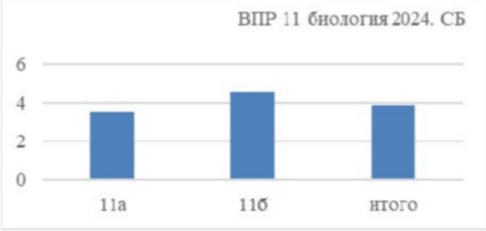

В сравнении с результатами за 7 лет, качественные показатели выше, степень обученности свторой год подряд составляет 100%:

 |  | 2 | 3 | 4 | 5 | СБ | КЗ | СО
2017-2018, Овсиенко В.В | % | 0 | 52,9 | 44,1 | 2,9 | 3,5 | 47,1 | 100
2017-2018, Овсиенко В.В | 34, чел | 0 | 18 | 15 | 1 | 3,5 | 47,1 | 100
2018-2019, Дельмухаметова Л.И. | % | 3,2 | 35,5 | 51,6 | 9,7 | 3,68 | 61,3 | 96,8
2018-2019, Дельмухаметова Л.И. | 31, чел | 1 | 11 | 16 | 3 | 3,68 | 61,3 | 96,8
2019-2020, Овсиенко В.В. | % | 2,4 | 34,1 | 46,3 | 17,1 | 3,6 | 48,5 | 100
2019-2020, Овсиенко В.В. | 41, чел | 1 | 14 | 19 | 7 | 3,6 | 48,5 | 100
2020-2021 Дельмухаметова Л.И. | 42, чел | 0 | 22 | 17 | 3 | 3,5 | 48,6 | 100
2020-2021 Дельмухаметова Л.И. | 2% | 0 | 52,4 | 40,5 | 8,1 | 3,5 | 48,6 | 100
2021-2022 Дельмухаметова Л. И. | 18 чел | 1 | 16 | 1 | 0 | 3,0 | 5,6 | 72
2021-2022 Дельмухаметова Л. И. | % | 5,5 | 88,9 | 5,5 | 0 | 3,0 | 5,6 | 72
2022-2023 Овсиенко В.В. | 14 чел | 0 | 8 | 6 | 0 | 3,43 | 42,8 | 100
 | % | 0 | 50 | 42,8 | 0 | 3,43 | 42,8 | 100
2023-2024 Дельмухаметова Л.И. | 26 чел | 0 | 8 | 13 | 5 | 3,9 | 69 | 100
2023-2024 Дельмухаметова Л.И. | % | 0

Статистические данные по ВПР по биологии

 | "5" | "4" | "3" | "2" | СБ | КЗ
11а | 0 | 9 | 8 | 0 | 3,5 | 53
11б | 5 | 4 | 0 | 0 | 4,6 | 100
итого | 5 | 13 | 8 | 0 | 3,9 | 69

Выполнение заданий группами участников
ВПР 2024 / 11 класс Биология
 | 1.1 (1б) | 1.2 (1б) | 2.1 (2б) | 2.2 (2б) | 2.3 (2б) | 3 (1б) | 4 (1б) | 5 (2б) | 6.1 (1б) | 6.2 (1б) | 7 (2б) | 8 (1б) | 9 (2б) | 10.1 (1б) | 10.2 (1б) | 11.1 (1б) | 11.2 (2б) | 12.1 (1б) | 12.2 (1б) | 12.3 (1б) | 13 (3б) | 14 (2б)
2023  % | 100 | 71 | 86 | 93 | 36 | 93 | 93 | 79 | 7 | 71 | 93 | 36 | 50 | 57 | 57 | 29 | 21 | 0 | 0 | 0 | 57 | 50
202
4 | 10 | 4 | 6 | 5 |  | 7 | 6 | 8 | 8 | 9 | 6 | 6 | 7 | 6 | 8 | 8 | 3 | 3 | 4 | 5 | 1 | 2
% | 0 | 6 | 2 | 0 | 12 | 7 | 5 | 8 | 8 | 2 | 5 | 9 | 7 | 9 | 5 | 5 | 8 | 8 | 2 | 0 | 5 | 3
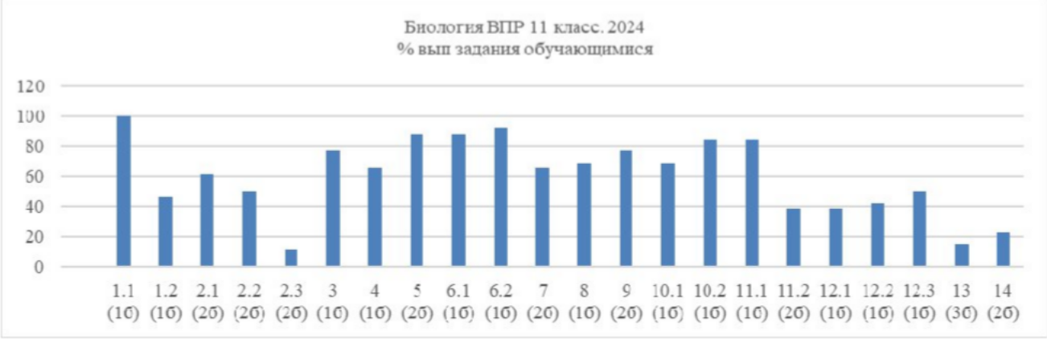
Обучающиеся 11-х классов справились с заданиями :

хорошо справились с заданиями | № | 1.1,2.1, 3,4,5,6.1,6.2,,8, 7,9,10,11.1
затруднения вызвали задания | № | 1,2, 2.2, 2.3,11.2.,12.1, 12.3
не усвоены темы в заданиях | № | 13,14

Сравнивая оценки, полученные на ВПР с оценками за первое полугодие можно отметить, что 88% (2023-64,29%) обучающихся подтвердили оценки, написали ниже итоговой 3,8 %(2023-7,14%) учащихся написали выше итоговой оценке 7,7% (2023-
28,57 %.):

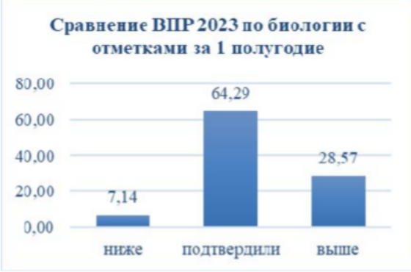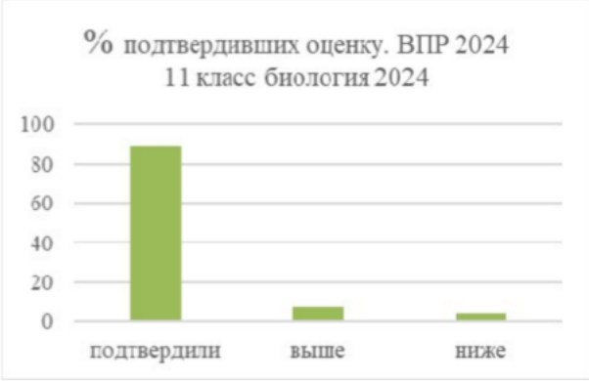
Если в 2023 году отсутствовал скачет при переходе от одной оценки к другой, то в 2024 году наблюдается резкий скачек при переходе от оценки 3 к оценке 4:
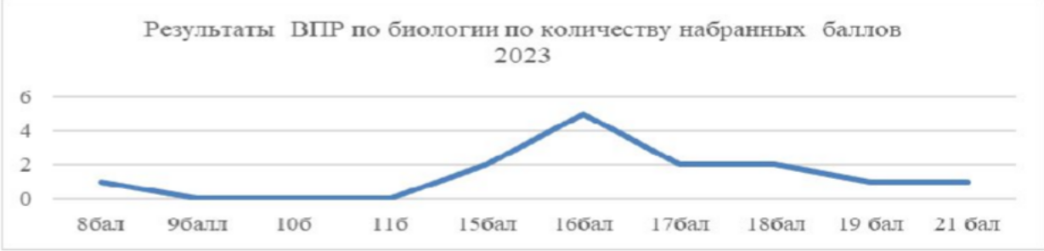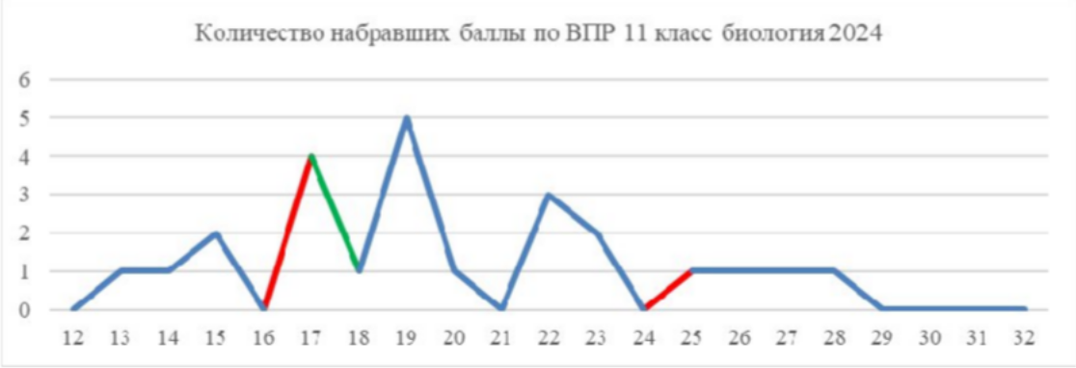
«2»
«3»
«4»

«3» «4» «4» «5»

Все 100% обучающихся усвоили программу биологии на базовом уровне. Результаты проведенного анализа заставляют еще раз указать на необходимость дифференцированного подхода в процессе обучения: учителю необходимо иметь реальные представления об уровне подготовки каждого обучающегося и ставить перед ним ту цель, которую он может реализовать. Низкий процент завышение или занижения оценок говорит о соблюдение норм оценивания устных ответов и текущего контроля, а так же объективном проведении процедуры ВПР.

Результаты ВПР Физика 11 класс. Март 2024 ВПР.

класс | По списку | Выполняли работу | "5" | "4 | 3 | 2 | сб | КЗ
11кл - 2022 | 19 | 17 | 0 | 8 | 9 | 0 | 3,5 | 47
11кл - 2023 | 11 | 11 | 3 | 6 | 2 | 0 | 4,1 | 81,82
11 кл- 2024 | 31 | 31 | 3 | 19 | 9 | 0 | 3,81 | 71

В ходе ВПР прочный уровень знаний на конец второго полугодия 2024 года показали 71% обучающихся 11- классов, базовый уровень - 29% учащихся. Учащихся, которые имеют уровень подготовки ниже требуемого – нет.
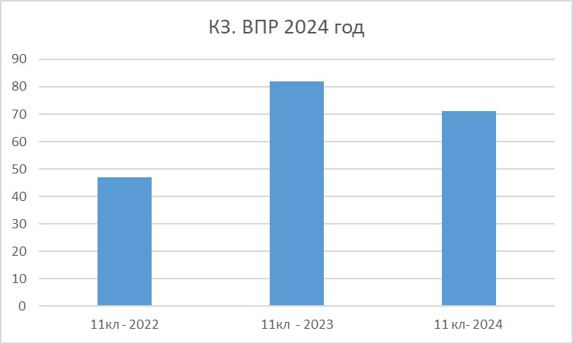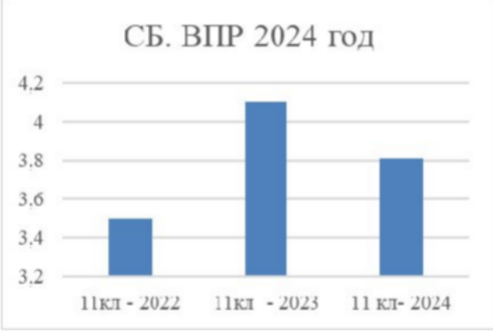

В сравнении с 2022 годом качественные результаты обучающихся значительно выросли; с 2023 годом данный показатель снизился на 9%.
Написали ВПР на отметку ниже отметки за год 2 чел. Из 11а класса, что составляет 6,5%, выше годовой отметки -нет человек, 9,1 %, на ту же отметку, что и отметка за год по предмету «физика» - 19 чел, 93,5%

сравнение с полугодовыми отметками | 11кл | 11кл%
ниже полугодовой отметки на 2 балла | 0 | 0
ниже полугодовой отметки на 1 балл | 2 | 6,5
подтвердили полугодовую отметку | 29 | 93,5
выше полугодовой отметки | 0 | 0

Данные таблицы говорит об объективности оценивания ответов обучающихся в течении всего учебного периода.
Из представленных данных видно, что результаты ВПР (3,81) незначительно ниже текущей успеваемости (3,87), в то же время качество знаний на хорошем уровне (КЗ - 70,97% на ВПР и 77,4% за 1 полугодие). Причиной данного незначительного расхождения являются волнение обучающихся, стандартные алгоритмы решения задач, не готовность применять знания для решения задач в несколько измененной или новой для ученика ситуации.
Анализ выполнения заданий в целом по параллели показал, что
 | 2023 год | 2024 год
западают задания | 6, 8, 12, 14, 18 | 8,9,12,14,15
на высоком уровне выполнены задания (более 80%) | 1,2,3,4,5,7,13,16 | 2,3,4,6,7,16,17

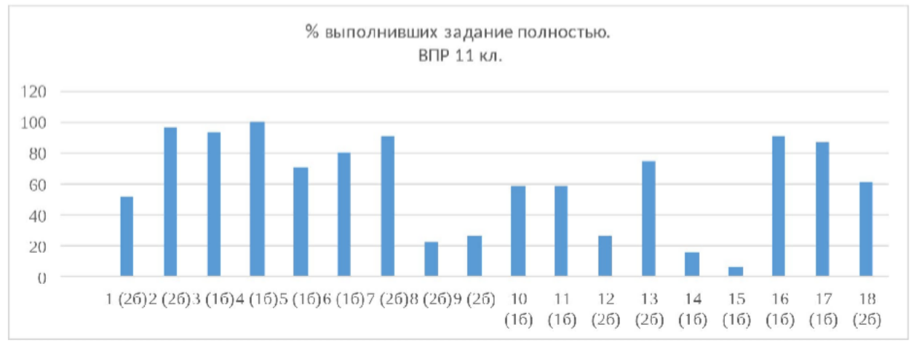
По представленной ниже диаграмме можно отметить, что отсутствуют пики на переходных этапах оценок 2-3 ,3-4, 4-5, то говорит об объективности проведения и оценивания данной процедуры
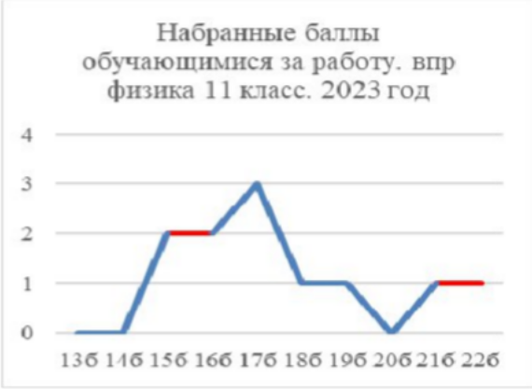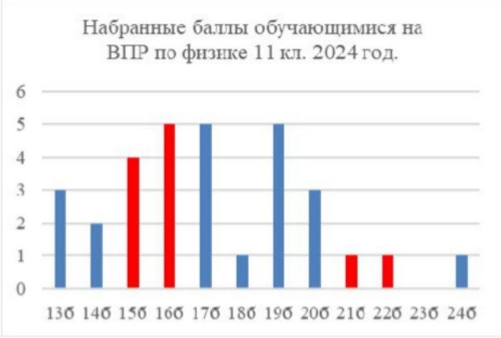

На хорошем уровне у учащихся сформированы:
- умения распознавать физических явлений в описаниях опытов или свойств явлений;
- навыки определения понятий и величин;
- умения применения законов для объяснения явлений;
- умения отличать гипотезы от научных теорий, делать выводы на основе экспериментальных данных.
Наибольшие затруднения вызвали у учащихся задания:
- на умение описывать и планировать физические явления или опыты;
- на умение выделения информации, представленной в явном виде, сопоставление информации из разных частей текста, в таблицах или графиках.
- вопросы, связанные с темой «Молекулярная физика»

ВПР-11 класс. Химия.
Всего приняло участие 24 обучающихся 11-го класса, что составило 89% от общего количества обучающихся класса.
По итогам проведения ВПР по химии в 11классе были получены следующие результаты.

 | "  5" | "4  " | "3  " | "2  " | СБ | КЗ

11а | 1 | 9 | 6 | 0 | 3,69 | 63
11б | 3 | 5 | 0 | 0 | 4,38 | 100
11к л | 4 | 14 | 6 | 0 | 3,92 | 75
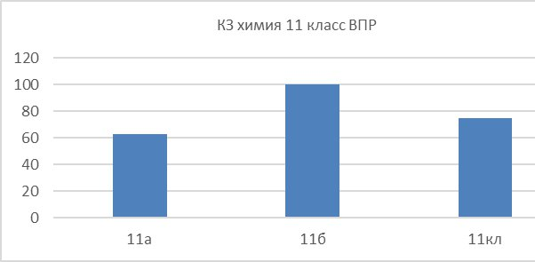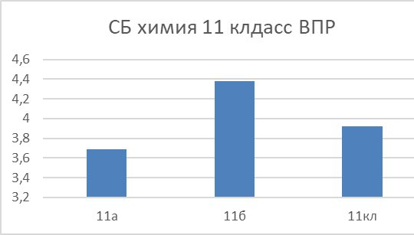

Рассмотрим более подробно рейтинговый ряд результатов ВПР по химии обучающихся 11 класса.
  - Сравнительный анализ показателей

 | Подтвердили отметку I полугодия | Получили отметку выше | Получили отметку ниже
Кол-во | 20 | 0 | 4
% | 83 | 0 | 17

Статистика по набранным баллам
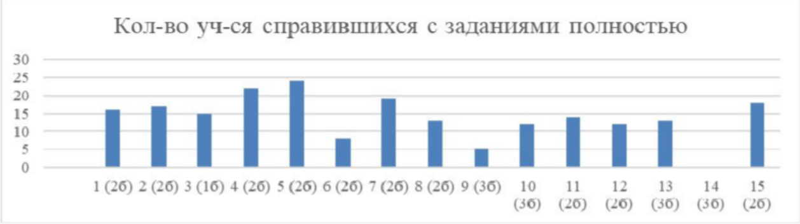

Выполнили работу , набрав баллы
баллы | 13б | 14б | 15б | 16б | 17б | 18б | 19б | 20б | 21б | 22б | 23б | 24б | 25б | 26б | 27б | 28б | 29б | 30б
кол- во уч. | 0 | 1 | 0 | 1 | 2 | 2 | 0 | 1 | 1 | 2 | 1 | 2 | 1 | 0 | 6 | 0 | 3 | 1

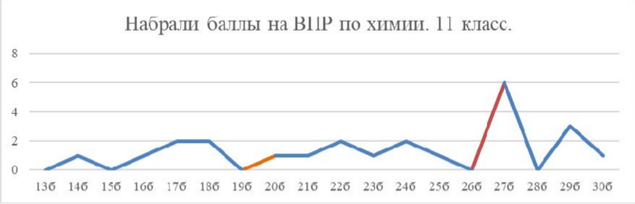
Значительный рост наблюдается при переходе с оценки «4» на оценку»5», что говорит об необъективности оценивания ответов обучающихся или необъективном проведении ВПР по химии. Обучающиеся 11 классов в целом справились с предложенной работой и показали базовый уровень достижения предметных и метапредметных результатов, однако результаты отдельных заданий требуют дополнительной работы по устранению недочётов № 6,9,14.

РЕЗУЛЬТАТЫ ВПР 8 КЛАСС.

 | математика | физика | история | химия | обществознание | география | биология | русский язык
ко-во выполнявших впр | 119 | 59 | 55 | 32 | 30 | 27 | 28 | 104
"5" | 12 | 1 | 13 | 7 | 14 | 8 | 5 | 6
"4" | 37 | 9 | 24 | 7 | 15 | 15 | 15 | 29
"3" | 64 | 37 | 18 | 15 | 1 | 4 | 8 | 51
"2" | 6 | 12 | 0 | 3 | 0 | 0 | 0 | 18
СБ | 3,46 | 2,98 | 3,91 | 3,56 | 4,43 | 3,15 | 3,89 | 3,22
КЗ | 41,17 | 16,94 | 67,29 | 43,76 | 96,67 | 29,63 | 71,43 | 33,65
успеваемость | 94,9 | 79,7 | 100 | 90,63 | 100 | 85,2 | 100 | 82,7
понизили % | 21,85 | 22,03 | 7,27 | 6,25 | 26,67 | 33,33 | 21,43 | 40
подтвердили% | 72,27 | 77,97 | 81,82 | 87,5 | 33,33 | 55,58 | 53,57 | 57,7
повысили% | 5,88 | 0 | 10,91 | 6,25 | 40 | 11,11 | 25 | 2

ВПР- 8 класс. Химия.
ВПР по химии за курс 8 класса выполняли 8а и 8г. Обучающиеся показали результаты, представленные в таблице.

Результаты выполнения работы по классам (в сравнении с 2023 год)
класс | Кол-во человек в классе | Выпол няли работу | «5» | «4» | «3» | «2» | Средний бал | Качество знаний
2024 год
8г | 34 | 32 | 7 | 7 | 15 | 3 | 3,56 | 43,8
% |  | 94,1 | 21,9 | 21,9 | 46,9 | 9,4
2023 год
8г | 54 | 51 | 11 | 22 | 16 | 2 | 3,74 | 64,7
 |  | 94,4 | 20,37 | 40,74 | 29,6 | 3,7

По сравнению с прошлым годом уменьшился % качества и успеваемости обучающихся по химии.
Сравнивая результаты ВПР с отметками за 3 четверть, можно отметить следующее:
 | 2023 всего | 2023всего, % | 2024всего | 2024 %
Подтвердили | 33 | 64,7 | 28 | 87,5
Написали выше | 10 | 19,6 | 1 | 3,13
Написали ниже | 8 | 15,6 | 3 | 9,4
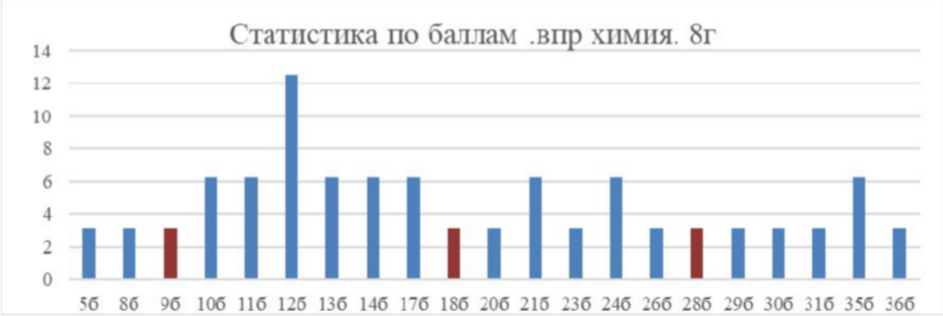

37,5% обучающихся получили за работу 12б.

Сводные данные по выполнению каждого задания приведены в таблице (в %):

класс | 1.  1 | 1.  2 | 2.  1 | 2.  2 | 3.  1 | 3.  2 | 4.1 | 4.2 | 4.  3 | 4.  4 | 5.  1 | 5.  2 | 6.  1 | 6.2 | 6.  3 | 7.1 | 7.2 | 7.3 | 8 | 9
8 г  2023 | 52 | 81 | 15 | 63 | 93 | 67 | 100 | 100 | 93 | 81 | 19 | 19 | 89 | 56 | 63 | 26 | 37 | 52 | 44 | 59
8г 2024 | 44 | 50 | 100 | 44 | 34 | 38 | 47 | 41 | 59 | 31 | 34 | 25 | 25 | 63 | 56 | 28 | 38 | 19 | 44 | 41
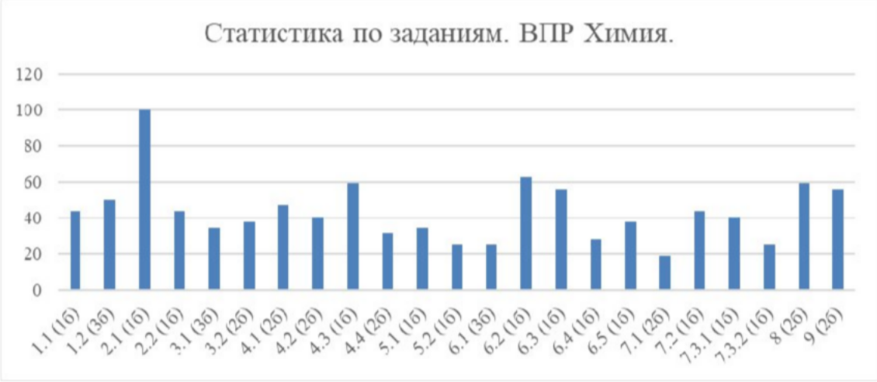

Обучающиеся 8 г класса слабо усвоили темы по химии:
    - Первоначальные химические понятия. Физические и химические явления.
Химическая реакция. Признаки химических реакций.
    - Роль химии в жизни человека. Вода как растворитель. Растворы. Понятие о растворимости веществ в воде. Массовая доля вещества в растворе. Роль растворов в природе и жизни человека

    - Химическая реакция. Химические уравнения. Закон сохранения массы веществ. Типы химических реакций (соединения, разложения, замещения, обмена). Кислород. Водород. Вода. Генетическая связь между классами неорганических соединений. Правила безопасного обращения с веществами и лабораторным оборудованием. Способы разделения смесей. Понятие о методах познания в химии.
    - Химия в системе наук. Роль химии в жизни человека
У 50% обучающихся 8г класса вызвали затруднения задания по темам:
    - Химическая реакция. Химические уравнения. Закон сохранения массы веществ. Типы химических реакций (соединения, разложения, замещения, обмена). Кислород. Водород. Вода. Генетическая связь между классами неорганических соединений. Правила безопасного обращения с веществами и лабораторным оборудованием. Способы разделения смесей. Понятие о методах познания в химии.
    - Химическая формула. Массовая доля химического элемента в соединении. Расчеты по химической формуле. Расчеты массовой доли химического элемента в соединении. Кислород. Водород. Вода. Важнейшие классы неорганических соединений. Оксиды. Основания. Кислоты. Соли (средние). Количество вещества. Моль. Молярная масса. Молярный объем газов.
    - Химическая реакция. Химические уравнения. Закон сохранения массы веществ. Типы химических реакций (соединения, разложения, замещения, обмена). Кислород. Водород. Вода. Генетическая связь между классами неорганических соединений. Правила безопасного обращения с веществами и лабораторным оборудованием. Способы разделения смесей. Понятие о методах познания в химии.
Анализируя полученные результаты, можно сказать, что
    - в целом обучающиеся справились с выполнением данной работы. Более 89% обучающихся 8г классов справились с заданием по темам «Состав и строение атомов. Понятие об изотопах. Периодический закон и Периодическая система химических элементов Д.И. Менделеева. Периоды и группы. Физический смысл порядкового номера элемента. Строение электронных оболочек атомов первых двадцати химических элементов Периодической системы Д.И. Менделеева. Химическая формула. Валентность химических элементов. Понятие об оксидах.» Для выполнения этого задания необходимо было воспользоваться периодической системой. Данные результаты говорят о том, что обучающихся умеют использовать периодическую систему, для решения поставленных задач, понимают связь между строением атома и положением химического элемента в периодической системе.
    - по сравнению с прошлым годом задания № 2.1, 5.1, 5.2, 6.2 выполнены значительно лучше, чем в 2023 году. По остальным заданиям % выполнения значительно снизился.
Также можно отметить, что 85% учеников 8г класса имеют представление о роли химии в жизни человека и уметь применять свои знания при разделении смесей, знают технику безопасности при работе в лаборатории и при обращении с химическими веществами в быту.

ВПР-8 класс. Физика.
Анализ работ по физике позволил установить динамику формирования результатов, вскрыть недостатки, установить их причины.

 |  | "5" | "4" | "3" | "2" | СБ | КЗ | УСП
8в | 29 |  |  | 21 | 8 | 2,72 | 0 | 72,4
8д | 30 | 1 | 9 | 16 | 4 | 3,23 | 33,3 | 86,7
итого | 59 | 1 | 9 | 37 | 12 | 2,98 | 17 | 80

Из 59 учащихся 8в и 8д классов, писавших работу, 0% выполнили работу без ошибок, 2% допустили количество допустимых ошибок и их работы оценены на «отлично»; 15,25 % учащихся оценены на «хорошо»; на «удовлетворительно» 62,7%; неудовлетворительно были оценены 20,3% учащихся
Результаты выполнения ВПР

Отметка | «2» | «3» | «4» | «5»
Интервал баллов | 0 - 4 | 5 - 7 | 8 - 10 | 11 - 18
Результат | (18,6%) | (62,7%) | (15,3%) | (1,7%)
Подтвердили текущие отметки 81,4 % обучающихся, 18,6 % обучающихся показали на ВПР результат на 1 балл ниже четвертной оценки, что говорит об необъективности оценивания текущей работы обучающихся в течении учебного года.

подтвердили | 48 | 81,4
выше | 0 | 0
ниже | 11 | 18,6
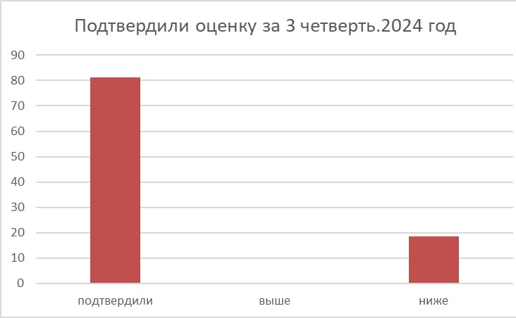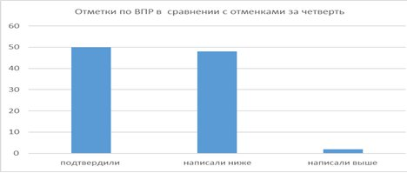
2023 год

Выполнение отдельных заданий ВПР выявило наибольшее затруднения обучающихся в №№ 2,4,8-11
 | 1 (1б) | 2 (2б) | 3 (1б) | 4 (1б) | 5(1б) | 6 (1б) | 7 (1б) | 8 (2б) | 9 (2б) | 10(3б) | 11(3б)
2024 год
%  вып | 51 | 13 | 49 | 19 | 44 | 25 | 33 | 9 | 8 | 2 | 2
%  вып | 86,4 | 22 | 83,1 | 32,2 | 74,6 | 42,4 | 55,9 | 15,3 | 13,6 | 3,39 | 3,39
2023 год
 | 44  88 | 30  60 | 36  72 | 36  72 | 35  70 | 8  16 | 7  14 | 31  62 | 35  70 | 9  18 | 5  10

Процент выполнения каждого задания ВПР представлен в таблице и диаграмме

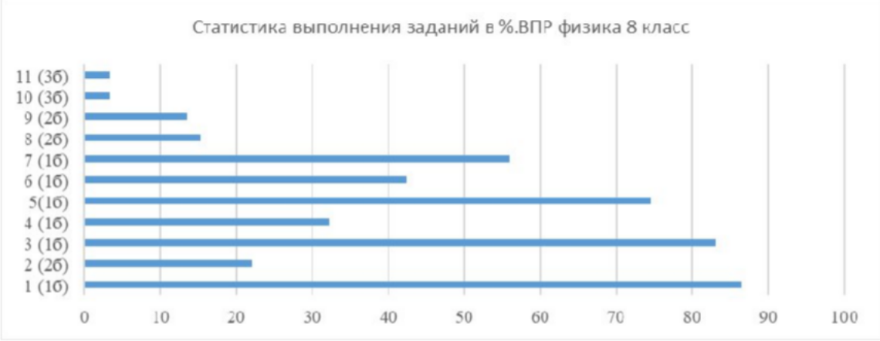
В основном обучающиеся 8в и 8д классов справились с заданиями ВПР только на базовом уровне. Обучающиеся справившиеся с заданиями повышенного уровня затруднялись при выполнении заданий №4,9,10,11 и это все обучающиеся 8д класса. Обучающиеся выполнявшие задания высокого уровня выполнили задания №1,3,5, затруднения вызвали задания № 2,4.8,9,10,11. На среднем уровне выполнены задания №№6 и 7.

Распределение обучающихся по баллам выполненного ВПР

баллы | 1б | 2б | 3б | 4б | 5б | 6б | 7б | 8б | 9б | 10б | 11б | 12б
кол-во об. | 2 | 3 | 2 | 4 | 20 | 11 | 6 | 5 | 3 | 1 | 1 | 0
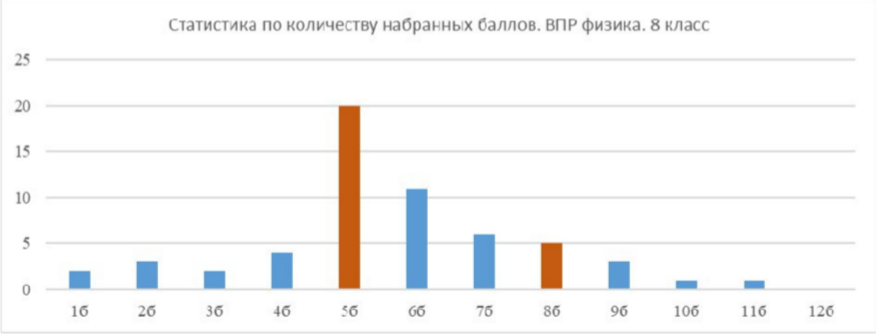

Статистика по количеству набранных баллов позволяет сделать вывод, что ВПР по физике либо проведен, либо оценен н объективно, по графику видно. Что границы перехода при с оценки «2» в оценку «3» в сильно завышены. Сравнительный анализ ВПР-2022 (осень), ВПР-2023(весна) ВПР (2024) по физике показал отрицательную динамику уровня обученности обучающихся 8-х классов:

 | участвовали | «2» | «3» | «4» | «5» | СБ | КЗ | УСП
2022 год 8 класс осень | 52 | 9 | 20 | 17 | 6 | 3,43 | 40
2023 8 класс весна | 50 | 9 | 29 | 11 | 1 | 3,09 | 24
2024 8 в и 8д класс | 59 | 12 | 37 | 9 | 1 | 2,98 | 17 | 20,34
2023 год7в и 7д | 49 | 11 | 26 | 10 | 2 | 3,06 | 24,5 | 22,45

Сравнивая результаты ВПР по физике с прошлым годом (выполняли те же дети: 2023 7 в и 7д, 2024 8в и 8д )) можно отметить незначительное снижение показателей КЗ и СБ, прежде всего это

связано с усложнением учебного материала и снижением учебной мотивации у обучающихся. В 2023 году 27 5 семиклассников имели расхождения в оценках ВПР и за 3 четверть, в 2024 году количество не подтвердивших оценку незначительно снизилось и составило 18,6.

ВПР-8 класс. История
На момент проведения контрольной работы число обучающихся в 8В классе составляло 29 чел., работу выполняли 24 чел., в 8 Г классе 34 чел., работу выполнили 31чел.
Вид работы: контрольная работа
Анализ работ позволил установить динамику формирования результатов, вскрыть недостатки, установить их причины.
Результаты выполнения работы

Отметка | «2» | «3» | «4» | «5»
Интервал баллов | 0 – 4 | 5-9 | 10-13 | 14-17
Результат 8в, учитель Голенкова А.С. | (0%) | (54%) | (37,5%) | (8,3%)
Результат 8г, учитель Голенкова А.С.. | (0%) | (16,1%) | (48,4%) | (35,5%)
Общее по школе 2024 г | 0 | 32,7 | 43,6 | 23,6
Общее по школе 2023год | 20,81 | 41,5 | 35,8 | 1,89

Результатов выполнения работы по истории по классам

 | “5” | “4” | “3” | “2” | СБ | КЗ | УСП
8в | 2 | 9 | 13 | 0 | 3,54 | 45,8 | 100
8г | 11 | 15 | 5 | 0 | 4,19 | 83,8 | 100
По школе 2024г | 13 | 15 | 5 | 0 | 3,87 | 67,3 | 100
По школе 2023 | 1 | 19 | 22 | 11 | 3,22 | 37,69 | 79,2
Сравнивая результаты ВПР с прошлогодними можно отметить, что в 2024 году качественный показатель вырос на 26,6%, успеваемость составила 100%, что выше на 20,8% прошлогодней.

Сравнение оценки по ВПР с оценкой за третью четверть:
 | Кол-во |  | %
 | 8в | 8г | 8в | 8г | по параллели
ниже | 3 | 3 | 12,5 | 9,7 | 10,9

подтвердили | 21 | 24 | 87,5 | 77,4 | 81,1
выше | 0 | 4 | 0 | 12,9 | 7,3
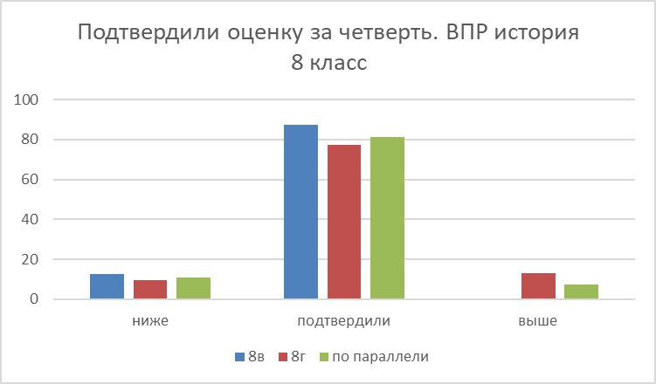

Результаты ВПР в 2024 году по истории показали, что 80,1% (2023г-30,1%) подтвердили четвертные оценки, 7,3 %(2023г – 13,2%) написали выше четвертных и10,9%(2023г - 56,6% )не подтвердили четвертные отметки, из них написали ниже оценки за четверть на два балла8 чел, что составило 14,6% (2023г - 12 человек (22,6%)). В основном это обучающиеся 8Г класса (учитель Голенкова А.С.).

Распределение обучающихся по первичным баллам

№1 №2 №3 №4 №5 №6 №7 №8 №9 №10 №11
баллы | 4б | 5б | 6б | 7б | 8б | 9б | 10б | 11б | 12б | 13б | 14б | 15б
кол-во выполнивших | 0 | 6 | 2 | 6 | 1 | 3 | 4 | 5 | 8 | 7 | 3 | 5

Результаты выполнения заданий ВПР обучающимися 8в и 8г классов.

 | №1 №2 №3 №4 №5 №6 №7 №8 №9 №10 №11
кол-во справившихся | 45 | 38 | 32 | 29 | 46 | 37 | 40 | 48 | 6 | 25 | 31
%  справившихся2024 | 81,8  50,9 | 69,1  56,6 | 58,2  50,9 | 52,7  62,3 | 83,6  49,1 | 67,3  39,6 | 72,7  88,7 | 87,3  62,3 | 10,9  75,5 | 45,5  73,6 | 56,4  -
по школе, % 2023

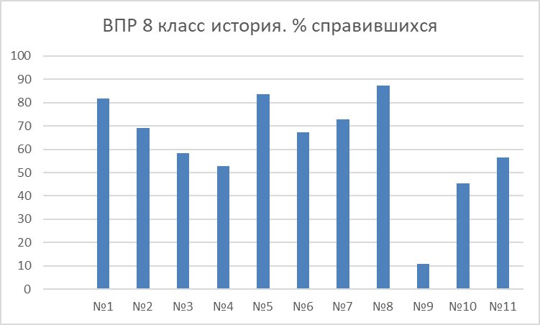

Более успешно выполнены учащимися задания 8 класса (% выполнения 72,7-83,6%):
№1, 5, 7,№8.
Задание 1 нацелено на проверку знания хронологии истории России и истории зарубежных стран (необходимо расположить в хронологической последовательности исторические события)
Задание 5 нацелено на проверку умения проводить атрибуцию исторической карты.
Задание 7 нацелены на проверку знания фактов истории культуры России. В заданиях используется иллюстративный материал (изобразительная наглядность).
В задании 8 требуется выбрать два памятника культуры, относящиеся к определенному времени
Выполнены на недостаточном уровне задания (56,4-69,1%): №2,3,4,6, 11
Задания 2 и 3 предполагают работу с изобразительной наглядностью. Требуется провести атрибуцию изобразительной наглядности и использовать контекстные знания.
Задание 4 проверяет умение работать с письменными историческими источниками. В задании требуется провести атрибуцию исторического источника и проявить знание контекстной информации
Задание 6 проверяет знание исторической географии и умение работать с контурной картой.
Необходимо нанести на контурную карту два объекта.

Очень слабо справились с заданиями (10,9-45,5%):№9,№10.
Задание 9 предполагает проверку владения простейшими приёмами аргументации. Необходимо выбрать из списка исторический факт, который можно использовать для аргументации заной в задании точки зрения и объяснить, как с помощью выбранного факта можно аргументировать эту точку зрения . Задание 10 посвящено памяти народа России о Великой Отечественной войне или важнейшим событиям истории нашей страны в XXI в.

Из сводных данных по каждому заданию выявлено, что группа обучающихся выполнявших ВПР по истории не умеют искать нужную информацию в тексте, апализировать, систематизировать и оценивать историческую информацию различных исторических и современных источников, раскрывая ее социальную принадлежность и познавательную ценность; способность определять и аргументировать свое отношение к ней, работать с письменными, изобразительными и вещественными историческими источниками, понимать и интерпретировать содержащуюся в них информацию.

Результаты ВПР по группам учащихся.
Обучающиеся, не обладающие историческими знаниями на базовом, общественно значимом уровне (группа риска, требующая особого внимания и контроля) в 2024 году отсутствуют.
Обучающиеся, освоившие курс истории на базовом уровне – 18 чел. Трое обучающихся из данной группы справились с работой ниже, чем оценка за третью четверть. Количество набранных баллов учащихся в данной работе говорит, что текущие оценки завышаются учителем. На высоком

уровне справились обучающиеся данной группы с заданиями № 1,5,8, на хорошем уровне с заданием
№11, на удовлетворительном уровне № 3,7
В данной группе есть трое обучающихся, успешно освоившие базовый курс истории, фактически близкие к следующему уровню подготовки. Это участники ВПР, имеющие шансы на переход в следующую группу по уровню подготовки.
19 обучающихся, освоившие курс истории, имеющие достаточный, но не высокий уровень исторической подготовки. Данная группа обучающихся выполнила задания
№1,2,4,5,6,7,8,11 на высоком уровне. Затруднение у обучающихся группы вызвало задание №9.
В данной группе есть семь обучающихся, успешно освоившие курс истории на повышенном уровне, фактически близкие к следующему уровню подготовки. Это участники ВПР, имеющие шансы на переход в следующую группу по уровню подготовки., из них 1 имеет за четверть оценку ниже, чем он справился на ВПР, что говорит об необъективности оценивания ответов, обучающихся учителем в течении всего учебного периода.
13 обучающихся, освоившие курс истории 8 класса, имеют высокий уровень исторической подготовки, из них не подтвердили оценку за третью четверть 4 чел., что составило (30,8%).
Сравнивая результаты ВПР по истории с 7 классом 2023 г можно отметить незначительное снижение показателей КЗ и СБ, прежде всего это связано с усложнением учебного материала и снижением учебной мотивации у обучающихся.
2023 год – 6 чел. 10,9% (2023г - 8 обучающихся (15,4%) этой группы имеют расхождении в оценках в сравнении с четвертного в сторону понижения), 4 чел. 7,3% (2023 – 5 обучающихся (9,6 %) имеют расхождения в оценках в сравнении с четвертного в сторону повышения, 45 человек (2023 – 39 чел.) подтвердили свои результаты – 81% (2023 – 75 %).

 | «5» | «4» | «3» | «2» | СБ | КЗ | УСП
8 классы 2024г. | 13 | 15 | 5 | 0 | 3,87 | 67,3 | 100
7 класс 2023г. | 15 | 24 | 10 | 3 | 4 | 75 | 94,2

Результаты ВПР по математике 8 класс.
Работу выполняли 119 обучающихся из 128 по списку, что составило 93 %. Лучший результат показали ученики как и впрошлом н\году показади обучающиеся 8а (2023г – 7а учитель Дынька А.Н.). Самые низкие результаты у обучающихся 8в (2023-7в класса учитель Мальцева Н.Г.).
40 обучающихся (33,6%) этой группы имеют расхождении в оценках в сравнении с четвертного в сторону понижения,10 обучающихся (8,4 %) имеют расхождения в оценках в сравнении с четвертной в сторону повышения, 67 человек подтвердили свои результаты (56,3%).

2024  год | Всего выпол. Работу | «5» | «4» | «3» | «2» | КЗ | УСП
8А | 30 | 3 | 17 | 10 | 0 | 67 | 3,8 | 100
8В | 27 | 2 | 0 | 23 | 2 | 7,4 | 3,1 | 92,6
8Г | 32 | 4 | 14 | 12 | 2 | 56 | 3,6 | 93,8
8Д | 30 | 3 | 6 | 19 | 2 | 30 | 3,4 | 93,3

2024 | 119 | 12 | 37 | 64 | 6 | 41 | 3,5 94,96
2023 | 121 | 9 | 38 | 58 | 16 | 37,6 % | 3,2 84%

Сравнивая результаты ВПР с прошлогодними результатами можно отметить, что вырос показатель качества на 3,4%, средний балл на 0,3, успеваемость на 10,96%
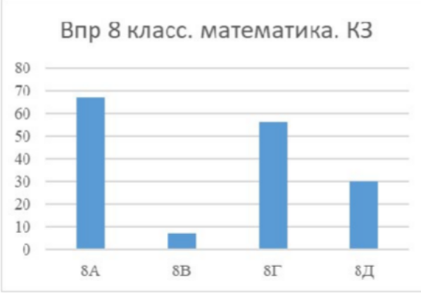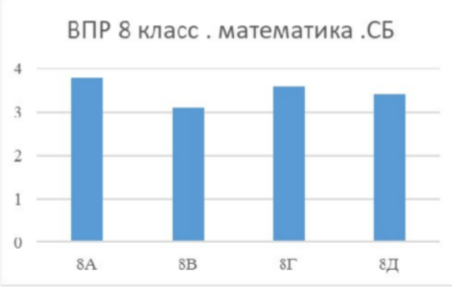

Результаты ВПР по математике показали, что 56%(2023г - 42,05%) подтвердили четвертные оценки, 34% (2023-41%) написали ниже четвертных на 1 балл и 1,7%(2023 – 11%) написали ниже на 2 балла и 10 (2023 – 5,2 % )написали выше годовых . Наибольшее количество не подтвердивших в 8г классе (50(2023г - 74,1%) , учитель Мальцева Н.Г.

 | подтвердили | ниже | выше | подтвердили | ниже | выше
8а | 18 | 3 | 9 | 60 | 10 | 30
8б | 14 | 12 | 1 | 52 | 44 | 3,7
8в | 20 | 10 | 2 | 63 | 31 | 6,3
8г | 15 | 15 | 0 | 50 | 50 | 0
2024 | 67 | 40 | 12 | 56 | 34 | 10
2023 | 51 | 63 | 7 | 42,05 | 52% | 5,2

Результаты в сравнении с прошлым годом значительно повысились , но показатель подтверждения остается в зоне риска. Такие показатели говорят об необъективном оценивании ответов обучающихся в течении учебного периода.

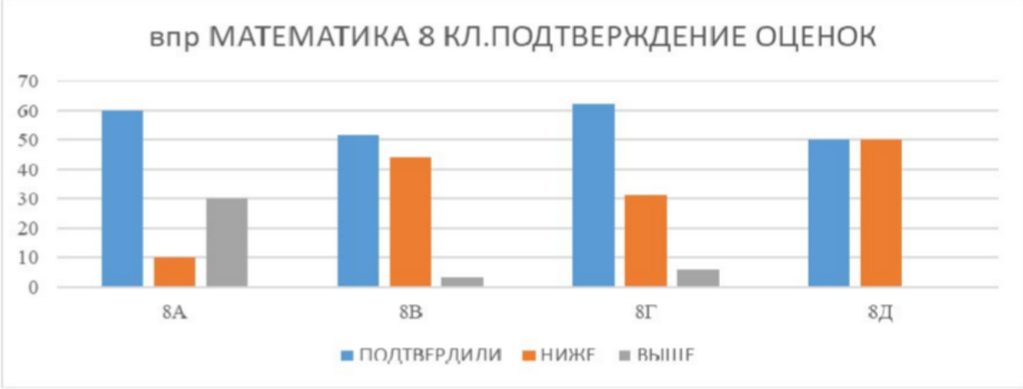

Распределение обучающихся по первичным баллам

2023 г | 2024г
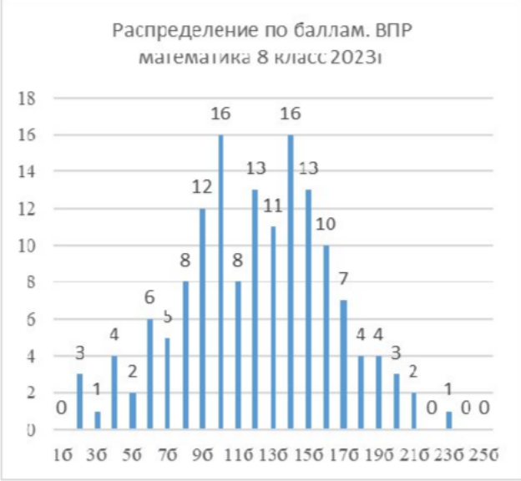 | 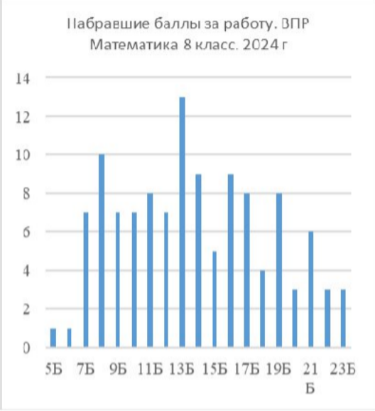

Наблюдается резкий скачек на границе перехода с оценки «2» в оценку «3», что говорит о необъективном выполнении работы ВПР или необъективной проверки работ.

Выполнение заданий работы обучающимися 8х классов

По сравнению с прошлым годом незначительно повысился % выполнения заданий
№1,2,3,4,5,9,10, 12,14,15,16,20. Процент выполнения задания №10 вырос на 27% На высоком уровне выполнены задания № 1,6,8
На хорошем уровне выполнены задания № 2,3,7,8,13,14
На среднем уровне выполнены задания № №4,5,6,9,11, 12,16, На низком уровне выполнены задания № 15,18,17,19,20
Полностью справились с заданиями, оценивающими в 2 балла от 15 до 33% обучающихся

Статистика по выполненным заданиям

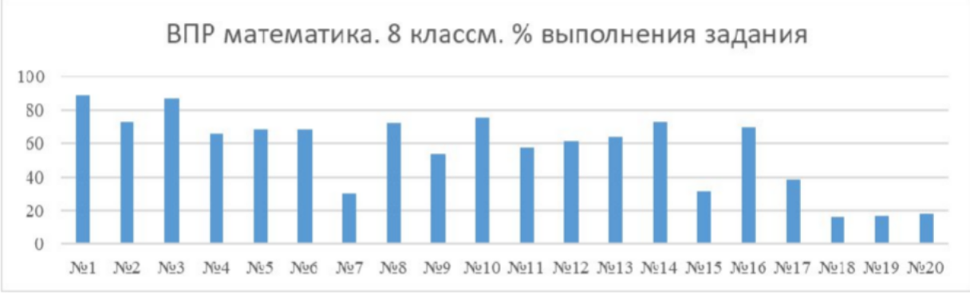
Итоги ВПР 2023 года в 8-х классах по русскому языку
Работу выполняли 104 обучающийся из 129 по списку, что составило 8062%(2023г – 92,6%). Средний балл на 0,6 ниже прошлогодних результатов. Качественный показатель вырос на 9%.
Лучший статистический результат показали ученики 8а класса (учитель Луговая А.А.), Самые низкие результаты у обучающихся 8в класса (учитель Соловьева И.Н..) Низкие результаты также в 8г классе (учитель Кривоносова Н.С..). В данном классе обучаются дети, для которых родной язык является не родным.
Сравнение с результатами восьмиклассников 2023 года: 5 (2023г-9) обучающихся, 4,8% (2023-16.9%) этой группы имеют расхождении в оценках в сравнении ВПР с четвертной на 2 балла, причем 4 чел., что составляет 3,84% учитель Кривоносова Н.С. (2023- 6 чел (11,3%) из 8д класса (учитель Кривоносова Н.С.))

класс | “2” | “3” | “4” | “5” | СБ | КЗ | УСП
8а | 0 | 14 | 9 | 2 | 3,52 | 44 | 100
8в | 15 | 5 | 6 | 1 | 2,74 | 25,9 | 44,4
8г | 13 | 5 | 9 | 2 | 3,0 | 24 | 55,2
8д | 0 | 17 | 5 | 1 | 3,3 | 16,9 | 100
Пробник2024 | 28 | 41 | 29 | 6 | 3,13 | 33,65 | 73,08
2024 | 18 | 51 | 29 | 6 | 3,22 | 33,65 | 82,7
2023  8 кл | 53 | 27 | 61 | 10 | 3,19 | 47,02 | 64,5
2023 7 кл | 28 | 70 | 24 | 3 | 3 | 21,6% | 77,6
Сравнивая результаты нынешних восьмиклассников с их же результатами прошлого года можно отметить рост качественного показателя с 21,6% до 33,65%, и среднего балла с 3 до3,13 и в тоже время увеличилось количество обучающихся не справившихся с работой на 3,4%

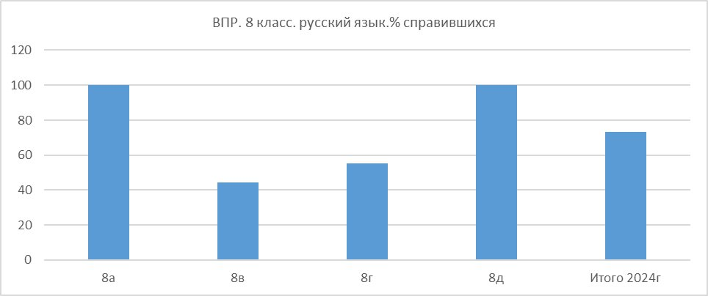

В 2024 учебном году обучающиеся 8х классов показали низкий процент успеваемости (73,08%), но данный показатель улучшился по сравнению с предыдущего года на 9%
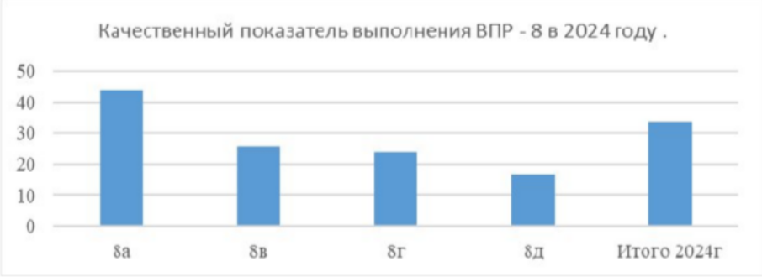

Низкий процент качества отмечен в классах 8в (менее 30% учитель Кривоносова Н.С., в 8г классе (25%), учитель Кривоносова Н.С. в 8д (менее 20%), учитель Луговая А.А..
В 8а классе показатель значительно выше, чем в других классах, но в тоже время он недотягивает до 45% (учитель Луговая А.А.).
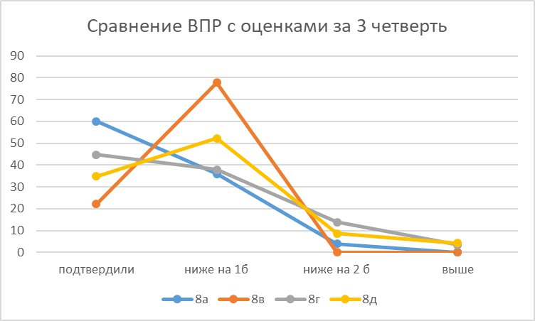

Сравнение с результатами за четверть

Кол- во | подтвердили | ниже на 1б | ниже на 2 б | выше |  | % | подтвердили | ниже на 1б | ниже на 2 б | выше
8а | 15 | 9 | 1 | 0 | 25 | 8а | 60 | 36 | 4 | 0
8в | 6 | 21 | 0 | 0 | 27 | 8в | 22 | 78 | 0 | 0

8г | 13 | 11 | 4 | 1 | 29 | 8г | 45 | 38 | 14 | 3,4
8д | 8 | 12 | 2 | 1 | 23 | 8д | 35 | 52 | 8,7 | 4,3
 | 42 | 53 | 7 | 2 | 104 | итог | 40 | 51 | 6,6 | 1,9
Результаты ВПР по русскому языку показали, что лишь 40% (2023г – 64%) подтвердили четвертные оценки, 51% (2023г – 36%) Наибольшее количество не подтвердивших в 8в, 8д классах. В 2024 году появились обучающиеся у которых есть расхождение в сравнении с четвертной оценкой в сторону завышения. А также дети, которые имеют расхождение с четвертной оценкой в 2 балла.
В 2-х классах отсутствуют обучающиеся написавшие работу ниже на 2. Такие показатели говорят об необъективном оценивании ответов обучающихся в течении учебного периода, необъективной проверке работ и проведении ВПР.

Распределение обучающихся по первичным баллам
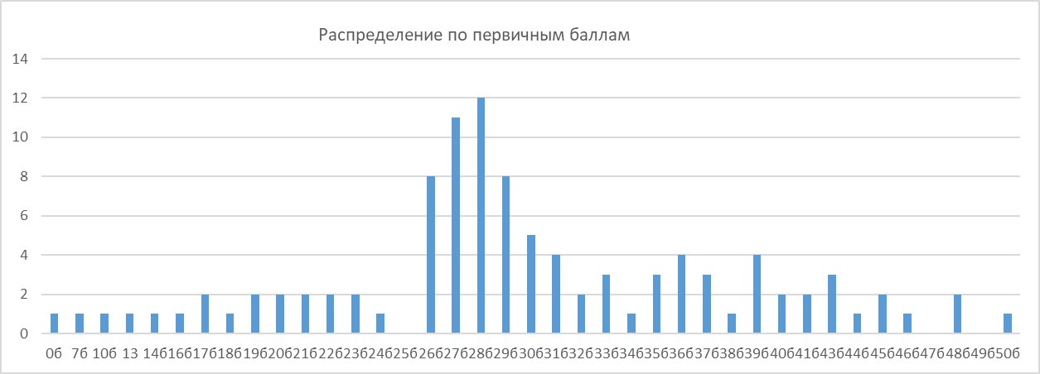
Результаты ВПР по группам учащихся
53 обучающиеся, не обладающий знаниями по русскому языку на базовом, общественно значимом уровне (группа риска, требующая особого внимания и контроля). В этой группе лишь 1 обучающийся набрал пограничное число баллов, это показанные знания фактически близкие к следующему уровню подготовки. Эти участники ВПР, имеют шанс на переход в следующую группу по уровню подготовки.
Наибольшее затруднение у данной группы детей вызвали задания №1, №25,6,7, 8, 9,11 Все остальные задания выполнены обучающимися частично. В данной группе все предложенные задания выполнены менее 57 % обучающимися. В этой группе выявлены 9 обучающиеся не подтвердившие полученные знания на 2 и более балла.

Выполнение заданий обучающимися группы , получившие по ВПР оценку -
«2»

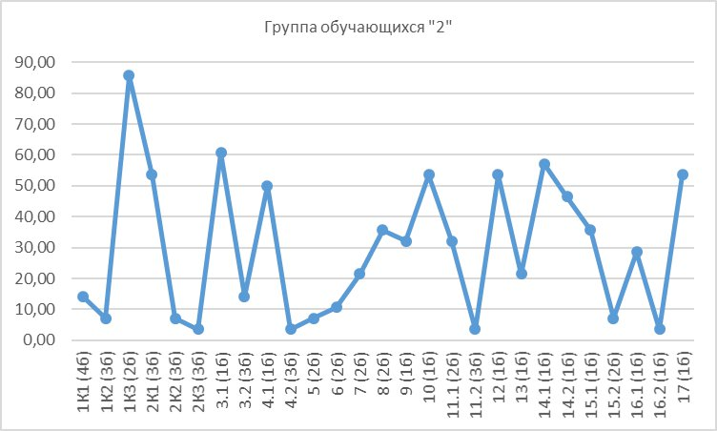
Обучающиеся, освоившие русский язык за курс 8 класса на базовом уровне (27 обучающихся) только с заданиями 1К3,2К1, 3.1, 4.1, 11.1, 12, 17 справились на хорошем уровне. По остальным заданиям в основном обучающиеся данной группы выполнили задания частично, % выполнения заданий частично находится в пределе 0-65%. Среди обучающихся данной группы есть 16 обучающихся, 39%, которые набрали пограничное число баллов, близкое к оценке «2» - это обучающиеся группы риска.
Также в данной группе есть 4 обучающихся, 9,7% (2023 год 8 (29,65%) обучающихся, которые набрали пограничное число баллов, фактически близкие к следующему уровню подготовки. Эти участники ВПР, имеют шанс на переход в следующую группу по уровню подготовки.
Трое обучающийся, данной группы, имевшие по итогам третьей четверти отметку
«5» выполнил работу на 2 балла ниже четвертной оценки (учитель Луговая А.А..), выполнив работу на минимальный балл границы оценки «3» (26 баллов)
Десять (2023 – 6 обуч.) обучающихся (24,4%), имеющих за четверть отметку «4» получили за работу минимальные 26 -27 баллов, за которые ставится оценка «3» (учитель луговая А.А.) Это говорит о необъективности оценивания ответов, обучающихся в течении учебного периода.
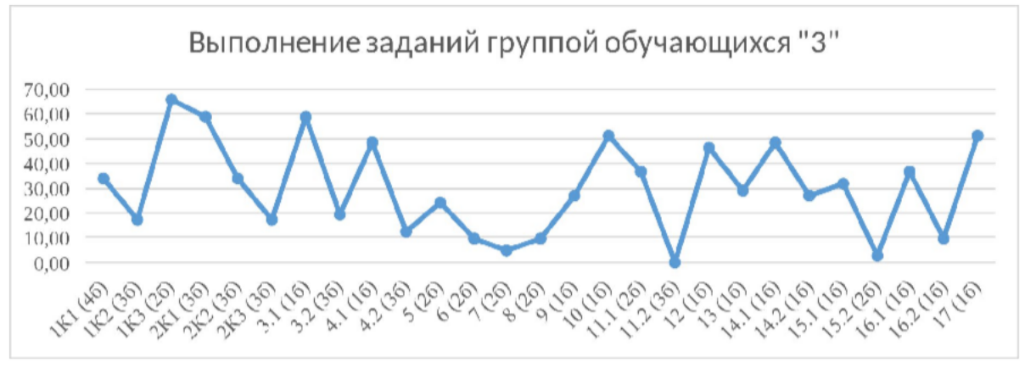

29 человек – 27,9% (2023 год – 61 (40.5%)) обучающихся, освоившие курс русского языка за 8 класс, имеющие достаточный, но не высокий уровень подготовки:

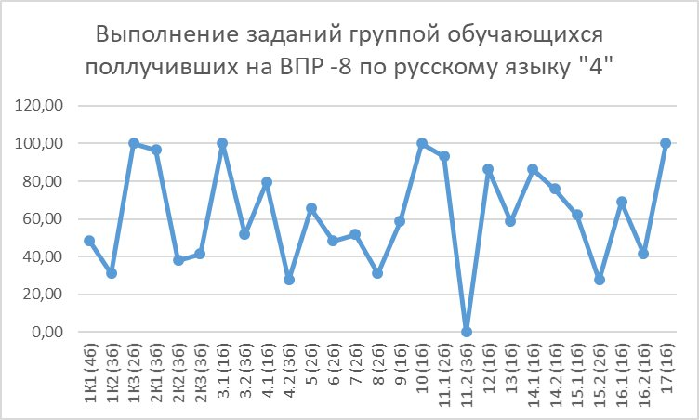

Численность детей, выполнивших отдельные задания полностью, и получившие за задания наивысший балл составила 100%. Высок % обучающихся, справившихся с заданиями, оценивающими на 1 балл - 75-95%.
Три ученика (2023 – 2а ученика 8 класса «А», учитель Луговая А.А..), по итогам четверти имели отметку отлично, но не подтвердили на ВПР, набрав баллы, 32-35-43 балла.
В данной группе отсутствуют обучающиеся освоившие курс русского языка на повышенном уровне, фактически близкие к следующему уровню подготовки.
Анализ ВПР показал, что 6 (2023г – 10 чел.) обучающихся, освоившие курс русского языка за 8 класс, имеют высокий уровень подготовки по русскому языку:
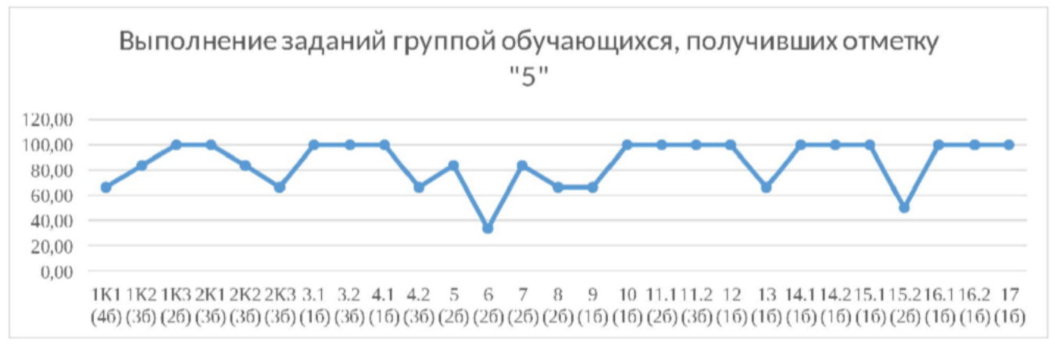

В данной группке обучающиеся затруднялись с заданием 1к1, №2К2, № 6, № 15.2. Процент выполнения данных заданий в полном объеме находится в пределе 35-65%%. Остальные задания выполнили полностью 80-100% обучающихся.
Наиболее сложным для обучающихся данной группы было задание №6 Лишь три обучающихся выполнили данное задание полностью на 4 балла, остальные дети получили за данное задание от 1 до 3 баллов.
- 100% из них подтвердили оценку за четверть (2023г- 40%)

Результаты ВПР по биологии 8 класс
Работу выполняли 28 человек из 32, что составляет 87,5%.
Результаты ВПР-8 по биологии по школе в сравнении с РФ, Калининградской обоасти, городом Калининградом:

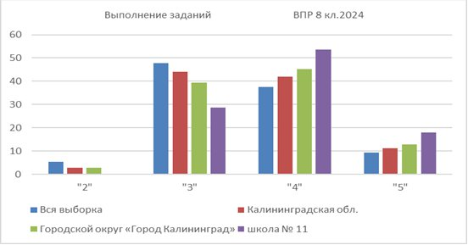

.Результаты ВПР по биологии.

 | “2” | “3” | “4” | “5” | СБ | КЗ | Усп
2024 | 0 | 8 | 15 | 5 | 3,9 | 71,43 | 100
2023  2023  (7 кл) | 1  6 | 31  21 | 12  14 | 4  2 | 3,4  3,3 | 33,3  37,2 % | 97,9  86 %

Результаты ВПР по биологии показали, что53,57 % (2023 - 72,91%) подтвердили четвертные оценки, 21,43 % (2023 – 14%) написали ниже четвертных и25% (2023 - 14,4%)написали выше годовых.
 | 2023  (7  класс) | 2023 год | 2024 год
Подтвердили (Отметка = Отметке по журналу) % | 69,8 | 72,9 | 53,57
Понизили (Отметка < Отметка по журналу) % | 27,9 | 12,45 | 21,43
Повысили (Отметка > Отметка по журналу) % | 2,3 | 14,55 | 25
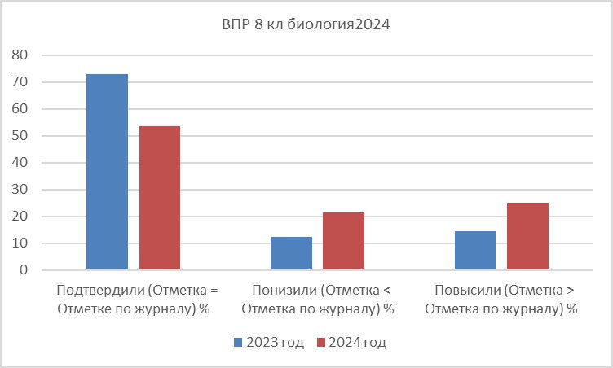

Распределение обучающихся по первичным баллам

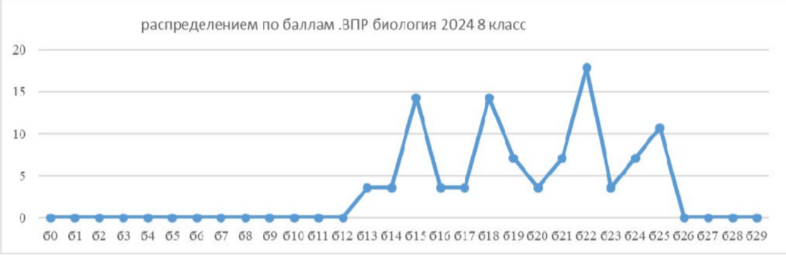
Данная диаграмма показывает, что отсутствуют резкие скачки при переходе с «2» на «3» (13баллов),) и с «4» на «5» (24 балла), присутствует незначительный скачет при переходе с 17 до 18 баллов, что соответствует нижней границы оценки «4». Что говорит об относительной оъективности оценивания текущих ответов обучающихся.

Результаты ВПР по географии 8 класс
ВПР по географии в 2024 году выполняли обучающиеся 8д класса. Количество обучающихся в классах : 30 человека. Выполняли ВПР: 27 обучающихся, что составило 90%

Общий анализ качества знаний

Класс | Количеств о человек | Количество выполнявших работу | «5» | «4» | «3» | «2» | Качество знаний | Успева емость | СБ
2024  год (8д) | 30 | 27 | 0 | 8 | 15 | 4 | 29,63 | 85,2 | 3,15
2023 7д | 30 | 27 | 0 | 8 | 17 | 2 | 29,6 | 92,5 | 3,2
2023  весна | 54 | 48 | 0 | 14 | 30 | 4 | 29,2 | 91,67 | 3,21
2022  осень | 30 | 30 | 0 | 4 | 24 | 2 | 13 | 93,3 | 3,07

Анализ выполнения работ показывает: прочный уровень знаний на конец учебного года показали 29,7% обучающихся 8-х класса, базовый уровень – 55,6%(2023- 62,5%) учащихся, таким образом, можно сделать вывод, что уровень подготовки учащихся по географии 8д класса соответствует 85,3%(2023 – 91,7%.), что на 6,4% (2023 год в сравнении с 2022 г – 1,3% )ниже, чем у обучающихся писавших ВПР в 2023 году. 14,9% обучающихся (2023 – 8,33% , осенью 2022 – 6,6%) учащихся имеют уровень подготовки ниже требуемого уровня. Оценки ВПР в сравнении с оценками за третью четверть:

год | 2023 7 класс |  | 2023 |  | 2024
 | Кол-во | % | Кол-во | % | Кол-во | %
Подтвердили | 23 | 85,5 | 36 | 75 | 15 | 55,6

Написали выше итоговой | 0 | 0 | 2 | 4,2 | 3 | 11,11
Написали ниже итоговой | 4 | 18,5 | 10 | 20,8 | 9 | 33,33

Менее 56% (2023 год - 75% ) обучающихся подтвердили свои отметки, что говорит об отсутствии объективности при оценивании ответов обучающихся в течении учебного периода..
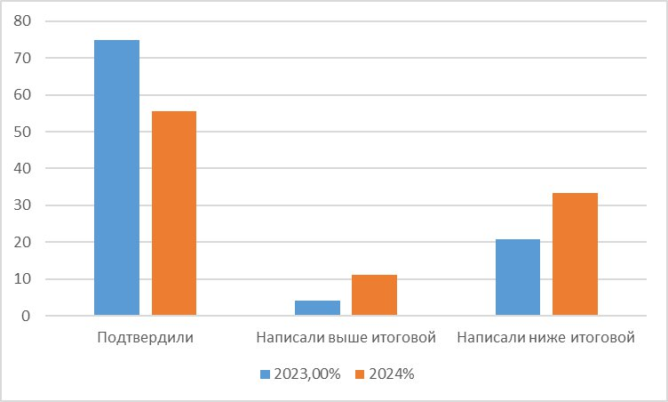

Сравнение отметок ВПР с отметками в журнале за 2023,2024 годы.

Анализ выполнения заданий в целом по параллели показал, что с заданиями базового уровня (№№ 1-5, 7) справились обучающихся выполнявших работу:

№ задания базы | 1 | 2 | 3 | 4 | 5 | 7
% справившихся осень 2022 | 91.5 | 53,1 | 51.5 | 48.0 | 25.5 | 38,5
% справившихся весна 2023 | 85 | 10 | 84,7 | 68,05 | 28,5 | 77
 | 82,1 | 44,4 | 54,3 | 49,6 | 41,3 | 71,3
С заданием повышенного уровня № 6 справились 27,7 % (2023 год - 9,7 (осень – 11,5 % обучающихся), что значительно лучше чем в предыдущие годы. На основании сравнительного анализа можно сделать вывод о том, что не все учащиеся показали удовлетворительные результаты, что говорит об неудовлетворительном уровне знаний по географии.
Таким образом, из представленных данных видно, что результаты ВПР по географии показали, у обучающихся низкую сформированности УУД.
Уровень выполнения задания (высокий уровень 91% и более, повышенный 90-67%, 66-51 базовый уровень. 50 и меньше – ниже базового)

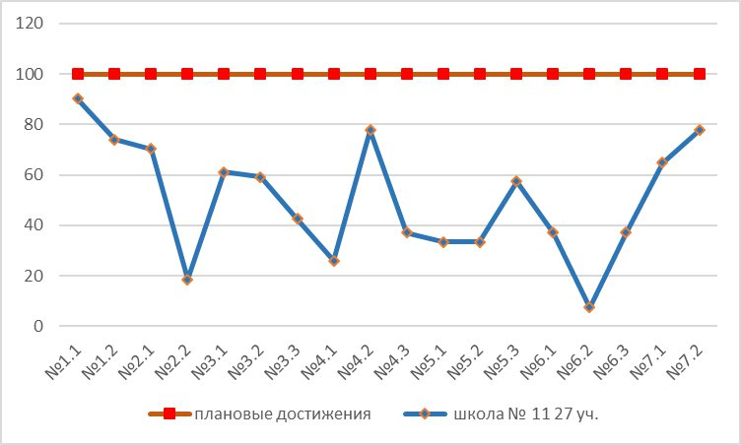

Наиболее трудными для обучающихся были задания 2.2,4.1, 4.3,5.1,6.1,6.2
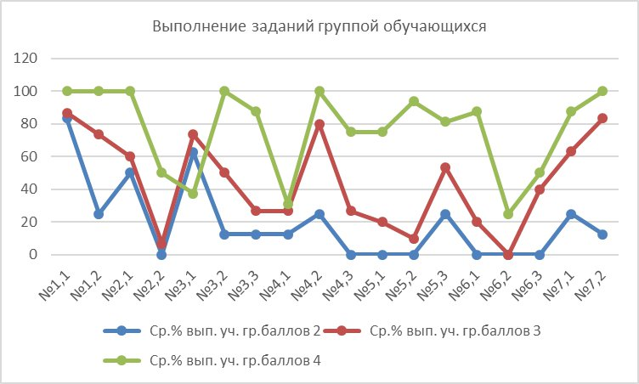

Распределение обучающихся по первичным баллам
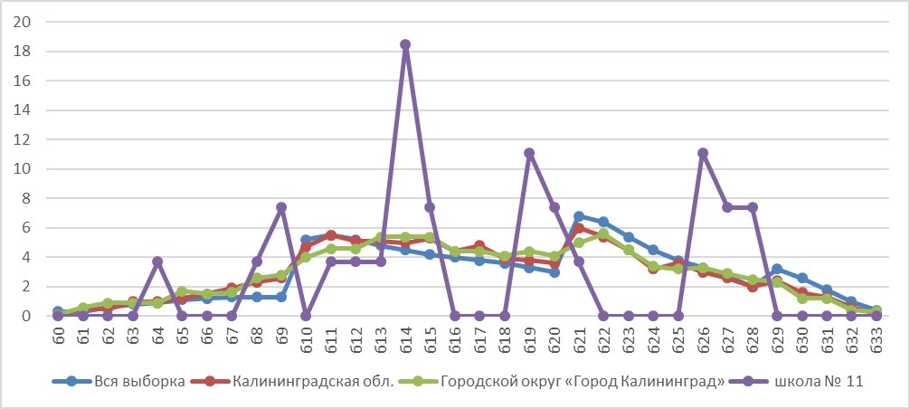

Отсутствует резкое повышение при минимальном значении баллов для получения отметки «3» (10б) и отметки «4» (21б), Резкий скачек наблюдается при переходе с 13б на 14б, что соответствует средней отметки между «3» и «4». Все это говорит об объективном проведении данной работы.

Результаты ВПР по обществознанию 8 класс

В ВПР приняли участие 8а класс в количестве 30 обучающихся. Из них отметку «2» – 0%, отметку «3» – 3,3%, отметку «4» – 50%, отметку «5» – 46,7%.

Сравнение количества участников за два года:

Таблица 1

2023 | Доля, % | 2024 | Доля, %
51 | 31,5 | 30 | 23,4%

По данным таблицы 1 видно, что доля учащихся, принимавших участие в ВПР в 2023 году ниже, чем в 2022 и 2021 году, это связано с уменьшением количества обучающихся в данных параллелях.
Сравнение результатов за два года:
Таблица 2

Год | “2” | Доля,  % | “3” | Доля,  % | “4” | Доля,  % | “5” | Доля,  % | Средняя отметка | Успеваемость, % | Качество знаний,  %
2023 | 4 | 7,9 | 12 | 23,6 | 24 | 47,1 | 11 | 21,6 | 3,82 | 92,2 | 70,59
2024 | 0 | 0 | 1 | 3,3 | 15 | 50 | 14 | 46,7 | 4,4 | 100 | 96
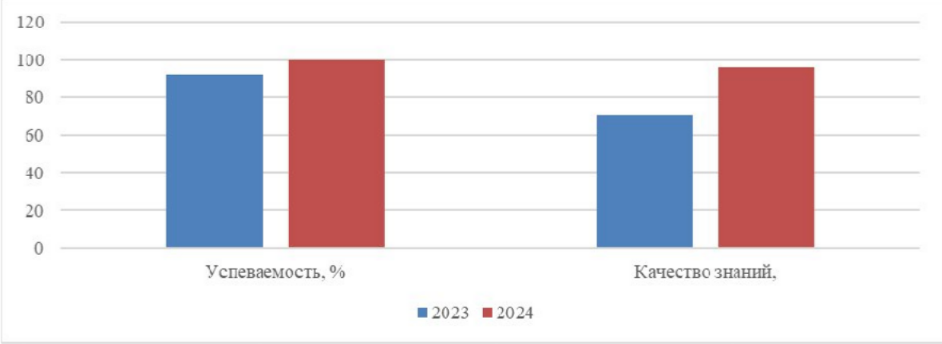
Рисунок 1. Гистограмма сравнения успеваемости, и качества знаний за 2023 и
2024 гг.
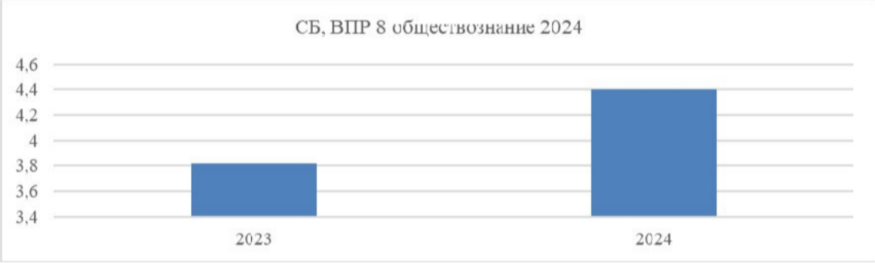
Рисунок 2. Гистограмма сравнения средних отметок за 2023 и 2024 гг.

По данным таблицы 2 и гистограммы на рисунке 1 видно, что показатели успеваемости, уровня образованности и качества знаний в 2024 году выше, чем в 2023.
Средние отметки, полученные учащимися за ВПР в 2024 году также выше, чем в 2023году. Такие положительные результаты могут быть связаны со случайным выбором обучающихся имеющих высокий уровень мотивации (8а класс) и в том числе и с недостаточной необъективностью при проведении процедуры ВПР
Был проведен анализ соответствия отметок в журнале по предмету «Обществознание» и отметок за ВПР (см. рисунок 3).
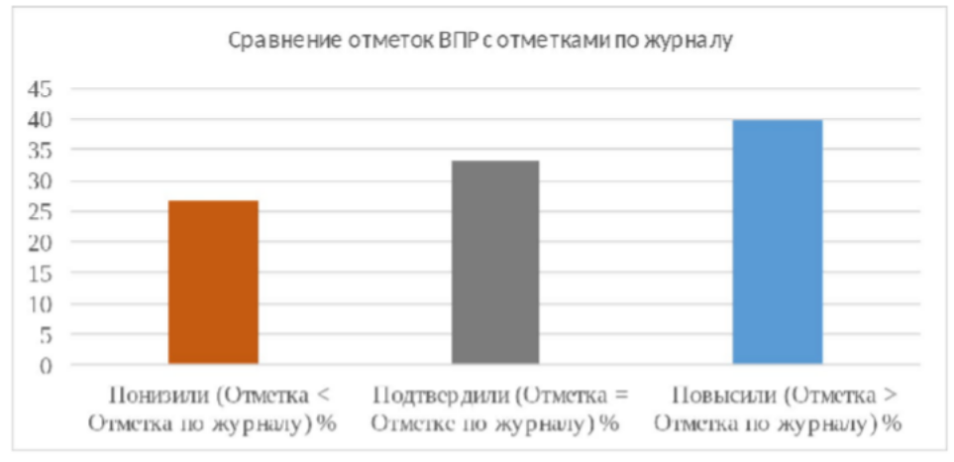
Рисуно
к 3 диаграмма сравнения отметок за ВПР и отметок в журнале.
В сравнении с отметками по журналу, большинство учащихся (67%) не подтвердили свои отметко: понизили отметки 27%, повысили – 40%.
Сравнение соответствия отметок, полученных учащимися за ВПР, и итоговых отметок по журналу за два года.
Таблица 3

Группы учащихся | 2023 | 2024
Понизившие отметку (Отм. < Отм. По журналу),  % | 17,65 | 26,67
Подтвердившие отметку (Отм. =Отм. По журналу), % | 50,98 | 33,33
Повысившие отметку (Отм. > Отм. По журналу), % | 31,37 | 40

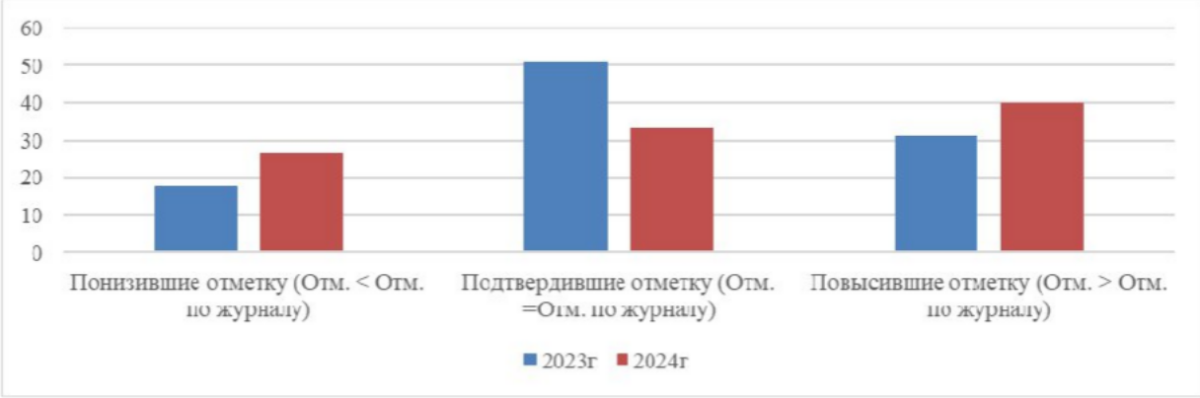
Рисунок 4. Сравнение итоговых отметок и отметок за ВПР в, 2023 и 2024 гг.

Если в 2023 году доля тех, кто понизил ту отметку, которая стоит в журнале по

предмету «Обществознание», наименьшая (18%), то в 2024 году больше всего тех, кто эту отметку повысил (40%) (см. рисунок 4). Доля же тех, кто подтвердил свою оценку по сравнению с 2023 годом значительно уменьшилась с 51% до 33,33%. Доля повысивших отметки в 2024 выше, чем в 2023 году (40% и 31% соответственно). Такие результаты свидетельствует о том, что обучающиеся были мотивированы к выполняемой работе, добросовестно отнеслись к подготовке. При выведении оценки за полугодие средний балл округляется в пользу ученика (с увеличением), что могло также сказаться на понижении и повышении оценки.

ВОСТРЕБОВАННОСТЬ ВЫПУСКНИКОВ

В 2023 году 100 процентов выпускников 4-х классов перешли в 5-й класс школы. Результаты свидетельствуют о грамотной и эффективной работе управленческой команды по выстраиванию системы преемственности между уровнями образования.

9 класс.
Всего выпускников, завершивших обучение в 9 классах – 169 человек (4 обучающийся участвуют в ГИА в осенний период, один оставлен на повторный год обучения).
По итогам летней компании девятиклассники определили свое дальнейшее получение образования:
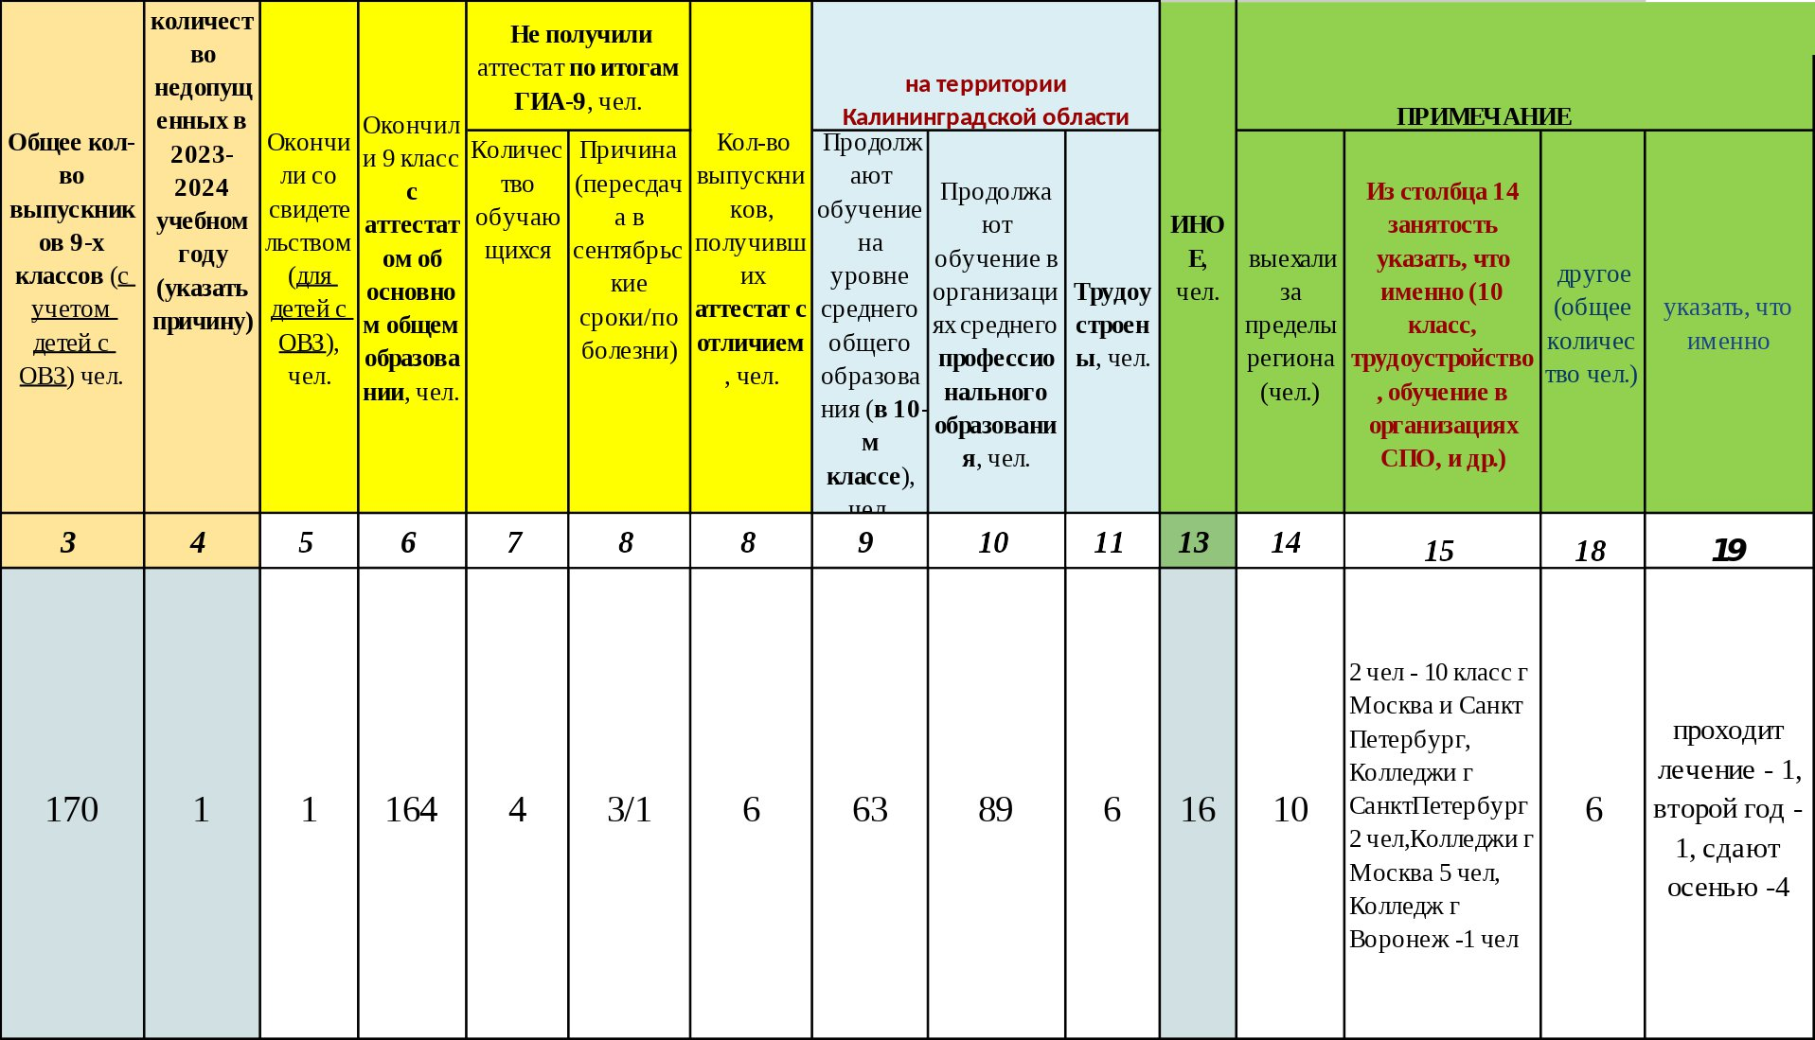

Таблица 21. Востребованность выпускников

 | Всего выпускников, завершивших основную школу | Продолжат обучение в 10 классе | Поступили в учр-я СПО | Трудо устр. С про долж. Обуч. | Трудо устр. Без про долж. Обуч | Не трудоустр. И не обуч | курсы
2018-2019 | 108 | 52 | 53 |  | 3
уч.г. | 108 | 48,15 | 49,07 |  | 2,8%

2019-2020  уч.год | 113 | 57  50,44 | 51  45,13 |  | 3  2,7% | 1 | 1
2020-2021  уч год | 118 | 53  44,92% | 59  50% |  | 3  2,5% | 1 | 1
2021-2022  уч.год | 113 | 49  45% | 58  52,3% | 0 | 4  2,7% | 0 | 2
2022-2023 | 119 | 51  42,95 | 59  49,58 | 0 | 3 | 0 | 2
2023-2024 | 169 | 65 | 97 | 0 | 6 | 0 | 0

11 класс.
Всего выпускников, завершивших курс средней школы – 38 человек. Из них
- 22 выпускников 11 классов (57,9) продолжили обучение в учреждениях высшего профессионального образования;
- 14 выпускников 11 классов (36,8 ) продолжили обучение в учреждениях среднего профессионального образования;
- 4 (11%) выпускниов продолжили обучение в Санкт-Петербурге и Москве,Тру)
- 1 (2,6%) работает.
- 1 – выехал за пределы РФ (2,6%)
- Продолжили обучение в СПО
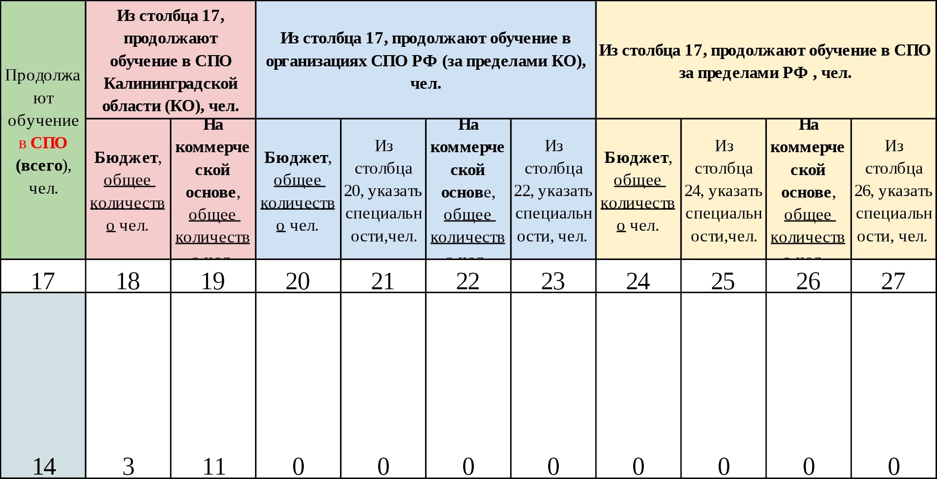
- Трудоустроиись или выехали за пределы РФ

Трудоустроены, чел. | ИНОЕ  (общее количество чел.) | ПРИМЕЧАНИЕ
Трудоустроены, чел. | ИНОЕ  (общее количество чел.) | из столбца 29,  выехали за пределы региона | из столбца 29, служба в рядах Российской Армии (чел.) | из столбца 29,  отпуск по уходу за ребёнком | из столбца 29,  другое (чел.) | из столбца 33, указать что именно

 |  | (чел.) |  | (чел.)
1 | 1 | 0 | 0 | 0 | 1 | выехала за пределв РФ

- Продолжили обучение в высших учебных заведениях:

Общее кол- во выпускнико в 11-х классов, чел. | Оконч или 11 класс с аттест атом о средне м общем образо вании  , чел. | количест во недопущ енных обучаю щихся в 2023-  2024  учебном году (ук азать причину  ) | Продо лжают обучен ие в ВУЗах (всего)  , чел. | Из столбца 6, продолжают обучение в ВУЗах Калининградской области (КО), чел. |  | Из столбца 6, продолжают обучение в ВУЗах РФ (за пределами КО), чел. |  |  |  | Из столбца 6, продолжают обучение в ВУЗах за пределами РФ, чел.
 |  |  |  | Бюдже т, общее количе ство чел. | На коммерче ской основе, общее количеств о чел. | Бюдже т, общее количе ство чел. | Из столбца 9 , указать специальност и,чел. | На коммер ческой основе, общее количест во чел. | Из столбца 11,  указать специал ьности, чел. | Бюджет, общее количеств о чел. | Из столбца 13, указать специально сти,чел. | На коммерче ской основе, общее количеств о чел. | Из столбца 15,  указать специаль ности, чел.
38 | 38 | 0 | 22 | 9 | 8 | 4 | психология - 1,  оперативно- розыскная деятельность  - 1,  стомотология  - 1 ,  педиатрия - 1 | 1 | програм ная инженен ия | 0 | 0 | 0 | 0

Анализ трудоустройства выпускников 11 классов в 2023-2024 уч. году показывает, что количество выпускников, поступивших в ВУЗы, уменьшается в течнии двух последних лет, в 2024 году процент поступивших в вузы уменьшился на 18%, годом ранее на 8% Количество не трудоустроенных и не обучающихся отсутствует.
В 2024 году
- уменьшился % обучающихся, поступивших на бюджетную форму обучения;
- уменьшился % обучающихся поступивших за пределы Калининградской области;
- отсутствуют дети, проложившие обучение за границей.
Анализ ситуации по трудоустройству выпускников 9, 11 классов позволяет сделать следующие выводы все обучающиеся школы трудоустроены или продолжают образование в учреждениях в основном Калининградской области.
В 2024 году увеличилось число выпускников 9-го класса, которые продолжили обучение в других общеобразовательных организациях региона. Это связано с тем, что в школе отсутствует технологический профиль, который востребован только 5 обучающимися, они и продолжили обучение в других школах города.

- ФУНКЦИОНИРОВАНИЕ ВНУТРЕННЕЙ СИСТЕМЫ ОЦЕНКИ КАЧЕСТВА ОБРАЗОВАНИЯ
Деятельность по оценке качества образования в МАОУ СОШ № 11 в 2024 году организовывалась на основании Положения о внутренней системе оценки качества образования (ВСОКО) и в соответствии с Планами ВСОКО на 2023/24 и 2024/25 учебные годы.
Внутренняя система оценки качества образования Школы ориентирована на решение следующих задач:
- систематическое отслеживание и анализ состояния системы образования в образовательной организации для принятия обоснованных и своевременных управленческих решений, направленных на повышение качества образовательной деятельности и достижение планируемых результатов;
- максимальное устранение эффекта неполноты и неточности информации о качестве образования как на этапе планирования достижения образовательных результатов, так и на этапе оценки эффективности образовательной деятельности по достижению соответствующего качества образования.
Основными направлениями и целями оценочной деятельности в МАОУ СОШ № 11 являются:
- оценка образовательных достижений обучающихся на различных этапах обучения как основа их промежуточной и итоговой аттестации, а также основа процедур внутреннего мониторинга образовательной организации, мониторинговых исследований муниципального, регионального и федерального уровней;
- оценка результатов деятельности педагогических кадров как основа аттестационных процедур;
- оценка результатов деятельности образовательной организации как основа аккредитационных процедур.
Объектами процедуры оценки качества образовательных результатов обучающихся являются:
- личностные результаты;
- метапредметные результаты;
- предметные результаты;
- участие и результативность в школьных, областных и других предметных олимпиадах, конкурсах, соревнованиях;
- анализ результатов дальнейшего трудоустройства выпускников.

Основными процедурами оценки образовательных достижений обучающихся являются: стартовая и входная диагностики, текущая и тематическая оценка, портфолио, внутришкольный мониторинг образовательных достижений, промежуточная и итоговая аттестацию обучающихся.
Содержание процедуры оценки качества условий образовательной деятельности включает в себя:
- исследование удовлетворенности родителей (законных представителей) качеством образовательного процесса и качеством условий;
- программно-информационное обеспечение, наличие школьного сайта, регулярное пополнение и эффективность его использования в учебном процессе;
- оснащенность учебных кабинетов современным оборудованием, средствами обучения и мебелью;
- обеспеченность методической и учебной литературой;
- диагностику уровня тревожности обучающихся 1-х 5-х и 10-х классов в период адаптации;
- оценку количества обучающихся на всех уровнях образования и сохранения контингента обучающихся;
- оценку кадровых условий реализации образовательной программы (аттестация педагогов, готовность к повышению педагогического мастерства, знание и использование современных методик и технологий, подготовка и участие в качестве экспертов ЕГЭ, ОГЭ, аттестационных комиссий, жюри, участие в профессиональных конкурсах);
- использование социальной сферы микрорайона и города.
Основными методами оценки качества условий образовательной деятельности являются экспертиза, мониторинг, анализ и анкетирование.
Оценка предметных результатов обучающихся, осваивающих образовательные программы ООО

Данный раздел отражает результаты обучения на уровне основного общего образования. В расчет включены 15 показателей, констатирующих предметные результаты по итогам проведения в 5 классах ВПР, в 9 классах ОГЭ.
Руководствуясь методикой расчета индекса качества общего образования на федеральном уровне, показатели мониторинга по направлению 2.1. Оценка предметных результатов обучающихся, осваивающих образовательные программы ООО, были доработаны, а именно в перечень показателей добавлены:
Доля участников ВПР 5 класса по математике, получивших «5» ;
Доля участников ВПР 5 класса по русскому языку, получивших «5»
Доля участников ВПР 5 класса по русскому языку, получивших «2»;
Доля участников ВПР 5 класса по математике, получивших «2»;
Доля участников ОГЭ по русскому языку, подтвердивших отметки за год по результатам ОГЭ
Доля участников ОГЭ п о математике, подтвердивших отметки за год по результатам ОГЭ
Доля обучающихся 5-8 классов, правильно выполнивших практико- ориентированные задания в рамках ВПР;

Первичный балл ОГЭ по русскому языку, являющийся нижней границей 25 % наиболее высоких результатов.
Первичный балл ОГЭ по математике, являющийся нижней границей 25 % наиболее высоких результатов
На уровне ООО МАОУ СОШ № 11 набрала баллы в разрезе 31-74% от максимального, что относится к категории школ к безвыраженных рисков.

Результаты по русскому языку и математики: ВПР 5 класс , ВПР 6 класс, ОГЭ 9 класс, ЕГЭ 11 класс
математ ика | ВПР МА 5 класс |  |  |  | ВПР МА 6 класс |  |  |  | ОГЭ МА 9 класс |  |  |  | ЕГЭ МА 11 класс
математ ика | 2023 |  | 2024 |  | 2023 |  | 2024 |  | 2023 |  | 2024 |  | 2023 |  | 2024
математ ика | %, 2 | %  выс. резу л | %, 2 | %  выс. резу л | %, 2 | %  выс. резу л | %, 2 | %  выс. резу л | %, 2 | %  выс  .  рез ул | %, 2 | %  выс. резул | %, 2 | %  выс. резул | %, 2 | %  выс. резул
МАОУ СОШ № 11 | 13,92 | 20,89 | 8,33 | 17,86 | 21,21 | 4,55 | 5,99 | 11,38 | 19,82 | 5,4 |  | 7,36 |  | 0 |  | 12,5
РФ | 8,48 | 15,63 | 7,28 | 16,7 | 11,5 | 7,14 | 10,58 | 7,88
Русский язык | ВПР РУ 5 класс |  |  |  | ВПР РУ 6 класс |  |  |  | ОГЭ РУ 9 класс |  |  |  | ЕГЭ РУ11 класс
Русский язык | 2023 |  | 2024 |  | 2023 |  | 2024 |  | 2023 |  | 2024 |  | 2023 |  | 2024
Русский язык | %, 2 | %  выс. резу л | %, 2 | %  выс. резу л | %, 2 | %  выс. резу л | %, 2 | %  выс. резу л | %, 2 | %  выс  .  рез ул | %, 2 | %  выс. резул | %, 2 | %  выс. резул | %, 2 | %  выс. резул
МАОУ СОШ № 11 | 12,96 | 17,9 | 3,05 | 29,88 | 16,15 | 14,62 | 6,51 | 13,61 | 0,9 | 16,21 |  | 15,34 |  | 6,8 |  | 7,8
РФ | 11,74 | 12,99 | 10,88 | 13,69 | 13,54 | 14,62 | 12,5 | 10,58

Соответствие отметок на ВПР, ОГЭ И ЕГЭ с годовыми

МАТЕМАТИКА | ВПР МА 5  класс |  | ВПР МА 6  класс |  | ОГЭ МА 9  класс |  | ЕГЭ МА 11 класс
МАТЕМАТИКА | 2023 | 2024 | 2023 | 2024 | 2023 | 2024 | 2023 | 2024

Понизили (Отметка < Отметка по журналу) % | 41,14 | 20,83 | 31,82 | 23,95 | 43,24 | 28,83 | 7,7 | 12,5
Подтвердили (Отметка  = Отметке по журналу) % | 43,04 | 67,86 | 66,67 | 72,46 | 50,54 | 62,13 | 69,23 | 87,5
Повысили (Отметка > Отметка по журналу) % | 15,82 | 11,31 | 1,52 | 3,59 | 6,31 | 6,7 | 23,07 | 0
РУССКИЙ ЯЗЫК | ВПР РУ 5 класс |  | ВПР РУ 6 класс |  | ОГЭ РУ 9 класс |  | ЕГЭ РУ 11 класс
РУССКИЙ ЯЗЫК | 2023 | 2024 | 2023 | 2024 | 2023 | 2024 | 2023 | 2024
Понизили (Отметка < Отметка по журналу) % | 33,33 | 7,32 | 24,62 | 18,93 | 14,41 | 18,4 | 13,6 | 13,16
Подтвердили (Отметка  = Отметке по журналу) % | 50,62 | 85,37 | 66,92 | 66,27 | 62,16 | 68,1 | 43,18 | 73,69
Повысили (Отметка > Отметка по журналу) % | 16,05 | 7,32 | 8,46 | 14,79 | 22,52 | 13,5 | 43,18 | 13,16

ВПР. В школе зафиксирован высокий показатель доли обучающихся получивших «5» и по русскому языку, и по математике: по показателю 2.1. Доля участников ВПР 5 класса по русскому языку, получивших «5», и по показателю 2.3. Доля участников ВПР 5 класса по математике, получивших «5», что свидетельствует о достижении более 15% обучающихся высокого уровня подготовки по русскому языку и п о математике.Данный показатель значитель но привышает показатели по региону и в стране в целом В тоже время по итогам проведения ВПР в 2024 году не все обучающиеся 5х классов преодолели границу низких результатов, как по русскому языку – 5 обучающихся (3,05%), по математике –14 обучающихся (8,33%) И эти показатели значительно выше региональных и всероссийских. Поэтому возникает вопрос об объективности оценивания результатов или проверки работ по математике и русскому языку в пятях классах
Таким образом справились с заданиями по русскому языку – 96,95%, с заданиями по математике – 91,67%, то есть более 90% преодолели минимальный порог сразу по двум предметам. Данный факт может свидетельствовать о среднем уровне подготовки обучающихся. Кроме того, на результат может в значительной степени повлиять стресс, а поскольку обучающиеся 5 классов буквально недавно перешли на новую ступень, возможно, еще не до конца прошел процесс адаптации после перехода из начальной школы.
Но, поскольку в рамках данного исследования в приоритете вопрос объективности, обратимся к показателям 2.5. и 2.6. «Доля участников ВПР 5 класса по русскому языку и математике, подтвердивших отметки за год по результатам ВПР от общего количества участников ВПР»:
По русскому языку подтвердили оценки более 85,37% участников ВПР 5 класса, по математике 67,86 %.. И эти показатели выше региональных и федеральных.
ОГЭ. По показателю 2.7. «Доля участников ОГЭ по русскому языку, получивших
«5» - 15,52% обучающихся освоили программу ООО на высоком уровне.
По показателю 2.8. «Доля участников ОГЭ по математике, получивших «5»

результат значительно хуже, только 7,45% обучающихся продемонстрировали отличные знания.
По показателю 2.9. «Доля выпускников 9 классов, не набравших минимальное количество баллов по русскому языку в форме ОГЭ» составила 4,96%.
По показателю 2.10. «Доля выпускников 9 классов, не набравших минимальное количество баллов по математике в форме ОГЭ» составила 8,07 %.
Сравнении результатов ВПР и ОГЭ:

предмет | Не справились с ВПР 5 классы | Не справились с ОГЭ 9 класс | получивших  «5» на ВПР | получивших  «5» на ОГЭ
Русский язык | 3,05 | 4,96 | 29,88 | 15,52
Математика | 8,33 | 8,07 | 17,86 | 7,42
Очевидно, что качество знаний в значительной степени снижается к 9 классу в связи с повышением уровня сложности программы, возрастных особенностями обучающихся.
ВПР. Практико-ориентируемые задания. Показатель 2.13. Доля обучающихся 5-8 классов, правильно выполнивших практикоориентированные задания в рамках ВПР» пришел на замену показателю по уровню овладения функциональной грамотностью. Для расчета данного показателя использовались данные ФИС ОКО по каждому классу, предмету и заданию. К практикоориентированным заданиям относятся следующие:

Практикоориентируемые задания в ВПР | 6 класс | 7 класс | 8 класс
русский язык, задание № 11 | 61,34
русский язык, задания № 11.1 |  | 63,93
русский язык, задания № 11.2 |  | 41,8
русский язык, задание № 8 |  |  | 54,33
обществознание, задания № 3.1 | 85,12 | 88,78
обществознание, задание № 3.2 | 82,14
география, задание № 3.3 | 73,21
география, задания № 7.1 |  | 77,19
география, задания № 7.2 |  | 78,95
математика, задания № 16.1 |  |  | 72,27
математика, задания № 16.2 |  |  | 41,18
биология, задание № 8.1 |  |  | 74,26
химия, задания № 5.1 |  |  | 34,38
химия, задания № 5.2. |  |  | 25

Из всех предметов, (данные из личного кабинета ФИС ОКО), только по обществознанию в 6х и 7х классах и географии 7-х классах более 76% обучающихся правильно выполнили практико- ориентированные задания в рамках ВПР.
По химии в 8х классах с одним из заданий справились лишь 25% обучающихся
ОГЭ. По показателю 2.14. Первичный балл ОГЭ по русскому языку, являющийся нижней границей 25% наиболее высоких результатов, в школе составил 27 баллов, что соответствует среднему баллу данного показателя в ОО Калининградской области (27 баллов). Максимальные 33 балла получили 2 обучающихся школы, что соответствует 1,24%. Тем не менее, результат довольно хороший по русскому языку.
Аналогичный показатель по математике (2.15 Первичный балл ОГЭ по математике, являющийся нижней границей 25% наиболее высоких результатов) - 18 баллов, этот балл

также сравним со средним баллом по данному показателю в школах региона (18 баллов). Максимальный 31 балл не зафиксирован ни у одного ученика. Данные по последним двум показателям позволяют сделать выводы о лучшем усвоении обучающимися программ ООО по русскому языку в сравнении с математикой. Для МАОУ СОШ № 11 на уровне ООО в 2 0 2 4 г о д у определен рисковый профиль «без выраженных рисков».

Оценка предметных результатов обучающихся, осваивающих образовательные программы СОО
На уровне СОО максимально образовательная организация могла получить 30 баллов, однако данного результата школа не достигла. Результат составил 29 баллов. По показателю 3.1. «Доля участников ЕГЭ по русскому языку, получивших результат от 70 баллов и выше» составила 21,62%. Не преодолевшие минимальный порог по русскому языку отсутствуют.
По математике базового уровня доля обучающихся показавших высокие результаты составила 23,33% участников ЕГЭ. Не преодолевших минимальный порог по математике базового уровня в школе отсутствуют.
По показателю 3.5. «Доля участников ЕГЭ по математике профильного уровня, получивших результат от 70 баллов и выше» - 37,5% обучающихся школы имеют результат более 70 баллов. Но при этом надо учесть количество сдававших профильный экзамен (8 чел.). По профильной математике минимальный порог в 27 баллов смогли преодолеть все обучающиеся. 100 % обучающихся, участвовавших в ЕГЭ по математике профильного уровня, продемонстрировали знания на уровне не ниже базового.
При этом интересно сравнить долю обучающихся, достигших высокого уровня подготовки (получивших «5») по русскому языку на уровне ООО и СОО обучения.;

 | Доля обучающихся, достигших высокого уровня подготовки (получивших «5»)
 | ОГЭ | ЕГЭ
Русский язык | 15,52 | 21,62
Математика база | 17,86 | 23,33
Математика профиль | 17,86 | 37,5

Сравнении доли обучающихся высокого уровня подготовки по математике и русского языка в разрезе двух уровней образования показывает следующее: что доля обучающихся , достигших высоких результатов в 11 классах значительно превышает показатель ООО
Показатель Наличие/отсутствие обучающихся, получивших медаль «За особые успехи в учении» и набравших по 1 из предметов ЕГЭ менее 70 баллов, добавлен в мониторинг из методики расчета Мотивирующего мониторинга на Федеральном уровне. Несмотря на то, что 70 баллов по предметам по выбору не являются обязательным условием для получение медали, все же свидетельствует об овладении предметными результатами на высоком уровне, который и должны демонстрировать медалисты.
Вместе с тем, из 6 претендентов на получение медали:
- 5 получили медали, из них 2 медалиста имеют результат ЕГЭ по предметам по выбору 70 и менее баллов: 1 по литературе 54 балла, 1 по физике набрал 52 балла
- 1 не получил медаль, так как не набрал 60 баллов по русскому языку,
Этот показатель также имеет отношение к показателю уровня подготовки обучающихся. Данный факт может быть свидетельством проявления признаков необъективного оценивания в школе. В тоже время эти обучающиеся не претендовали на медаль в течении двух лет обучения, имели по 4-6 четверок за полугодия и год, и лишь итоговые отметки дали возможность претендовать на медаль.
По показателю Доля выпускников 11 классов, не набравших минимальное

количество баллов ЕГЭ по предметам по выбору, МАОУ СОШ № 11 не смогла получить максимальные 3 балла, так как не все 100% обучающихся преодолели минимальный порог по предметам по выбору. Наибольшая доля учеников, продемонстрировавших на ЕГЭ предметные результаты на уровне ниже базового, зафиксирована по обществознанию. На данный результат также влияет небольшое количество участников ЕГЭ. Так по обществознанию 7 из 16 результатов, находятся ниже границы минимального порога по предметам по выбору.
По показателю Первичный балл ЕГЭ по русскому языку, являющийся нижней границей 25 % наиболее высоких результатов, школа демонстрирует средний уровень подготовки обучающихся с наименьшим баллами, являющийся нижней границей 25 % наиболее высоких результатов - 33 балла.
Наименьший балл по профильной математике (27 баллов) зарегистрирован у одного обучающихся. Стоит также обратить внимание на небольшое количество участников ЕГЭ по профильной математике в школе.
Большая работа была проделана по сравнению оценок, полученных на ЕГЭ в 2024 году и на ОГЭ в 2022 году. Данная связь отражена в показателе 3.11. Наличие высокобалльников ЕГЭ-2024, получивших на ОГЭ-2022 оценку «2» или «3» по русскому языку. В школе есть высокобальники, но среди них нет обучающихся, имевших «2» или
«3» по результатам ОГЭ -2022 по русскому языку.
Результаты определения индекса качества. Результатом всего мониторинга является индекс качества. Индекс качества общего образования – это комплексный показатель образовательной деятельности, отражающий отражающий качество подготовки обучающихся и условия реализации общеобразовательных программ в соответствии с требованиями государства и потребностями граждан
В соответствии с региональной Концепцией для общеобразовательных организаций Калининградской области определено 3 индекса качества: низкий, средний и высокий.
МАОУ СОШ № 11 по итогам 20232024 года имеет средний индекс качества.
№ п/п | Сокращенное наименование ОО | Класте р | рисковый профиль НОО | рисковый профиль ООО | рисковый профиль СОО | Индекс качества
1. | МАОУ СОШ №11 | 2 | безрисковые | без выраженных рисков | без выраженных рисков | средний

АКТИВНОСТЬ И РЕЗУЛЬТАТИВНОСТЬ УЧАСТИЯ В ОЛИМПИАДАХ

В 2024 году проанализированы результаты участия обучающихся Школы в олимпиадах и конкурсах всероссийского, регионального, муниципального и школьного уровней.

Январь-февраль 2024 года, ВсОШ. В январе-феврале 2024 года проходил региональный этап Всероссийской олимпиады школьников. МАОУ СОШ № 11 на региональном этапе представляли 6 учащихся по 7 предметам (английский язык, математика, китайский язык, русский язык, химия, георграфия, биология), что на 2 учащихся больше, чем в 2023 году, когда на региональны этап были отправлены 4 учащихся по 3 предметам (немецкий язык, география, химия). Кроме того, в 2024 году трое участников стали призерами: первый - по русскому языку; второй - по английскому языку; третий - одновременно по экологии и географии.

Осень 2024 года, ВсОШ. В 2024/25 году в рамках ВсОШ прошли школьный и муниципальный этапы. Сравнивая результаты двух этапов с результатами аналогичных

этапов, которые прошли осенью 2023 года, можно сделать вывод, что количественные показатели этапа сократились на 6 процентов, а качественные – не изменились.

В 2024 году был проанализирован объем участников конкурсных мероприятий разных уровней. Дистанционные формы работы с учащимися, создание условий для проявления их познавательной активности позволили принимать активное участие в дистанционных конкурсах регионального, всероссийского и международного уровней. Но стоит отметить, что мотивация обучающихся при работе с дистанционными конкурсами и олимпиадами снижается, динамика участия в такого рода мероприятиях – отрицательная.

Результативность участия в интеллектуальных конкурсах и олимпиадах

№ п/п | Название олимпиады | Кол-во участников | Кол-во призеров/победителей
1 | Межрегиональная олимпиада школьников по физике «Будущие исследователи - будущее науки» | 10 | 5
2 | Региональная краеведческая олимпиада «Моя страна - Россия. Краеведение. Туризм» | 25 | 9
3 | Муниципальный этап олимпиады по избирательному праву | 4 | 3
4 | Всероссийская открытая акция- конкурс “Tolles dictat” | 8 | 8
5 | Олимпиада “Безопасные дороги” | 40 | 7
6 | Региональный этап олимпиады по психологии им. К.Д. Ушинского | 2 | 2
7 | Региональный этап фестиваля школьных служб медиации и примирения | 6 | 0
8 | Всероссийский конкурс «Моя въездная группа» | 2 | 1
9 | Международный игровой конкурс  «British bulldog» | 60 | 12
10 | Региональный этап межвузовской олимпиады школьников Сибирского ФО «Будущее Сибири» по физике | 3 | 1
11 | Всероссийская онлайн-олимпиада  «Безопасные дороги» | 65 | 13
12 | Всероссийская онлайн-олимпиада на Учи.ру «Безопасный интернет « | 30 | 3

13 | Межрегиональная научно- технологическая олимпиада школьников «Наследие Левши» | 6 | 0
14 | Конкурс «КИТ-2024» | 40 | 4
15 | Конкурс «Кенгуру» | 37 | 2
16 | Международный конкурс «Русский медвеженок» | 24 | 4
Результативность участия в конкурсах художественно-эстетической направленности
№ п/п | Название олимпиады | Кол-во участников | Кол-во призеров/победителей
1 | Муниципальный этап областного фестиваля творчества учащихся  «Звёзды Балтики». | 4 | 2
2 | Международный конкурс  «Янтарная Звезда» | 1 | 1
3 | Городской конкурс агитбригад «За здоровый образ жизни» | 10 | 0
4 | Всероссийский мызукальный конкурс «Янтарная нота-2024» | 3 | 3
5 | Всероссийский конкурс творческих работ «Памяти Героев верны!» | 1 | 1
6 | Областной экологический конкурс скворечников и дуплянок | 3 | 1
Результативность участия в конкурсах спортивной направленности
№ п/п | Название олимпиады | Кол-во участников | Кол-во призеров/победителей
1 | Региональное соревнование по баскетболу среди школьников и студентов - 2024 | 8 | 0
2 | Муниципальный конкурс по футболу «Зимний мяч» | 24 | 17
3 | Региональный финал всероссийских соревнований юных футболистов «Кожаный мяч» в возрастной группе 14-15 лет | 20 | 7
4 | Муниципальный этап Всероссийских соревнований по волейболу «Серебряный мяч» среди команд юношей 2009- | 12 | 12

 | 2010 г.р. общеобразовательных учреждений города Калининграда
5 | Спартакиада школьников по легкоатлетическому кроссу | 29 | 2
6 | Муниципальный этап всероссийских соревнований по лёгкой атлетике «Кросс Нации» среди девушек | 2 | 1

Результативность участия в исследовательской и проектной деятельности

Выполнены индивидуальные проектные работы 46 учениками

Исследование удовлетворенности родителей (законных представителей) качеством образовательного процесса и качеством условий

С целью определения степени удовлетворенности родителей (законных представителей) обучающихся качеством предоставления образовательных услуг и выявления проблем, влияющих на качество предоставления образовательных услуг Школой, был организован онлайн-опрос, в котором принял участие 752 респондент (46% от общего числа родителей 1–11-х классов).
Метод исследования: анкетный опрос. Сроки проведения анкетирования: май 2024 года. Результаты исследования представлены ниже:
  - Качество образовательного процесса – 90,8 процентов.
  - Условия и оснащенность ОО – 87,2 процента.
  - Психологический комфорт в ОО – 88,8 процентов.
  - Деятельность администрации – 87,2 процентов.
Общие результаты по итогам оценки уровня удовлетворенности родителей представлены в гистограмме ниже.

КАЧЕСТВО КАДРОВОГО ОБЕСПЕЧЕНИЯ

В целях повышения качества образовательной деятельности в Школе проводится целенаправленная кадровая политика, основная цель которой – обеспечение оптимального баланса процессов обновления и сохранения численного и качественного состава кадров в его развитии в соответствии с потребностями Школы и требованиями действующего законодательства.
Основные принципы кадровой политики направлены:
- на сохранение, укрепление и развитие кадрового потенциала;
- создание квалифицированного коллектива, способного работать в современных условиях;
- повышение уровня квалификации персонала.
На период самообследования в школе работают 64 педагога, из них 14 – внутренних совместителей.

Цифровые компетенции учителей и умение работать с ЭОР, ЦОР и ДОТ
С 1 сентября 2024 года школа проводит электронное и дистанционное обучение по новым Правилам применения электронного обучения (постановление Правительства от

11.10.2023 № 1678). В связи с этим проанализирована готовность педагогов к использованию ЭОР и ДОТ в образовательном процессе.
По результатам профессиональной диагностики педагоги школы имеют следующие уровни цифровых компетенций, необходимых для реализации ООП с помощью ЭОР и ДОТ:
- базовый – 37 процентов;
- повышенный – 43 процента;
- высокий – 20 процентов.
Общий уровень компетентности педагогов в области применения ЭОР и ДОТ вырос по сравнению с 2023 годом.
Появление новых возможностей в создании учебных материалов с помощью искусственного интелекта вызывает живой интерес у преподавателей. Уровень компетенций:
- базовый – 79 процентов;
- повышенный – 11 процентов;
- высокий – 10 процентов.
В 2024 году все педагоги школы прошли повышение квалификации по дополнительным профессиональным программам, направленным на формирование и развитие цифровых компетенций и навыков работы с ЭОР и ДОТ.

Итоги аттестации педагогических кадров в 2024 году
Аттестация педагогов МАОУ «Школа № 11» в 2023 году учебном году проходила в целях подтверждения соответствия занимаемой должности и в целях установления квалификационной категории. В ходе аттестации была обеспечена публичность представления результатов деятельности педагогов:
- через выступления на педагогических советах;
- открытые уроки, воспитательные мероприятия.
По итогам 2024 года в процедуре аттестации на соответствие занимаемой должности приняли участие 9 педагогов. Аттестация проводилась с присутствием педагогических работников, решение принималось открытым голосованием большинством голосов членов аттестационной комиссии МАОУ «Школа № 11», присутствующих на заседании. Признаны соответствующими занимаемой должности – 8 педагогов.
Не принимали участие в процедуре аттестации 10 педагогов: все из них проработали в занимаемой должности менее двух лет в МАОУ «Школа № 11».
Заявление на аттестацию в целях соответствия квалификационной категории подали 11 педагогов:
- 5 педагогов – на первую квалификационную категорию;
- 5 педагогов – на высшую квалификационную категорию;
По результатам аттестации 4 педагогам установлена первая квалификационная категория (одному отказано), 5 педагогам – высшая квалификационная категория;
При этом 4 педагога прошли аттестацию на соответствие занимаемой должности;
Таким образом, по итогам 2024 учебного года имеют актуальные результаты прохождения аттестации:
- 24 педагога – высшую квалификационную категорию;
- 18 педагога – первую квалификационную категорию;
- 10 педагогов - соответствие
- 10 педагогов – без категории

Оценка кадрового потенциала школы
В 2023 году анализ занятий урочной и внеурочной деятельности, показал, что 22 процентов педагогов начальной, 17 процентов – основной, 10 процентов – средней школы и 12 процентов педагогов дополнительного образования нуждались в совершенствовании ИКТ-компетенций, а более 20 процентов всех учителей считали, что им не хватает компетенций для реализации обновленных ФГОС и ФОП.
Аналогичное исследование в 2024 году показало, что за год данные значительно улучшились: 15 процентов педагогов начальной, 8 процентов – основной, 6 процентов – средней школы и 8 процентов педагогов дополнительного образования нуждаются в совершенствовании ИКТ-компетенций, и только 6 процентов всех учителей считают, что им не хватает компетенций для реализации обновленных ФГОС и ФОП. При этом стоит отметить, что среди 6 процентов учителей, испытывающих трудности в работе по обновленным ФГОС и ФОП, – вновь поступившие на работу в МБОУ «Школа № 11» с 1 сентября 2024 года.
Общие данные о компетенциях педагогов, которые работают по обновленным ФГОС и ФОП, представлены в диаграмме ниже.
Таким образом, полученные данные свидетельствуют о росте профессиональных компетенций учителей, эффективной работе с кадрами и выбранными дополнительными профессиональными программами повышения квалификации по реализации обновленных ФГОС и ФОП, совершенствованию ИКТ-компетенций.
Анализ условий реализации программы начального общего образования и основного общего образования в части формирования функциональной грамотности обучающихся (способности решать учебные задачи и жизненные проблемные ситуации на основе сформированных предметных, метапредметных и универсальных способов деятельности), включающей овладение ключевыми компетенциями, составляющими основу готовности к успешному взаимодействию с изменяющимся миром и дальнейшему успешному образованию, показал достаточную готовность педагогических кадров. Так, 100 процентов понимают значимость применения такого формата заданий, 84 процентов педагогов не испытывают затруднений в подборе заданий, 16 процентов педагогов планируют применение данных заданий после прохождения соответствующего обучения. В связи с обязательным обеспечением условий формирования функциональной грамотности в план непрерывного профессионального образования педагогических кадров МБОУ «Школа № 11» включены мероприятия по оценке и формированию функциональной грамотности в рамках внутриорганизационного обучения и организации обучения по дополнительным профессиональным программам повышения квалификации педагогов предметных и метапредметных профессиональных объединений.
Анализ кадрового потенциала МБОУ «Школа № 11» для внедрения требований обновленного ФГОС СОО в части обеспечения углубленного изучения учебных предметов и профильного обучения показывает, что 10 процентов педагогов не имеют опыта преподавания предметов на углубленном уровне в рамках среднего общего образования. В связи с чем принято решение о планировании адресной подготовки педагогов по выбранным обучающимися учебным предметам для углубленного изучения на уровне СОО, развитии системы наставничества и работы в парах.
В 2024 году активизировалось включение учителей в наставничество. Количество наставнических пар «учитель – учитель» уменьшилось с 6 до 5.

Анализ результатов показал. что 2024 году повысилась активность учителей в профессиональных конкурсах разных уровней не изменилась по сравнению с прошлым годом.

Название конкурса | Ф. И. О. педагога | Результат
Учитель года 2024 | Циганкова О.В.
Так зажигают звёзды | Кострицца А.И. | призер
Химический диктант 2024 | Кукуева Е.В. | сертификат
Экологический диктант | Дельмухаметова Л.И. | диплом

IX КАЧЕСТВО УЧЕБНО-МЕТОДИЧЕСКОГО ОБЕСПЕЧЕНИЯ
К 1 сентября 2024 года школьный сайт был приведен в соответствие с требованиями приказа Рособрнадзора от 04.08.2023 № 1493 «Об утверждении Требований к структуре официального сайта образовательной организации в информационно-телекоммуникационной сети Интернет и формату представления информации».
Подразделы школьного сайта соответствуют подразделам, указанным в приказе Рособрнадзора от 04.08.2023 № 1493 «Об утверждении Требований к структуре официального сайта образовательной организации в информационно- телекоммуникационной сети Интернет и формату представления информации».
В подразделах «Основные сведения», «Структура и органы управления образовательной организацией», «Документы», «Образовательные стандарты и требования», «Материально-техническое обеспечение и оснащенность образовательного процесса», «Платные образовательные услуги», «Финансово-хозяйственная деятельность», «Вакантные места для приема (перевода) обучающихся», «Доступная среда», «Международное сотрудничество», «Организация питания в образовательной организации» информация опубликована в полном объеме.
На сайте опубликована информация о порядке и условиях проведения ГИА в соответствии с требованиями п. 28 Порядка ГИА-9, п. 46 Порядка ГИА-11э
На сайте резмещена информация о приеме в школу в соответствии с п. 16, 25 Порядка приема в школу

Анализ применения ЭСО в МАОУ «Школа № 11» при реализации ООП показывает, педагоги школы применяют в образовательной деятельности ЭОР и ЭСО с учетом СП 2.4.3648–20.
Обеспеченность доступа к печатным и электронным образовательным ресурсам (ЭОР) в МАОУ «Школа № 11» составляет 95 процентов. В образовательном процессе используются ЭОР, включенные в федеральный перечень электронных образовательных ресурсов, утвержденный приказом Минпросвещения от 18.07.2024 № 499.

X. КАЧЕСТВО БИБЛИОТЕЧНО-ИНФОРМАЦИОННОГО ОБЕСПЕЧЕНИЯ
Общая характеристика:
- объем библиотечного фонда – 43352 единицы;
- книгообеспеченность – 100 процентов;
- обращаемость – 2 529 единиц в год;
- объем учебного фонда – 36670 единиц.

Фонд библиотеки формируется за счет федерального, областного, местного бюджетов.

Таблица 22. Состав фонда и его использование

№ | Вид литературы | Количество единиц в фонде | Сколько экземпляров выдавалось за год
1 | Учебная | 36670 | 2197
2 | Педагогическая | 123 | 4
3 | Художественная | 3525 | 328
4 | Справочная | 1170 | 157
5 | Языковедение, литературоведение | 455 | -
6 | Естественно- научная | 386 | -
7 | Техническая | 90 | -
8 | Общественно- политическая | 361 | -

Фонд библиотеки соответствует требованиям ФГОС. В 2024 году все учебники фонда соответствовали федеральному перечню, утвержденному приказ Минпросвещения от 21.09.2022 № 858. Подготовлен перспективный перечень учебников, которые школе необходимо закупить до сентября 2024 года. Также составлен список пособий, которые нужно будет списать.
В библиотеке имеются сетевые образовательные ресурсы и мультимедийные средства (презентации, электронные энциклопедии, дидактические материалы).
Средний уровень посещаемости библиотеки – 17 человек в день.
На официальном сайте школы есть информация о графике работы библиотеки и проводимых в ней мероприятиях.
Оснащенность библиотеки учебными пособиями достаточная. Отсутствует финансирование библиотеки на закупку периодических изданий и обновление фонда художественной литературы.

XI. МАТЕРИАЛЬНО-ТЕХНИЧЕСКАЯ БАЗА

Материально-техническое обеспечение Школы позволяет реализовывать в полной мере образовательные программы.
Для 1-4 классов 13 учебных кабинетов, которые оснащены современной мультимедийной техникой.
Для 5-11 классов 22 учебный кабинет, 21 из них оснащен современной мультимедийной техникой, в том числе:
- два компьютерных класса;
- столярная мастерская;
- кабинет технологии для девочек;
  - кабинет ОБЖ (оборудован тренажерами «Максим», «Лазерный тир» и др.).

В Школе есть учебный кабинет для инвалидов и лиц с ОВЗ. Кабинет расположен на четвертом этаже. Доступ к кабинету осуществляется через вход, оборудованный пандусом.
На первом этаже здания оборудованы 2 спортивных зала. На первом этаже оборудованы столовая и пищеблок.
Актовый зал отсутствует.
На территории Школы оборудована площадка для игр . Школьный стадион оборудован полосой препятствий, футбольным, баскетбольным и волейбольным полями.
Учебные классы оборудованы мебелью в соответствии с требованиями СП 2.4.3648-
20. Мебель в классах расположена в соответствии с ростом и возрастом обучающихся. Парты и стулья помечены цветовой маркировкой в соответствии с ростовой группой. Покрытие столов и стульев не имеет дефектов и повреждений.
Организация рабочих мест удовлетворительная во всех кабинетах данного цикла: расстановка мебели обеспечивает оптимальную ширину проходов, оптимальные расстояния от классной доски до первого и последнего ряда столов, рабочие места закреплены за учащимися.
В кабинетах соблюдаются требования СП 2.4.3648-20 к температурному режиму и режиму проветривания. Все кабинеты оснащены термометрами для контроля температуры воздуха.
Для обеспечения охраны труда в кабинетах есть инструкции, журналы инструктажа, уголки безопасности.
Все кабинеты частично оснащены специализированной мебелью и системами хранения в соответствии с перечнем, утвержденном приказом Минпросвещения от 06.09.2022 № 804.
Кабинеты частично оснащены комплектами:
- наглядных пособий;
- карт;
- учебных макетов;
- специального оборудования,
в соответствии с перечнем, утвержденным приказом Минпросвещения от 06.09.2022
№ 804.
Кабинеты для изучения предметных областей «Русский язык и литература», «Родной язык и родная литература», «Иностранные языки», «Общественно-научные предметы»,
«Искусство», «Технология», «Физическая культура и основы безопасности жизнедеятельности» частично оснащены комплектами:
- наглядных пособий;
- карт;
- учебных макетов;
- специального оборудования,
в соответствии с перечнем, утвержденным приказом Минпросвещения от 06.09.2022
№ 804.
Кабинеты физики, химии и биологии частично оснащены лабораторно- технологическим оборудованием в соответствии с перечнем, утвержденным приказом Минпросвещения от 06.09.2022 № 804.
Все кабинеты оснащены следующими техническими, электронными и демонстрационно-наглядными средствами обучения: персональный компьютер, интерактивная панель.
Размещение и хранение учебного оборудования во всех кабинетах удовлетворительное.
В оформлении кабинетов имеются классные уголки, на которых размещены правила поведения учащихся. Оформлены выставки лучших детских работ. Кабинеты оформлены эстетично.

При этом полный анализ оснащенности кабинетов согласно требованиям нового ФГОС основного общего образования по предметным областям показал частичное оснащение комплектами наглядных пособий, карт, учебных макетов, специального оборудования, которые обеспечивают развитие компетенций в соответствии с программой основного общего образования. В связи с чем административно-управленческой командой МАОУ СОШ № 11 принято решение о направлении ходатайства учредителю с целью решить вопрос пополнения материальной базы. Также в план работы включены мероприятия по проведению анализа оснащенности кабинетов естественно-научного цикла специальным лабораторным оборудованием с учетом специфики Школы и перспектив развития инженерного направления для проведения лабораторных работ и опытно- экспериментальной деятельности в соответствии с программой основного общего образования для последующего принятия соответствующих решений.

СТАТИСТИЧЕСКАЯ ЧАСТЬ

РЕЗУЛЬТАТЫ АНАЛИЗА ПОКАЗАТЕЛЕЙ ДЕЯТЕЛЬНОСТИ ОРГАНИЗАЦИИ
Данные приведены по состоянию на 31 декабря 2024года.

Показатели | Единица измерения | Количество
Образовательная деятельность
Общая численность учащихся | человек | 1655
Численность учащихся по образовательной программе начального общего образования | человек | 762
Численность учащихся по образовательной программе основного общего образования | человек | 789
Численность учащихся по образовательной программе среднего общего образования | человек | 104
 |  | 350
Численность (удельный вес) учащихся, успевающих на «4» | человек | человек/2-4
и «5» по результатам промежуточной аттестации, от общей | (процент) | классы-
численности обучающихся |  | 59,93%
 |  | 5-9 кл – 34%
 |  | 10-11 кл -
 |  | 30%
Средний балл ГИА выпускников 9-го класса по русскому языку | балл | 3,62
Средний балл ГИА выпускников 9-го класса по математике | балл | 3,61

Средний балл ЕГЭ выпускников 11-го класса по русскому языку | балл | 57,62
Средний балл ЕГЭ выпускников 11-го класса по математике | балл | 59,88
Численность (удельный вес) выпускников 9-го класса, которые получили неудовлетворительные результаты на ГИА по русскому языку, от общей численности выпускников 9-го класса | человек (процент) | 0 (0%)
Численность (удельный вес) выпускников 9-го класса, которые получили неудовлетворительные результаты на ГИА по математике, от общей численности выпускников 9- го класса | человек (процент) | 0 (0%)
Численность (удельный вес) выпускников 11-го класса, которые получили результаты ниже установленного минимального количества баллов ЕГЭ по русскому языку, от общей численности выпускников 11-го класса | человек (процент) | 0 (0%)
Численность (удельный вес) выпускников 11-го класса, которые получили результаты ниже установленного минимального количества баллов ЕГЭ по математике, от общей численности выпускников 11-го класса | человек (процент) | 0 (0%)
Численность (удельный вес) выпускников 9-го класса, которые не получили аттестаты, от общей численности выпускников 9-го класса | человек (процент) | 0(0%)
Численность (удельный вес) выпускников 11-го класса, которые не получили аттестаты, от общей численности выпускников 11-го класса | человек (процент) | 0 (0%)
Численность (удельный вес) выпускников 9-го класса, которые получили аттестаты с отличием, от общей численности выпускников 9-го класса | человек (процент) | 6 (3,6%)
Численность (удельный вес) выпускников 11-го класса, которые получили аттестаты с отличием, от общей численности выпускников 11-го класса | человек (процент) | 5 (13,2%)
Численность (удельный вес) учащихся, которые принимали участие в олимпиадах, смотрах, конкурсах, от общей численности обучающихся | человек (процент) | 901 (58,7)

Численность (удельный вес) учащихся – победителей и призеров олимпиад, смотров, конкурсов от общей численности обучающихся, в том числе: | человек (процент) | 170 (10,3%)
– регионального уровня | человек (процент) | 14 (0,1%)
– федерального уровня | человек (процент) | 12 (0,8%)
– международного уровня | человек (процент) | 1 (0,001%)
Численность (удельный вес) учащихся по программам с углубленным изучением отдельных учебных предметов от общей численности обучающихся. | человек (процент) | 0 (0%)
Численность (удельный вес) учащихся по программам профильного обучения от общей численности обучающихся | человек (процент) | 82 (5,1%)
Численность (удельный вес) учащихся по программам с применением дистанционных образовательных технологий, электронного обучения от общей численности обучающихся | человек (процент) | 1655(100%)
Численность (удельный вес) учащихся в рамках сетевой формы реализации образовательных программ от общей численности обучающихся | человек (процент) | 41 (2,5%)
Общая численность педработников, в том числе количество педработников: | человек | 74
– с высшим образованием | человек | 3
– высшим педагогическим образованием | человек | 56
– средним профессиональным образованием | человек | 0
– средним профессиональным педагогическим образованием | человек | 15
Численность (удельный вес) педработников с квалификационной категорией от общей численности таких работников, в том числе: | человек (процент) | 45 (60,1%)

– с высшей |  | 25 (34,7%)
– первой |  | 20 (27,0%)
Численность (удельный вес) педработников от общей численности таких работников с педагогическим стажем: | человек (процент)
– до 5 лет | человек (процент) | 12 (16,2%)
– больше 30 лет | человек (процент) | 17 (22,9%)
Численность (удельный вес) педработников от общей численности таких работников в возрасте: | человек (процент)
– до 30 лет | человек (процент) | 11 (14,8%)
– от 55 лет | человек (процент) | 14 (18,9%)
Численность (удельный вес) педагогических и административно-хозяйственных работников, которые за последние пять лет прошли повышение квалификации или профессиональную переподготовку, от общей численности таких работников | человек (процент) | 74 (100%)
Численность (удельный вес) педагогических и административно-хозяйственных работников, которые прошли повышение квалификации по применению в образовательном процессе ФГОС, от общей численности таких работников | человек (процент) | 74 (100%)
Инфраструктура
Количество компьютеров в расчете на одного учащегося | единиц | 0,109
Количество экземпляров учебной и учебно-методической литературы от общего количества единиц библиотечного фонда в расчете на одного учащегося | единиц | 40
Наличие в Школе системы электронного документооборота | да/нет | нет
Наличие в Школе читального зала библиотеки, в том числе наличие в ней: | да/нет | да

– рабочих мест для работы на компьютере или ноутбуке |  | 3
– медиатеки |  | да
– средств сканирования и распознавания текста |  | да
– выхода в интернет с библиотечных компьютеров |  | да, 3
– системы контроля распечатки материалов |  | нет
Численность (удельный вес) обучающихся, которые могут пользоваться широкополосным интернетом не менее 2 Мб/с, от общей численности обучающихся | человек (процент) | 1655 (100%)
Общая площадь помещений для образовательного процесса в расчете на одного обучающегося | кв. м | 3,13

Анализ показателей указывает на то, что Школа имеет достаточную инфраструктуру, которая соответствует требованиям СП 2.4.3648-20 и СанПиН 1.2.3685-
21 и позволяет реализовывать образовательные программы в полном объеме в соответствии с ФГОС по уровням общего образования.
В Школе созданы условия для реализации ФГОС-2021: разработаны ООП НОО и ООО, учителя прошли обучение по дополнительным профессиональным программам повышения квалификации по тематике ФГОС -2021. Результаты реализации ООП НОО и ООО по ФГОС-2021 показывают, что Школа успешно реализовала мероприятия по внедрению ФГОС-2021.
Школа укомплектована достаточным количеством педагогических и иных работников, которые имеют достаточную квалификацию и регулярно повышают квалификацию, что позволяет обеспечивать стабильные качественные результаты образовательных достижений обучающихся. Педагоги Школы владеют высоким уровнем ИКТ-компетенций.
Результаты ВПР показали среднее качество подготовки обучающихся Школы., а в 4 и 5 классах по русскому языку и математике школа показывает пятый год подряд необъективные данные. Кроме этого, стоит отметить, что педагоги Школы недостаточно объективно оценивают обучающихся в течении учебного года.
С 1 сентября 2024 года в соответствии с Федеральным законом от 24.09.2022 № 371- ФЗ МАОУ СОШ № 11 приступила к реализации ООП всех уровней образования в соответствии с ФОП и ФГОС.
Анализ результатов обучения за 2023/2024 учебный год показал
- уменьшения количества обучающихся в 8-9 классах имеющих академическую задолженность по итогам учебного года. но увеличилось количество обучающихся оставленных на повторный год обучения.
- качества знаний в 8-9 классах на протяжении в 2024 году снизилось до 36,21 (2022 года -39,6%, 2023-39,53%).
- Качественный показатель в 10-11 классах в 2024 году значительно повысился и составил 50,65 %

Таким образом, в целом по школе по сравнению с прошлым учебным годом качество знаний школы хоть и повысилось, но вопрос повышения качества обучения остается главным и на 2024 - 2025 год.

